

Tema
CONVERSIÓN UNIDADES CON RESTFUL
USANDO DOTNET SIN BDD

GRUPO 02
CACERES VILLAGOMEZ GERMAN PATRICIO
CEPEDA SALGUERO DAVID GUSTAVO
MARCILLO MORA JHORDY PAUL

TUTOR
Ing. Eduardo Mauricio Campaña Ortega
MIS.MDU.CCNA.CCIA.
PhD. (c) Ingeniería de Software
PhD. (c) Seguridad Información

FECHA
27/10/2026

CONVERSIÓN DE UNIDADES CON RESTFUL USANDO DOTNET SIN BDD
1 INTRODUCCIÓN 5
2 OBJETIVOS 6
2.1 Objetivo General 6
2.2 Objetivos Específicos 6
3 MARCO TEÓRICO 7
3.1 Servicios Web RESTful 7
3.2 Formato JSON 7
3.3 Arquitectura SOA 7
3.4 Patrón de Arquitectura Modelo-Vista-Controlador (MVC) 7
3.5 Plataforma .NET y ASP.NET Core Web API 8
3.6 Tecnologías de los clientes 8
3.7 Autenticación basada en tokens (esquema Bearer) 8
4 DESARROLLO DEL APLICATIVO 9
4.1 Servidor 9
4.1.1 Paso 1: Estructura del proyecto en Visual Studio 9
4.1.2 Paso 2: Configuración del proyecto 9
4.1.3 Paso 3: Creación de modelos 11
4.1.4 Paso 4: Especificación de conversores 16
4.1.5 Paso 5: Seguridad 19
4.1.6 Paso 6: Creación de servicios 21
4.1.7 Paso 7: Creación de controladores y manejadores 26
4.1.8 Paso 8: Creación de pruebas 29
4.1.9 Paso 9: Ejecución 36
4.2 Cliente Consola 37
4.2.1 Paso 1: Estructura del proyecto en NetBeans 37
4.2.2 Paso 2: Configuración del proyecto 37
4.2.3 Paso 3: Creación de modelos 38
4.2.4 Paso 4: Creación del controlador 42
4.2.5 Paso 5: Creación de vistas 47
4.3 Cliente Escritorio 66
4.3.1 Paso 1: Estructura del proyecto en NetBeans 66
4.3.2 Paso 2: Configuración del proyecto 67
4.3.3 Paso 3: Creación de modelos y controlador 68
4.3.4 Paso 4: Creación de vistas 68
4.4 Cliente Web 88
4.4.1 Paso 1: Estructura del proyecto en Visual Studio Code 88
4.4.2 Paso 2: Configuración del proyecto 89
4.4.3 Paso 3: Creación del controlador 89
4.4.4 Paso 4: Creación de pruebas 95
4.4.5 Paso 5: Creación de vistas 96
4.5 Cliente Móvil 99
4.5.1 Paso 1: Estructura del proyecto en Android Studio 99
4.5.2 Paso 2: Configuración del proyecto 100
4.5.3 Paso 3: Creación de modelos 102
4.5.4 Paso 4: Creación del controlador 102
4.5.5 Paso 5: Creación de vistas 107
5 CONCLUSIONES 121
6 RECOMENDACIONES 122
7 REFERENCIAS BIBLIOGRÁFICAS 123

ÍNDICE DE ILUSTRACIONES
Figura 1 Estructura de la solución del servidor en Visual Studio 2026 9
Figura 2 Ejecución de la suite de pruebas unitarias (17 pruebas superadas) 35
Figura 3 Peticiones reales a la API: inicio de sesión, catálogo y conversiones 35
Figura 4 Peticiones reales a la API: respuestas de error AUTH-003, AUTH-001, UNIT-001 y DATA-001 36
Figura 5 Servidor REST en ejecución en el puerto 5014 36
Figura 6 Estructura del cliente consola en Apache NetBeans 37
Figura 7 Inicio del cliente consola y solicitud de credenciales 62
Figura 8 Inicio de sesión exitoso y menú principal 63
Figura 9 Conversión de longitud: 5 kilómetros a metros 64
Figura 10 Conversión de temperatura: 100 Celsius a Fahrenheit 65
Figura 11 Salida del cliente consola 66
Figura 12 Estructura del cliente escritorio en Apache NetBeans 67
Figura 13 Ventana de inicio de sesión del cliente escritorio 86
Figura 14 Mensaje de bienvenida tras el inicio de sesión 86
Figura 15 Ventana del conversor de unidades 87
Figura 16 Resultado de la conversión: 5 kilómetros a metros 88
Figura 17 Estructura del cliente web en Visual Studio Code 89
Figura 18 Vista de inicio de sesión del cliente web 97
Figura 19 Menú de categorías del cliente web 97
Figura 20 Conversión de longitud en el cliente web 98
Figura 21 Conversión de temperatura en el cliente web 98
Figura 22 Conversión de masa en el cliente web 99
Figura 23 Estructura del cliente móvil en Android Studio 99
Figura 24 Inicio de sesión en el cliente móvil 118
Figura 25 Menú de categorías del cliente móvil 119
Figura 26 Conversiones de longitud y temperatura en el cliente móvil 120

ÍNDICE DE TABLAS
Tabla 1 Program.cs 9
Tabla 2 Archivo de proyecto WS_ConUnid_DOTNET_RESTFUL_GR02.csproj 10
Tabla 3 Enumeración Categoria 11
Tabla 4 Enumeración UnidadLongitud 11
Tabla 5 Enumeración UnidadMasa 11
Tabla 6 Enumeración UnidadTemperatura 12
Tabla 7 Enumeración EstadoToken 12
Tabla 8 CategoriaMapper 12
Tabla 9 UnidadMapper 13
Tabla 10 SolicitudLogin 13
Tabla 11 SolicitudConversion 14
Tabla 12 Respuesta 14
Tabla 13 RespuestaAutenticacion 14
Tabla 14 RespuestaCatalogo 15
Tabla 15 RespuestaUnidades 15
Tabla 16 RespuestaConversion 15
Tabla 17 CodigosRespuesta 15
Tabla 18 ExcepcionNegocio 16
Tabla 19 IConversor 16
Tabla 20 ConversorLongitud 17
Tabla 21 ConversorMasa 17
Tabla 22 ConversorTemperatura 18
Tabla 23 AdministradorCredenciales 19
Tabla 24 AdministradorTokens 19
Tabla 25 ConfiguracionCors 20
Tabla 26 ServicioAutenticacion 21
Tabla 27 ServicioCatalogo 22
Tabla 28 ServicioConversion 23
Tabla 29 ServicioConversor 25
Tabla 30 ControladorConversorUnidades 26
Tabla 31 ManejadorAutenticacion 27
Tabla 32 ManejadorErrores 28
Tabla 33 ConversorLongitudTest 30
Tabla 34 ConversorMasaTest 30
Tabla 35 ConversorTemperaturaTest 31
Tabla 36 ServicioConversionTest 31
Tabla 37 Peticiones de prueba ConUnid.http 32
Tabla 38 pom.xml del cliente consola 37
Tabla 39 ConversionRequest 39
Tabla 40 ConversionResponse 40
Tabla 41 ExcepcionApi 41
Tabla 42 SesionUsuario 42
Tabla 43 ApiService 43
Tabla 44 Configuracion 46
Tabla 45 ConsolaApp 47
Tabla 46 ArteSullivan 54
Tabla 47 ArteDespedida 58
Tabla 48 FormatoNumero 60
Tabla 49 pom.xml del cliente escritorio 67
Tabla 50 AplicacionEscritorio 69
Tabla 51 LoginFrame 69
Tabla 52 ConversorFrame 73
Tabla 53 TareaApi 81
Tabla 54 Estilos 82
Tabla 55 PanelFondo 84
Tabla 56 requirements.txt 89
Tabla 57 app.py 89
Tabla 58 test_contrato.py 95
Tabla 59 build.gradle.kts del módulo app 100
Tabla 60 AndroidManifest.xml 101
Tabla 61 network_security_config.xml 101
Tabla 62 ApiService (móvil) 102
Tabla 63 LoginActivity 107
Tabla 64 MainActivity 110
Tabla 65 TransformacionesActivity 112

INTRODUCCIÓN
REST (Representational State Transfer) es un estilo arquitectónico para sistemas distribuidos en el que la información y las funcionalidades se exponen como recursos identificados por URI, que se manipulan mediante los métodos estándar del protocolo HTTP, como GET para consultar información y POST para enviar datos a procesar. Los servicios que siguen este estilo, conocidos como servicios RESTful, son ligeros, no guardan estado entre peticiones e intercambian la información en formato JSON, un formato de texto sencillo que puede procesarse desde cualquier lenguaje de programación.
En este trabajo, el grupo GR02 desarrolla un sistema de conversión de unidades bajo la Arquitectura Orientada a Servicios (SOA) y sin base de datos. Toda la lógica de negocio se concentra en un único servidor REST, WS_ConUnid_DOTNET_RESTFUL_GR02, construido con ASP.NET Core sobre .NET 10, que expone en la ruta base /api/conversor los recursos de autenticación, catálogo de categorías, catálogo de unidades y conversión de longitud, masa y temperatura.
Para proteger el acceso, el servidor valida credenciales predefinidas y entrega un token de sesión con una vigencia de 30 minutos, que los clientes deben enviar en cada petición mediante la cabecera Authorization con el esquema Bearer. Las respuestas siguen siempre la misma estructura (estado, código y mensaje) y emplean códigos propios como AUTH-001, AUTH-003, UNIT-001 y DATA-001 para describir los errores de manera uniforme.
Sobre este contrato se construyeron cuatro clientes que consumen el mismo servicio desde tecnologías distintas: un cliente de consola y un cliente de escritorio en Java 17 con Maven (desarrollados en Apache NetBeans), un cliente web en Python con Flask y un cliente móvil nativo para Android. De esta forma se demuestra la interoperabilidad que ofrece REST: el servidor .NET no necesita conocer en qué lenguaje está escrito cada cliente.

OBJETIVOS

Objetivo General
Desarrollar un sistema conversor de unidades basado en la Arquitectura Orientada a Servicios, mediante un servicio web RESTful implementado en ASP.NET Core (.NET 10) sin base de datos y consumido por clientes de consola, escritorio, web y móvil, para demostrar la interoperabilidad entre plataformas a través de HTTP y JSON.

Objetivos Específicos
- Implementar una API REST con ASP.NET Core Web API que exponga, mediante los métodos HTTP GET y POST y con intercambio de datos en formato JSON, los recursos de autenticación, consulta del catálogo de categorías y unidades, y conversión de longitud, masa y temperatura.
- Incorporar un mecanismo de autenticación basado en credenciales predefinidas y tokens de sesión con vigencia de 30 minutos, enviados en la cabecera Authorization con el esquema Bearer, junto con un manejo centralizado de errores con códigos propios.
- Desarrollar cuatro clientes que consuman el mismo servicio aplicando el patrón MVC: consola y escritorio (Swing) en Java 17 con Maven, web con Python y Flask, y móvil nativo para Android.
- Validar el funcionamiento del servidor mediante pruebas unitarias con xUnit y peticiones HTTP reales a cada recurso de la API, tanto en escenarios exitosos como de error.

MARCO TEÓRICO

Servicios Web RESTful
REST es un estilo arquitectónico definido por Roy Fielding en su tesis doctoral del año 2000. Propone que los sistemas distribuidos se organicen alrededor de recursos identificados por URI, con una interfaz uniforme, comunicación sin estado entre cliente y servidor y representaciones de los recursos que viajan en cada mensaje.
Los clientes interactúan con estos recursos mediante los métodos del protocolo HTTP: GET para consultar información, como el catálogo de categorías o las unidades de una categoría, y POST para enviar datos a procesar, como las credenciales de inicio de sesión o una solicitud de conversión. El resultado de cada operación se comunica con los códigos de estado HTTP (200, 400, 401 o 500) acompañados de un cuerpo JSON.

Formato JSON
JSON (JavaScript Object Notation) es un formato de texto ligero para el intercambio de datos, estandarizado en el RFC 8259. Representa la información mediante objetos de pares nombre-valor y arreglos, lo que lo hace fácil de leer para las personas y de procesar para las máquinas. En el sistema, todas las solicitudes y respuestas viajan en JSON; por ejemplo, una conversión se solicita con los campos categoria, unidadOrigen, unidadDestino y valor.

Arquitectura SOA
La Arquitectura Orientada a Servicios (SOA) es un estilo arquitectónico en el que las funcionalidades de negocio se exponen como servicios independientes, con contratos bien definidos, que pueden ser consumidos por diferentes aplicaciones sin importar la plataforma en que fueron construidas.
En este proyecto, SOA permite centralizar en un único servidor la lógica de autenticación, catálogo y conversión de unidades. Los cuatro clientes no realizan ningún cálculo: solo presentan la información, envían las peticiones al servicio y muestran sus respuestas, por lo que cualquier cambio en las reglas de negocio se aplica una sola vez en el servidor.

Patrón de Arquitectura Modelo-Vista-Controlador (MVC)
El patrón MVC divide una aplicación en tres componentes con responsabilidades separadas, lo que facilita su mantenimiento y su evolución:
- Modelo: representa los datos y la lógica de negocio. En el servidor corresponde a las enumeraciones de categorías y unidades, los conversores, las solicitudes y respuestas, y los servicios; en los clientes, a la sesión del usuario, la solicitud y la respuesta de conversión.
- Vista: presenta la información al usuario y captura sus acciones. Son el menú de texto de la consola, las ventanas Swing del escritorio, las plantillas HTML del cliente web y las actividades de Android.
- Controlador: actúa como intermediario entre la vista y el modelo. En el servidor es el controlador REST ControladorConversorUnidades; en los clientes, la clase ApiService (o las rutas de Flask en el cliente web), que arma las peticiones HTTP e interpreta las respuestas.
Aplicar este patrón tanto en el servidor como en los clientes, con los paquetes ec.edu.monster.modelo, ec.edu.monster.vista y ec.edu.monster.controlador, da a todo el sistema una estructura homogénea y fácil de recorrer.

Plataforma .NET y ASP.NET Core Web API
.NET es una plataforma de desarrollo de código abierto y multiplataforma mantenida por Microsoft. ASP.NET Core es su marco para aplicaciones web y Web API es el modelo que permite construir servicios HTTP mediante controladores decorados con atributos como [Route], [HttpGet] y [HttpPost].
El servidor se ejecuta sobre Kestrel, el servidor web integrado de ASP.NET Core, en el puerto 5014. Además de los controladores, se aprovechan los filtros de acción para validar el token en cada petición, un middleware para capturar los errores no controlados y una política CORS para permitir el acceso desde los distintos clientes.

Tecnologías de los clientes
Los clientes de consola y escritorio están escritos en Java 17, se construyen con Apache Maven y se desarrollan en Apache NetBeans; el de escritorio usa la biblioteca Swing para sus ventanas. El cliente web está escrito en Python con el microframework Flask y plantillas Jinja2, y consume el servidor con la librería requests. El cliente móvil es una aplicación nativa para Android escrita en Java, desarrollada en Android Studio, que realiza las peticiones en segundo plano con HttpURLConnection.

Autenticación basada en tokens (esquema Bearer)
Un token es una cadena de caracteres que actúa como credencial temporal. Después de validar el usuario y la contraseña, el servidor entrega un token que el cliente debe adjuntar en las siguientes peticiones en la cabecera Authorization: Bearer <token>, tal como describe el RFC 6750.
En el sistema desarrollado, las credenciales están predefinidas (usuario MONSTER) y los tokens son identificadores GUID que se guardan en memoria con una vigencia de 30 minutos. Cuando el token falta, no existe o ya caducó, el servidor responde con el código HTTP 401 y los códigos AUTH-001 o AUTH-002, y el cliente regresa a la pantalla de inicio de sesión.

DESARROLLO DEL APLICATIVO

Servidor

Paso 1: Estructura del proyecto en Visual Studio
El servidor se desarrolló en Visual Studio 2026 como un proyecto ASP.NET Core Web API sobre .NET 10, acompañado de un proyecto de pruebas xUnit. El código se organiza en paquetes con el prefijo ec.edu.monster: controladores (api y manejadores), modelos.utilidades (con sus enumeraciones y mapeadores), seguridad, servicios y pruebas.

Figura 1
Estructura de la solución del servidor en Visual Studio 2026
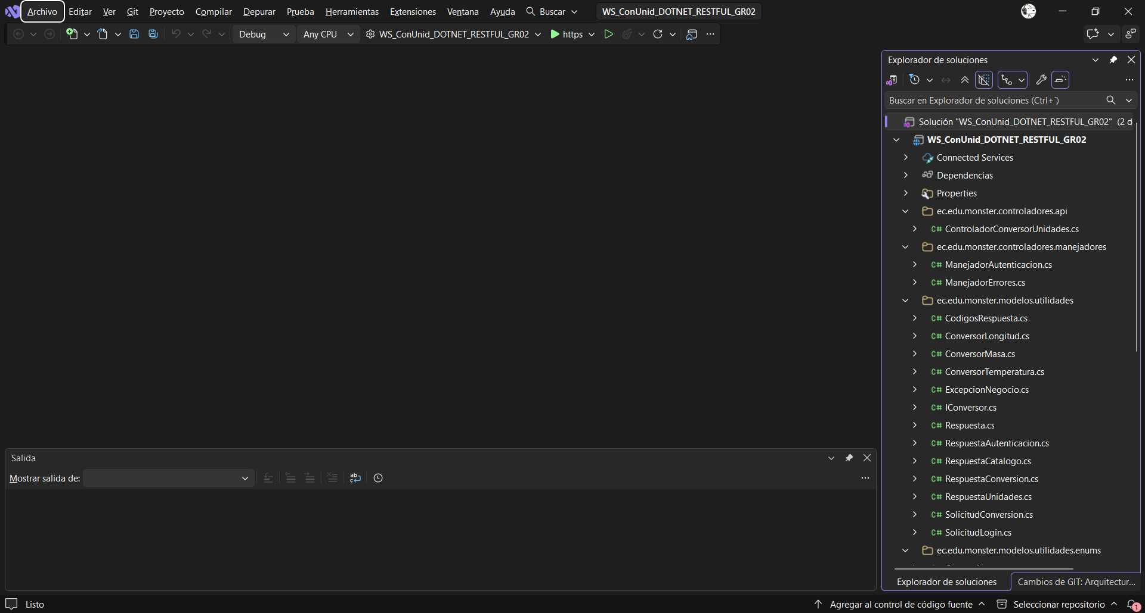

Paso 2: Configuración del proyecto
El archivo Program.cs registra los controladores con el filtro de autenticación, la respuesta personalizada para datos inválidos, la política CORS y el middleware de manejo de errores. El archivo del proyecto fija la versión de .NET y desactiva el ejecutable nativo (UseAppHost) para evitar problemas con rutas largas.

Tabla 1
Program.cs
using ec.edu.monster.controladores.manejadores;
using ec.edu.monster.seguridad;

var builder = WebApplication.CreateBuilder(args);

// Add services to the container.

builder.Services.AddControllers(opciones => opciones.Filters.Add<ManejadorAutenticacion>())
.ConfigureApiBehaviorOptions(opciones =>
opciones.InvalidModelStateResponseFactory = ManejadorErrores.RespuestaDatosInvalidos);
builder.Services.AgregarCors();
// Learn more about configuring OpenAPI at https://aka.ms/aspnet/openapi
builder.Services.AddOpenApi();

var app = builder.Build();

app.UseMiddleware<ManejadorErrores>();

// Configure the HTTP request pipeline.
if (app.Environment.IsDevelopment())
{
app.MapOpenApi();
}

// Comentado para desarrollo solo con HTTP
// app.UseHttpsRedirection();

app.UseCors(ConfiguracionCors.POLITICA);

app.MapControllers();

app.Run();

Tabla 2
Archivo de proyecto WS_ConUnid_DOTNET_RESTFUL_GR02.csproj
<Project Sdk="Microsoft.NET.Sdk.Web">

<PropertyGroup>
<TargetFramework>net10.0</TargetFramework>
<Nullable>enable</Nullable>
<ImplicitUsings>enable</ImplicitUsings>
<!-- La ruta del .exe pasa de 260 caracteres dentro de "SOA SIN BDD" y
Windows no puede lanzarlo; sin AppHost, dotnet run ejecuta el .dll -->
<UseAppHost>false</UseAppHost>
</PropertyGroup>

<ItemGroup>
<PackageReference Include="Microsoft.AspNetCore.OpenApi" Version="10.0.12" />
</ItemGroup>

</Project>

Paso 3: Creación de modelos
En el paquete ec.edu.monster.modelos.utilidades.enums se definen las categorías, las unidades de cada categoría y el estado de un token.

Tabla 3
Enumeración Categoria
namespace ec.edu.monster.modelos.utilidades.enums
{
public enum Categoria
{
LONGITUD,
MASA,
TEMPERATURA
}
}

Tabla 4
Enumeración UnidadLongitud
namespace ec.edu.monster.modelos.utilidades.enums
{
public enum UnidadLongitud
{
MILIMETRO,
CENTIMETRO,
METRO,
KILOMETRO,
MILLA,
PIE
}
}

Tabla 5
Enumeración UnidadMasa
namespace ec.edu.monster.modelos.utilidades.enums
{
public enum UnidadMasa
{
MILIGRAMO,
GRAMO,
KILOGRAMO,
LIBRA
}
}

Tabla 6
Enumeración UnidadTemperatura
namespace ec.edu.monster.modelos.utilidades.enums
{
public enum UnidadTemperatura
{
CELSIUS,
FAHRENHEIT,
KELVIN
}
}

Tabla 7
Enumeración EstadoToken
namespace ec.edu.monster.modelos.utilidades.enums
{
public enum EstadoToken
{
VALIDO,
INVALIDO,
EXPIRADO
}
}

Los mapeadores traducen el texto recibido en la petición a los valores de las enumeraciones y devuelven el nombre visible de cada unidad.

Tabla 8
CategoriaMapper
using ec.edu.monster.modelos.utilidades.enums;

namespace ec.edu.monster.modelos.utilidades.mapeadores
{
public static class CategoriaMapper
{
public static Categoria ToCategoria(string categoria)
{
string nombre = categoria.Trim().ToUpperInvariant();

if (!Enum.GetNames<Categoria>().Contains(nombre))
{
throw new ExcepcionNegocio(CodigosRespuesta.DATOS_INCONSISTENTES, "Categoria inexistente: " + categoria);
}
return Enum.Parse<Categoria>(nombre);
}
}
}

Tabla 9
UnidadMapper
using ec.edu.monster.modelos.utilidades.enums;

namespace ec.edu.monster.modelos.utilidades.mapeadores
{
public static class UnidadMapper
{
public static UnidadLongitud ToLongitud(string unidad)
{
return Mapear<UnidadLongitud>(unidad, "Unidad de longitud no soportada: ");
}

public static UnidadMasa ToMasa(string unidad)
{
return Mapear<UnidadMasa>(unidad, "Unidad de masa no soportada: ");
}

public static UnidadTemperatura ToTemperatura(string unidad)
{
return Mapear<UnidadTemperatura>(unidad, "Unidad de temperatura no soportada: ");
}

private static T Mapear<T>(string unidad, string mensaje) where T : struct, Enum
{
string nombre = unidad.Trim().ToUpperInvariant();

if (!Enum.GetNames<T>().Contains(nombre))
{
throw new ExcepcionNegocio(CodigosRespuesta.UNIDAD_NO_SOPORTADA, mensaje + unidad);
}
return Enum.Parse<T>(nombre);
}
}
}

Las solicitudes y respuestas definen el contrato JSON del servicio. Todas las respuestas heredan de Respuesta, que contiene el estado, el código y el mensaje.

Tabla 10
SolicitudLogin
namespace ec.edu.monster.modelos.utilidades
{
public class SolicitudLogin
{
public string? Usuario { get; set; }
public string? Contrasenia { get; set; }
}
}

Tabla 11
SolicitudConversion
namespace ec.edu.monster.modelos.utilidades
{
public class SolicitudConversion
{
public string? Categoria { get; set; }
public string? UnidadOrigen { get; set; }
public string? UnidadDestino { get; set; }
public double? Valor { get; set; }
}
}

Tabla 12
Respuesta
using System.Text.Json.Serialization;

namespace ec.edu.monster.modelos.utilidades
{
public class Respuesta
{
[JsonPropertyOrder(-3)]
public string Estado { get; set; } = string.Empty;

[JsonPropertyOrder(-2)]
public string Codigo { get; set; } = string.Empty;

[JsonPropertyOrder(-1)]
public string Mensaje { get; set; } = string.Empty;
}
}

Tabla 13
RespuestaAutenticacion
namespace ec.edu.monster.modelos.utilidades
{
public class RespuestaAutenticacion : Respuesta
{
public string? Token { get; set; }
public DateTime? Expiracion { get; set; }
}
}

Tabla 14
RespuestaCatalogo
namespace ec.edu.monster.modelos.utilidades
{
public class RespuestaCatalogo : Respuesta
{
public List<string> Categorias { get; set; } = new();
}
}

Tabla 15
RespuestaUnidades
namespace ec.edu.monster.modelos.utilidades
{
public class RespuestaUnidades : Respuesta
{
public string? Categoria { get; set; }
public List<string> Unidades { get; set; } = new();
}
}

Tabla 16
RespuestaConversion
namespace ec.edu.monster.modelos.utilidades
{
public class RespuestaConversion : Respuesta
{
public double? Resultado { get; set; }
public string? UnidadOrigen { get; set; }
public string? UnidadDestino { get; set; }
}
}

Tabla 17
CodigosRespuesta
namespace ec.edu.monster.modelos.utilidades
{
public static class CodigosRespuesta
{
public const string ESTADO_OK = "OK";
public const string ESTADO_ERROR = "ERROR";

public const string EXITO = "200";
public const string TOKEN_INVALIDO = "AUTH-001";
public const string SESION_EXPIRADA = "AUTH-002";
public const string CREDENCIALES_INCORRECTAS = "AUTH-003";
public const string UNIDAD_NO_SOPORTADA = "UNIT-001";
public const string DATOS_INCONSISTENTES = "DATA-001";
public const string ERROR_SERVIDOR = "SRV-001";
}
}

Tabla 18
ExcepcionNegocio
namespace ec.edu.monster.modelos.utilidades
{
public class ExcepcionNegocio : Exception
{
public string Codigo { get; }
public int EstadoHttp { get; }

public ExcepcionNegocio(string codigo, string mensaje, int estadoHttp = StatusCodes.Status400BadRequest)
: base(mensaje)
{
Codigo = codigo;
EstadoHttp = estadoHttp;
}
}
}

Paso 4: Especificación de conversores
Se parte de la interfaz genérica IConversor<T>, que cada categoría implementa con sus propias fórmulas. Longitud y masa convierten pasando por una unidad base; temperatura aplica las fórmulas entre Celsius, Fahrenheit y Kelvin.

Tabla 19
IConversor
namespace ec.edu.monster.modelos.utilidades
{
public interface IConversor<T>
{
public double Convertir(double valor, T unidadOrigen, T unidadFinal);
}
}

Tabla 20
ConversorLongitud
using ec.edu.monster.modelos.utilidades.enums;

namespace ec.edu.monster.modelos.utilidades
{
public class ConversorLongitud : IConversor<UnidadLongitud>
{
private readonly Dictionary<UnidadLongitud, double> factores = new()
{
{ UnidadLongitud.MILIMETRO, 0.001 },
{ UnidadLongitud.CENTIMETRO, 0.01 },
{ UnidadLongitud.METRO, 1.0 },
{ UnidadLongitud.KILOMETRO, 1000.0 },
{ UnidadLongitud.MILLA, 1609.344 },
{ UnidadLongitud.PIE, 0.3048 }
};

public ConversorLongitud() { }

public double Convertir(double valor, UnidadLongitud unidadOrigen, UnidadLongitud unidadFinal)
{
if (!factores.ContainsKey(unidadOrigen) || !factores.ContainsKey(unidadFinal))
{
throw new ArgumentException("Unidad no soportada");
}

double valorEnBase = valor * factores[unidadOrigen];

return valorEnBase / factores[unidadFinal];
}
}
}

Tabla 21
ConversorMasa
using ec.edu.monster.modelos.utilidades.enums;

namespace ec.edu.monster.modelos.utilidades
{
public class ConversorMasa : IConversor<UnidadMasa>
{
private readonly Dictionary<UnidadMasa, double> factores = new()
{
{ UnidadMasa.MILIGRAMO, 0.000001 },
{ UnidadMasa.GRAMO, 0.001 },
{ UnidadMasa.KILOGRAMO, 1.0 },
{ UnidadMasa.LIBRA, 0.45359237 }
};

public ConversorMasa() { }

public double Convertir(double valor, UnidadMasa unidadOrigen, UnidadMasa unidadFinal)
{
if (!factores.ContainsKey(unidadOrigen) || !factores.ContainsKey(unidadFinal))
{
throw new ArgumentException("Unidad no soportada");
}

double valorEnBase = valor * factores[unidadOrigen];

return valorEnBase / factores[unidadFinal];
}
}
}

Tabla 22
ConversorTemperatura
using ec.edu.monster.modelos.utilidades.enums;
using static ec.edu.monster.modelos.utilidades.enums.UnidadTemperatura;

namespace ec.edu.monster.modelos.utilidades
{
public class ConversorTemperatura : IConversor<UnidadTemperatura>
{
public ConversorTemperatura() { }

public double Convertir(double valor, UnidadTemperatura origen, UnidadTemperatura destino)
{
if (origen == destino)
{
return valor;
}

return origen switch
{
CELSIUS => destino switch
{
FAHRENHEIT => (valor * 9 / 5) + 32,
KELVIN => valor + 273.15,
_ => throw new ArgumentException("Conversion no soportada")
},

FAHRENHEIT => destino switch
{
CELSIUS => (valor - 32) * 5 / 9,
KELVIN => (valor - 32) * 5 / 9 + 273.15,
_ => throw new ArgumentException("Conversion no soportada")
},

KELVIN => destino switch
{
CELSIUS => valor - 273.15,
FAHRENHEIT => (valor - 273.15) * 9 / 5 + 32,
_ => throw new ArgumentException("Conversion no soportada")
},

_ => throw new ArgumentException("Unidad no soportada")
};
}
}
}

Paso 5: Seguridad
El paquete de seguridad contiene las credenciales predefinidas, el registro en memoria de los tokens con su vigencia y la política CORS.

Tabla 23
AdministradorCredenciales
namespace ec.edu.monster.seguridad
{
public static class AdministradorCredenciales
{
private const string USUARIO = "MONSTER";
private const string CONTRASENIA = "Monster9";

public static bool ValidarCredenciales(string usuario, string contrasenia)
{
return USUARIO == usuario && CONTRASENIA == contrasenia;
}
}
}

Tabla 24
AdministradorTokens
using System.Collections.Concurrent;
using ec.edu.monster.modelos.utilidades.enums;

namespace ec.edu.monster.seguridad
{
public static class AdministradorTokens
{
public const int MINUTOS_EXPIRACION = 30;

private static readonly ConcurrentDictionary<string, DateTime> tokensActivos = new();

public static string GenerarToken()
{
string token = Guid.NewGuid().ToString();
tokensActivos[token] = DateTime.Now.AddMinutes(MINUTOS_EXPIRACION);
return token;
}

public static DateTime? ObtenerExpiracion(string token)
{
return tokensActivos.TryGetValue(token, out DateTime expiracion) ? expiracion : null;
}

public static EstadoToken ValidarToken(string? token)
{
if (string.IsNullOrWhiteSpace(token) || !tokensActivos.TryGetValue(token, out DateTime expiracion))
{
return EstadoToken.INVALIDO;
}
if (DateTime.Now > expiracion)
{
tokensActivos.TryRemove(token, out _);
return EstadoToken.EXPIRADO;
}
return EstadoToken.VALIDO;
}
}
}

Tabla 25
ConfiguracionCors
namespace ec.edu.monster.seguridad
{
public static class ConfiguracionCors
{
public const string POLITICA = "PoliticaCors";

private static readonly string[] ORIGENES = { "http://localhost:4200", "http://localhost:5173", "http://localhost:3000", "http://localhost:5141" };
private static readonly string[] METODOS = { "GET", "POST", "PUT", "DELETE", "OPTIONS" };
private static readonly string[] HEADERS = { "Origin", "Content-Type", "Accept", "Authorization", "X-Requested-With" };
private const int MAX_AGE = 3600;

public static IServiceCollection AgregarCors(this IServiceCollection servicios)
{
servicios.AddCors(opciones =>
opciones.AddPolicy(POLITICA, politica => politica
.WithOrigins(ORIGENES)
.WithMethods(METODOS)
.WithHeaders(HEADERS)
.SetPreflightMaxAge(TimeSpan.FromSeconds(MAX_AGE))));

return servicios;
}
}
}

Paso 6: Creación de servicios
Los servicios contienen la lógica de negocio: autenticar al usuario, entregar el catálogo y realizar la conversión validando la categoría, las unidades y el valor.

Tabla 26
ServicioAutenticacion
using ec.edu.monster.modelos.utilidades;
using ec.edu.monster.seguridad;

namespace ec.edu.monster.servicios
{
public class ServicioAutenticacion
{
public RespuestaAutenticacion Autenticar(SolicitudLogin solicitud)
{
if (string.IsNullOrWhiteSpace(solicitud.Usuario) || string.IsNullOrWhiteSpace(solicitud.Contrasenia))
{
throw new ExcepcionNegocio(CodigosRespuesta.DATOS_INCONSISTENTES, "El usuario y la contrasenia son obligatorios");
}
if (!AdministradorCredenciales.ValidarCredenciales(solicitud.Usuario, solicitud.Contrasenia))
{
throw new ExcepcionNegocio(CodigosRespuesta.CREDENCIALES_INCORRECTAS, "Credenciales incorrectas",
StatusCodes.Status401Unauthorized);
}

string token = AdministradorTokens.GenerarToken();

return new RespuestaAutenticacion
{
Estado = CodigosRespuesta.ESTADO_OK,
Codigo = CodigosRespuesta.EXITO,
Mensaje = "Autenticacion realizada correctamente",
Token = token,
Expiracion = AdministradorTokens.ObtenerExpiracion(token)
};
}
}
}

Tabla 27
ServicioCatalogo
using ec.edu.monster.modelos.utilidades;
using ec.edu.monster.modelos.utilidades.enums;
using ec.edu.monster.modelos.utilidades.mapeadores;

namespace ec.edu.monster.servicios
{
public class ServicioCatalogo
{
public RespuestaCatalogo ConsultarCategorias()
{
return new RespuestaCatalogo
{
Estado = CodigosRespuesta.ESTADO_OK,
Codigo = CodigosRespuesta.EXITO,
Mensaje = "Categorias consultadas correctamente",
Categorias = Enum.GetNames<Categoria>().ToList()
};
}

public RespuestaUnidades ConsultarUnidades(string categoria)
{
Categoria tipo = CategoriaMapper.ToCategoria(categoria);

return new RespuestaUnidades
{
Estado = CodigosRespuesta.ESTADO_OK,
Codigo = CodigosRespuesta.EXITO,
Mensaje = "Unidades consultadas correctamente",
Categoria = tipo.ToString(),
Unidades = ObtenerUnidades(tipo)
};
}

public List<string> ObtenerUnidades(Categoria categoria)
{
return categoria switch
{
Categoria.LONGITUD => Enum.GetNames<UnidadLongitud>().ToList(),
Categoria.MASA => Enum.GetNames<UnidadMasa>().ToList(),
Categoria.TEMPERATURA => Enum.GetNames<UnidadTemperatura>().ToList(),
_ => throw new ExcepcionNegocio(CodigosRespuesta.DATOS_INCONSISTENTES, "Categoria inexistente: " + categoria)
};
}

public Categoria? BuscarCategoriaDeUnidad(string unidad)
{
string nombre = unidad.Trim().ToUpperInvariant();

foreach (Categoria categoria in Enum.GetValues<Categoria>())
{
if (ObtenerUnidades(categoria).Contains(nombre))
{
return categoria;
}
}
return null;
}
}
}

Tabla 28
ServicioConversion
using ec.edu.monster.modelos.utilidades;
using ec.edu.monster.modelos.utilidades.enums;
using ec.edu.monster.modelos.utilidades.mapeadores;

namespace ec.edu.monster.servicios
{
public class ServicioConversion
{
private readonly ServicioCatalogo servicioCatalogo = new();

private readonly ServicioConversor<UnidadLongitud> servicioLongitud =
new(new ConversorLongitud());

private readonly ServicioConversor<UnidadMasa> servicioMasa =
new(new ConversorMasa());

private readonly ServicioConversor<UnidadTemperatura> servicioTemperatura =
new(new ConversorTemperatura());

public RespuestaConversion Convertir(SolicitudConversion solicitud)
{
if (string.IsNullOrWhiteSpace(solicitud.Categoria))
{
throw new ExcepcionNegocio(CodigosRespuesta.DATOS_INCONSISTENTES, "La categoria es obligatoria");
}
if (string.IsNullOrWhiteSpace(solicitud.UnidadOrigen))
{
throw new ExcepcionNegocio(CodigosRespuesta.DATOS_INCONSISTENTES, "La unidad de origen es obligatoria");
}
if (string.IsNullOrWhiteSpace(solicitud.UnidadDestino))
{
throw new ExcepcionNegocio(CodigosRespuesta.DATOS_INCONSISTENTES, "La unidad de destino es obligatoria");
}
if (solicitud.Valor == null || !double.IsFinite(solicitud.Valor.Value))
{
throw new ExcepcionNegocio(CodigosRespuesta.DATOS_INCONSISTENTES, "El valor es obligatorio y debe ser numerico");
}

Categoria categoria = CategoriaMapper.ToCategoria(solicitud.Categoria);
ValidarUnidad(categoria, solicitud.UnidadOrigen, "origen");
ValidarUnidad(categoria, solicitud.UnidadDestino, "destino");

double valor = solicitud.Valor.Value;

double resultado = categoria switch
{
Categoria.LONGITUD => servicioLongitud.Convertir(valor,
UnidadMapper.ToLongitud(solicitud.UnidadOrigen),
UnidadMapper.ToLongitud(solicitud.UnidadDestino)),

Categoria.MASA => servicioMasa.Convertir(valor,
UnidadMapper.ToMasa(solicitud.UnidadOrigen),
UnidadMapper.ToMasa(solicitud.UnidadDestino)),

Categoria.TEMPERATURA => servicioTemperatura.Convertir(valor,
UnidadMapper.ToTemperatura(solicitud.UnidadOrigen),
UnidadMapper.ToTemperatura(solicitud.UnidadDestino)),

_ => throw new ExcepcionNegocio(CodigosRespuesta.DATOS_INCONSISTENTES, "Categoria inexistente: " + solicitud.Categoria)
};

return new RespuestaConversion
{
Estado = CodigosRespuesta.ESTADO_OK,
Codigo = CodigosRespuesta.EXITO,
Mensaje = "Conversion realizada correctamente",
Resultado = resultado,
UnidadOrigen = solicitud.UnidadOrigen.Trim().ToUpperInvariant(),
UnidadDestino = solicitud.UnidadDestino.Trim().ToUpperInvariant()
};
}

private void ValidarUnidad(Categoria categoria, string unidad, string rol)
{
Categoria? categoriaDeUnidad = servicioCatalogo.BuscarCategoriaDeUnidad(unidad);

if (categoriaDeUnidad == null)
{
throw new ExcepcionNegocio(CodigosRespuesta.UNIDAD_NO_SOPORTADA, "Unidad de " + rol + " no soportada: " + unidad);
}
if (categoriaDeUnidad != categoria)
{
throw new ExcepcionNegocio(CodigosRespuesta.DATOS_INCONSISTENTES,
"La unidad de " + rol + " " + unidad + " no pertenece a la categoria " + categoria);
}
}
}
}

Tabla 29
ServicioConversor
using ec.edu.monster.modelos.utilidades;

namespace ec.edu.monster.servicios
{
public class ServicioConversor<T>
{
private readonly IConversor<T> conversor;

public ServicioConversor(IConversor<T> conversor)
{
this.conversor = conversor;
}

public double Convertir(double valor, T origen, T destino)
{
if (conversor == null)
{
throw new InvalidOperationException("No se ha inyectado un conversor");
}
return conversor.Convertir(valor, origen, destino);
}
}
}

Paso 7: Creación de controladores y manejadores
El controlador REST expone los cuatro recursos de la ruta base /api/conversor. El filtro ManejadorAutenticacion valida el token Bearer antes de cada acción protegida y el middleware ManejadorErrores convierte las excepciones en respuestas JSON con el código HTTP adecuado.

Tabla 30
ControladorConversorUnidades
using ec.edu.monster.modelos.utilidades;
using ec.edu.monster.servicios;
using Microsoft.AspNetCore.Mvc;

namespace ec.edu.monster.controladores.api
{
[ApiController]
[Route("api/conversor")]
public class ControladorConversorUnidades : ControllerBase
{
private readonly ServicioAutenticacion servicioAutenticacion = new();
private readonly ServicioCatalogo servicioCatalogo = new();
private readonly ServicioConversion servicioConversion = new();

[HttpPost("login")]
public ActionResult<RespuestaAutenticacion> Login([FromBody] SolicitudLogin solicitud)
{
return Ok(servicioAutenticacion.Autenticar(solicitud));
}

[HttpGet("categorias")]
public ActionResult<RespuestaCatalogo> ConsultarCategorias()
{
return Ok(servicioCatalogo.ConsultarCategorias());
}

[HttpGet("categorias/{categoria}/unidades")]
public ActionResult<RespuestaUnidades> ConsultarUnidades(string categoria)
{
return Ok(servicioCatalogo.ConsultarUnidades(categoria));
}

[HttpPost("convertir")]
public ActionResult<RespuestaConversion> Convertir([FromBody] SolicitudConversion solicitud)
{
try
{
return Ok(servicioConversion.Convertir(solicitud));
}
catch (ExcepcionNegocio e)
{
return StatusCode(e.EstadoHttp, new RespuestaConversion
{
Estado = CodigosRespuesta.ESTADO_ERROR,
Codigo = e.Codigo,
Mensaje = e.Message,
Resultado = null,
UnidadOrigen = solicitud.UnidadOrigen,
UnidadDestino = solicitud.UnidadDestino
});
}
}
}
}

Tabla 31
ManejadorAutenticacion
using ec.edu.monster.modelos.utilidades;
using ec.edu.monster.modelos.utilidades.enums;
using ec.edu.monster.seguridad;
using Microsoft.AspNetCore.Mvc;
using Microsoft.AspNetCore.Mvc.Filters;

namespace ec.edu.monster.controladores.manejadores
{
public class ManejadorAutenticacion : IAuthorizationFilter
{
private const string OPERACION_LIBRE = "Login";
private const string PREFIJO = "Bearer ";

public void OnAuthorization(AuthorizationFilterContext contexto)
{
if (OPERACION_LIBRE.Equals(contexto.RouteData.Values["action"]?.ToString()))
{
return;
}

string? encabezado = contexto.HttpContext.Request.Headers.Authorization;
string? token = encabezado != null && encabezado.StartsWith(PREFIJO, StringComparison.OrdinalIgnoreCase)
? encabezado.Substring(PREFIJO.Length).Trim()
: null;

EstadoToken estado = AdministradorTokens.ValidarToken(token);

if (estado == EstadoToken.VALIDO)
{
return;
}

var respuesta = new Respuesta
{
Estado = CodigosRespuesta.ESTADO_ERROR,
Codigo = estado == EstadoToken.EXPIRADO ? CodigosRespuesta.SESION_EXPIRADA : CodigosRespuesta.TOKEN_INVALIDO,
Mensaje = estado == EstadoToken.EXPIRADO
? "Sesion expirada, vuelva a autenticarse"
: "Token invalido o sesion expirada"
};

contexto.Result = new ObjectResult(respuesta) { StatusCode = StatusCodes.Status401Unauthorized };
}
}
}

Tabla 32
ManejadorErrores
using ec.edu.monster.modelos.utilidades;
using Microsoft.AspNetCore.Mvc;

namespace ec.edu.monster.controladores.manejadores
{
public class ManejadorErrores
{
private readonly RequestDelegate siguiente;

public ManejadorErrores(RequestDelegate siguiente)
{
this.siguiente = siguiente;
}

public async Task InvokeAsync(HttpContext contexto)
{
try
{
await siguiente(contexto);
}
catch (ExcepcionNegocio e)
{
await EscribirError(contexto, e.EstadoHttp, e.Codigo, e.Message);
}
catch (ArgumentException e)
{
await EscribirError(contexto, StatusCodes.Status400BadRequest, CodigosRespuesta.DATOS_INCONSISTENTES, e.Message);
}
catch (Exception)
{
await EscribirError(contexto, StatusCodes.Status500InternalServerError, CodigosRespuesta.ERROR_SERVIDOR,
"Error interno del servidor");
}
}

public static IActionResult RespuestaDatosInvalidos(ActionContext contexto)
{
return new BadRequestObjectResult(new Respuesta
{
Estado = CodigosRespuesta.ESTADO_ERROR,
Codigo = CodigosRespuesta.DATOS_INCONSISTENTES,
Mensaje = "Datos inconsistentes: la solicitud no tiene el formato esperado"
});
}

private static Task EscribirError(HttpContext contexto, int estadoHttp, string codigo, string mensaje)
{
contexto.Response.StatusCode = estadoHttp;

return contexto.Response.WriteAsJsonAsync(new Respuesta
{
Estado = CodigosRespuesta.ESTADO_ERROR,
Codigo = codigo,
Mensaje = mensaje
});
}
}
}

Paso 8: Creación de pruebas
Se especificaron pruebas unitarias con xUnit para los tres conversores y para el servicio de conversión, que se ejecutan con dotnet test. Además, el archivo ConUnid.http permite probar cada recurso de la API desde Visual Studio, tanto en los casos exitosos como en los de error.

Tabla 33
ConversorLongitudTest
using ec.edu.monster.modelos.utilidades;
using ec.edu.monster.modelos.utilidades.enums;

public class ConversorLongitudTest
{
private readonly ConversorLongitud conversor = new();

[Theory]
[InlineData(5, UnidadLongitud.KILOMETRO, UnidadLongitud.METRO, 5000.0)]
[InlineData(100, UnidadLongitud.CENTIMETRO, UnidadLongitud.METRO, 1.0)]
[InlineData(1, UnidadLongitud.MILLA, UnidadLongitud.KILOMETRO, 1.609344)]
public void DeberiaConvertirCorrectamente(double valor,
UnidadLongitud origen,
UnidadLongitud destino,
double esperado)
{
double resultado = conversor.Convertir(valor, origen, destino);

Assert.Equal(esperado, resultado, 4);
}
}

Tabla 34
ConversorMasaTest
using ec.edu.monster.modelos.utilidades;
using ec.edu.monster.modelos.utilidades.enums;

public class ConversorMasaTest
{
private readonly ConversorMasa conversor = new();

[Theory]
[InlineData(1, UnidadMasa.KILOGRAMO, UnidadMasa.GRAMO, 1000.0)]
[InlineData(1, UnidadMasa.GRAMO, UnidadMasa.MILIGRAMO, 1000.0)]
[InlineData(1, UnidadMasa.LIBRA, UnidadMasa.KILOGRAMO, 0.45359237)]
public void DeberiaConvertirCorrectamente(double valor,
UnidadMasa origen,
UnidadMasa destino,
double esperado)
{
double resultado = conversor.Convertir(valor, origen, destino);

Assert.Equal(esperado, resultado, 4);
}
}

Tabla 35
ConversorTemperaturaTest
using ec.edu.monster.modelos.utilidades;
using ec.edu.monster.modelos.utilidades.enums;

public class ConversorTemperaturaTest
{
private readonly ConversorTemperatura conversor = new();

[Theory]
[InlineData(100, UnidadTemperatura.CELSIUS, UnidadTemperatura.FAHRENHEIT, 212.0)]
[InlineData(212, UnidadTemperatura.FAHRENHEIT, UnidadTemperatura.CELSIUS, 100.0)]
[InlineData(0, UnidadTemperatura.CELSIUS, UnidadTemperatura.KELVIN, 273.15)]
[InlineData(273.15, UnidadTemperatura.KELVIN, UnidadTemperatura.CELSIUS, 0.0)]
[InlineData(32, UnidadTemperatura.FAHRENHEIT, UnidadTemperatura.KELVIN, 273.15)]
[InlineData(273.15, UnidadTemperatura.KELVIN, UnidadTemperatura.FAHRENHEIT, 32.0)]
public void DeberiaConvertirTemperatura(double valor,
UnidadTemperatura origen,
UnidadTemperatura destino,
double esperado)
{
double resultado = conversor.Convertir(valor, origen, destino);

Assert.Equal(esperado, resultado, 4);
}
}

Tabla 36
ServicioConversionTest
using ec.edu.monster.modelos.utilidades;
using ec.edu.monster.servicios;

public class ServicioConversionTest
{
private readonly ServicioConversion servicio = new();

[Fact]
public void DeberiaConvertirConRespuestaEstructurada()
{
var solicitud = new SolicitudConversion { Categoria = "longitud", UnidadOrigen = "kilometro", UnidadDestino = "metro", Valor = 5 };

RespuestaConversion respuesta = servicio.Convertir(solicitud);

Assert.Equal(CodigosRespuesta.ESTADO_OK, respuesta.Estado);
Assert.Equal(CodigosRespuesta.EXITO, respuesta.Codigo);
Assert.Equal(5000.0, respuesta.Resultado!.Value, 4);
}

[Theory]
[InlineData("LONGITUD", "XYZ", "METRO", CodigosRespuesta.UNIDAD_NO_SOPORTADA)]
[InlineData("LONGITUD", "METRO", "CELSIUS", CodigosRespuesta.DATOS_INCONSISTENTES)]
[InlineData("VOLUMEN", "LITRO", "MILILITRO", CodigosRespuesta.DATOS_INCONSISTENTES)]
[InlineData("MASA", "", "GRAMO", CodigosRespuesta.DATOS_INCONSISTENTES)]
public void DeberiaRechazarSolicitudInvalida(string categoria, string origen, string destino, string codigoEsperado)
{
var solicitud = new SolicitudConversion { Categoria = categoria, UnidadOrigen = origen, UnidadDestino = destino, Valor = 1 };

var error = Assert.Throws<ExcepcionNegocio>(() => servicio.Convertir(solicitud));

Assert.Equal(codigoEsperado, error.Codigo);
}
}

Tabla 37
Peticiones de prueba ConUnid.http
@Servidor = http://localhost:5014

### CU-01 Autenticarse (guarda el token en la variable "login")
# @name login
POST {{Servidor}}/api/conversor/login
Content-Type: application/json

{
"usuario": "MONSTER",
"contrasenia": "Monster9"
}

### CU-01 Credenciales incorrectas (AUTH-003)
POST {{Servidor}}/api/conversor/login
Content-Type: application/json

{
"usuario": "MONSTER",
"contrasenia": "incorrecta"
}

### CU-02 Consultar catalogo de categorias
GET {{Servidor}}/api/conversor/categorias
Authorization: Bearer {{login.response.body.$.token}}

### CU-03 Consultar unidades por categoria
GET {{Servidor}}/api/conversor/categorias/LONGITUD/unidades
Authorization: Bearer {{login.response.body.$.token}}

### CU-04 Realizar conversion (LONGITUD)
POST {{Servidor}}/api/conversor/convertir
Content-Type: application/json
Authorization: Bearer {{login.response.body.$.token}}

{
"categoria": "LONGITUD",
"unidadOrigen": "KILOMETRO",
"unidadDestino": "METRO",
"valor": 5
}

### CU-04 Realizar conversion (MASA)
POST {{Servidor}}/api/conversor/convertir
Content-Type: application/json
Authorization: Bearer {{login.response.body.$.token}}

{
"categoria": "MASA",
"unidadOrigen": "KILOGRAMO",
"unidadDestino": "LIBRA",
"valor": 1
}

### CU-04 Realizar conversion (TEMPERATURA)
POST {{Servidor}}/api/conversor/convertir
Content-Type: application/json
Authorization: Bearer {{login.response.body.$.token}}

{
"categoria": "TEMPERATURA",
"unidadOrigen": "CELSIUS",
"unidadDestino": "FAHRENHEIT",
"valor": 100
}

### CU-08 Token invalido (AUTH-001)
POST {{Servidor}}/api/conversor/convertir
Content-Type: application/json
Authorization: Bearer token-falso

{
"categoria": "LONGITUD",
"unidadOrigen": "KILOMETRO",
"unidadDestino": "METRO",
"valor": 5
}

### CU-10 Unidad no soportada (UNIT-001)
POST {{Servidor}}/api/conversor/convertir
Content-Type: application/json
Authorization: Bearer {{login.response.body.$.token}}

{
"categoria": "LONGITUD",
"unidadOrigen": "XYZ",
"unidadDestino": "METRO",
"valor": 5
}

### CU-11 Datos inconsistentes: categorias incompatibles (DATA-001)
POST {{Servidor}}/api/conversor/convertir
Content-Type: application/json
Authorization: Bearer {{login.response.body.$.token}}

{
"categoria": "LONGITUD",
"unidadOrigen": "METRO",
"unidadDestino": "CELSIUS",
"valor": 5
}

### CU-11 Datos inconsistentes: valor no numerico (DATA-001)
POST {{Servidor}}/api/conversor/convertir
Content-Type: application/json
Authorization: Bearer {{login.response.body.$.token}}

{
"categoria": "LONGITUD",
"unidadOrigen": "METRO",
"unidadDestino": "KILOMETRO",
"valor": "ABC"
}

Figura 2
Ejecución de la suite de pruebas unitarias (17 pruebas superadas)
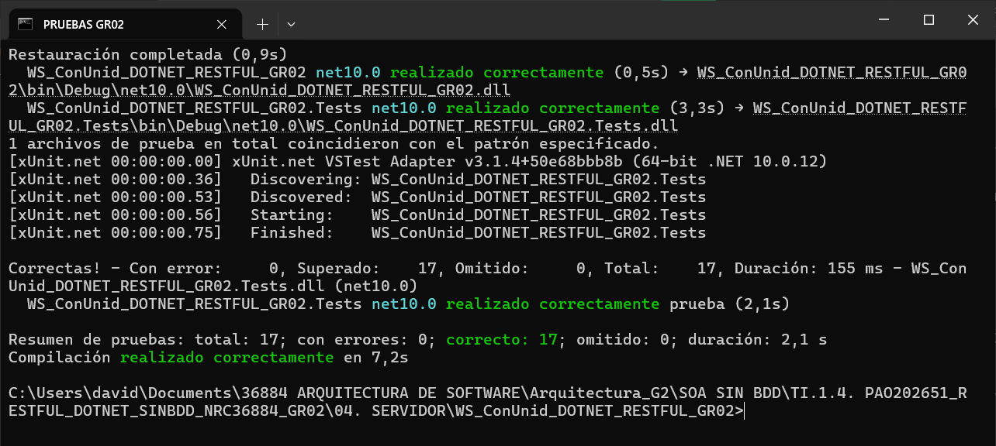

Figura 3
Peticiones reales a la API: inicio de sesión, catálogo y conversiones
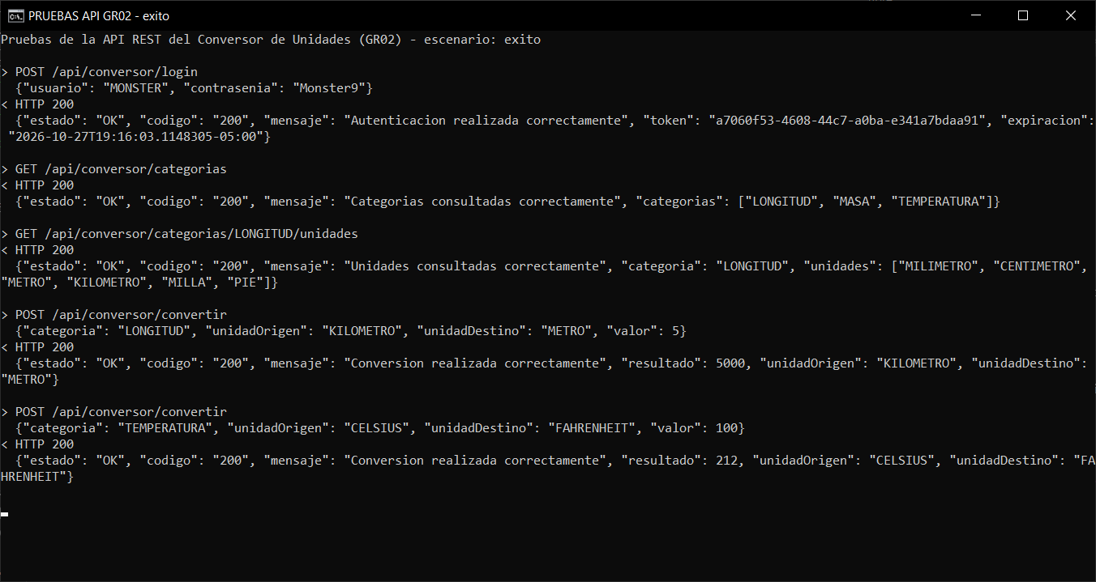

Figura 4
Peticiones reales a la API: respuestas de error AUTH-003, AUTH-001, UNIT-001 y DATA-001
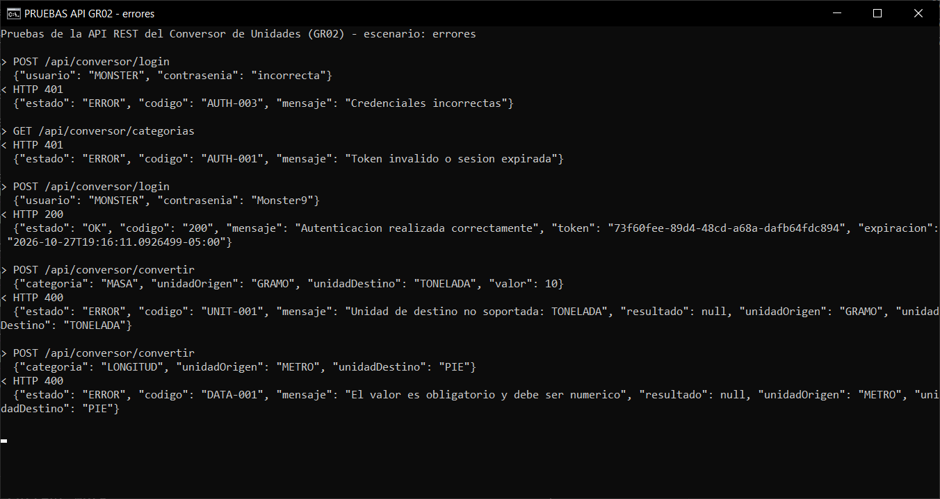

Paso 9: Ejecución
El servidor se levanta con dotnet run, escuchando en todas las interfaces en el puerto 5014, de modo que los clientes pueden alcanzarlo tanto desde la misma PC (localhost) como desde la red compartida (192.168.137.1).

Figura 5
Servidor REST en ejecución en el puerto 5014
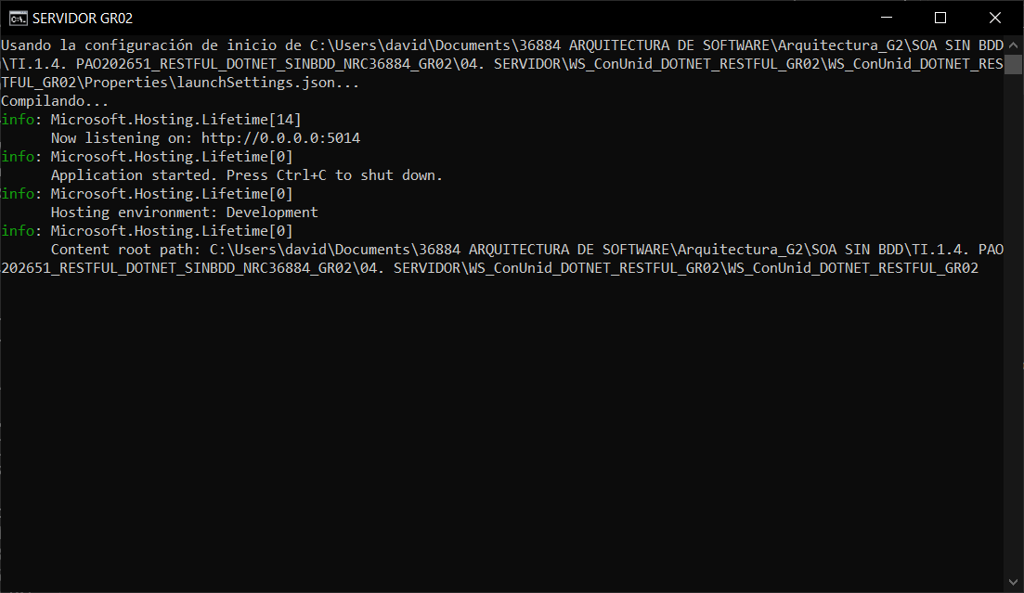

Cliente Consola

Paso 1: Estructura del proyecto en NetBeans
El cliente de consola es un proyecto Maven de Java 17 desarrollado en Apache NetBeans. Su código se organiza en los paquetes ec.edu.monster.controlador, ec.edu.monster.modelo y ec.edu.monster.vista.

Figura 6
Estructura del cliente consola en Apache NetBeans
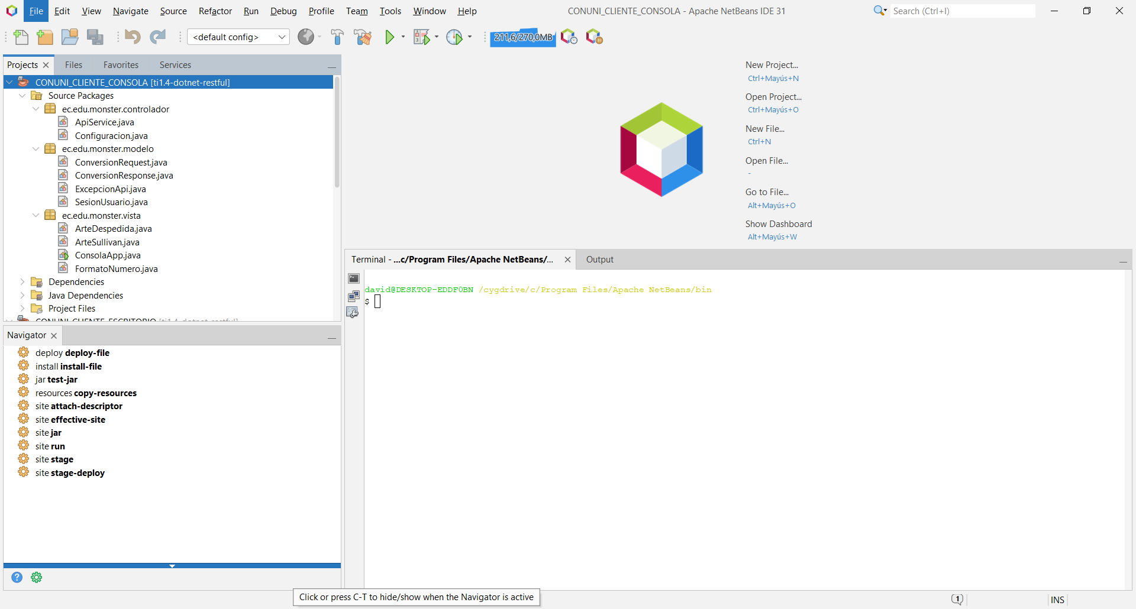

Paso 2: Configuración del proyecto
El archivo pom.xml declara la versión de Java, la dependencia org.json para leer las respuestas y el empaquetado del ejecutable con todas sus dependencias.

Tabla 38
pom.xml del cliente consola
<?xml version="1.0" encoding="UTF-8"?>
<project xmlns="http://maven.apache.org/POM/4.0.0"
xmlns:xsi="http://www.w3.org/2001/XMLSchema-instance"
xsi:schemaLocation="http://maven.apache.org/POM/4.0.0 http://maven.apache.org/xsd/maven-4.0.0.xsd">
<modelVersion>4.0.0</modelVersion>

<groupId>ec.edu.monster</groupId>
<artifactId>CONUNI_CLIENTE_CONSOLA</artifactId>
<version>1.0</version>
<packaging>jar</packaging>

<properties>
<project.build.sourceEncoding>UTF-8</project.build.sourceEncoding>
<maven.compiler.release>17</maven.compiler.release>
<exec.mainClass>ec.edu.monster.vista.ConsolaApp</exec.mainClass>
</properties>

<dependencies>
<!-- Misma libreria JSON que usa Android (org.json) -->
<dependency>
<groupId>org.json</groupId>
<artifactId>json</artifactId>
<version>20240303</version>
</dependency>
</dependencies>

<build>
<plugins>
<!-- mvn package genera target/CONUNI_CLIENTE_CONSOLA-1.0-jar-with-dependencies.jar -->
<plugin>
<groupId>org.apache.maven.plugins</groupId>
<artifactId>maven-assembly-plugin</artifactId>
<version>3.7.1</version>
<configuration>
<descriptorRefs>
<descriptorRef>jar-with-dependencies</descriptorRef>
</descriptorRefs>
<archive>
<manifest>
<mainClass>${exec.mainClass}</mainClass>
</manifest>
</archive>
</configuration>
<executions>
<execution>
<phase>package</phase>
<goals>
<goal>single</goal>
</goals>
</execution>
</executions>
</plugin>
</plugins>
</build>
</project>

Paso 3: Creación de modelos
Dentro del paquete modelo se definen la solicitud y la respuesta de conversión, la sesión del usuario y la excepción que representa los errores devueltos por el servidor.

Tabla 39
ConversionRequest
package ec.edu.monster.modelo;

public class ConversionRequest {
private String categoria;
private String unidadOrigen;
private String unidadDestino;
private double valor;

public ConversionRequest() {
}

public ConversionRequest(String categoria, String unidadOrigen, String unidadDestino, double valor) {
this.categoria = categoria;
this.unidadOrigen = unidadOrigen;
this.unidadDestino = unidadDestino;
this.valor = valor;
}

public String getCategoria() {
return categoria;
}

public void setCategoria(String categoria) {
this.categoria = categoria;
}

public String getUnidadOrigen() {
return unidadOrigen;
}

public void setUnidadOrigen(String unidadOrigen) {
this.unidadOrigen = unidadOrigen;
}

public String getUnidadDestino() {
return unidadDestino;
}

public void setUnidadDestino(String unidadDestino) {
this.unidadDestino = unidadDestino;
}

public double getValor() {
return valor;
}

public void setValor(double valor) {
this.valor = valor;
}
}

Tabla 40
ConversionResponse
package ec.edu.monster.modelo;

public class ConversionResponse {
private String estado;
private String codigo;
private String mensaje;
private Double resultado;
private String unidadOrigen;
private String unidadDestino;

public ConversionResponse() {
}

public boolean isExito() {
return "OK".equals(estado);
}

public String getEstado() {
return estado;
}

public void setEstado(String estado) {
this.estado = estado;
}

public String getCodigo() {
return codigo;
}

public void setCodigo(String codigo) {
this.codigo = codigo;
}

public String getMensaje() {
return mensaje;
}

public void setMensaje(String mensaje) {
this.mensaje = mensaje;
}

public Double getResultado() {
return resultado;
}

public void setResultado(Double resultado) {
this.resultado = resultado;
}

public String getUnidadOrigen() {
return unidadOrigen;
}

public void setUnidadOrigen(String unidadOrigen) {
this.unidadOrigen = unidadOrigen;
}

public String getUnidadDestino() {
return unidadDestino;
}

public void setUnidadDestino(String unidadDestino) {
this.unidadDestino = unidadDestino;
}
}

Tabla 41
ExcepcionApi
package ec.edu.monster.modelo;

public class ExcepcionApi extends Exception {

private final String codigo;

public ExcepcionApi(String codigo, String mensaje) {
super(mensaje);
this.codigo = codigo;
}

public String getCodigo() {
return codigo;
}

// CU-08 token invalido o CU-09 sesion expirada: hay que volver a autenticarse
public boolean esErrorDeSesion() {
return "AUTH-001".equals(codigo) || "AUTH-002".equals(codigo);
}

// El servidor no respondio (apagado, IP incorrecta, timeout)
public boolean esErrorDeRed() {
return "RED".equals(codigo);
}
}

Tabla 42
SesionUsuario
package ec.edu.monster.modelo;

public class SesionUsuario {
private static String usuario;
private static String token;

private SesionUsuario() {
}

public static void iniciar(String nombreUsuario, String nuevoToken) {
usuario = nombreUsuario;
token = nuevoToken;
}

public static void cerrar() {
usuario = null;
token = null;
}

public static boolean estaActiva() {
return token != null && !token.isEmpty();
}

public static String getUsuario() {
return usuario;
}

public static String getToken() {
return token;
}
}

Paso 4: Creación del controlador
ApiService es el punto de comunicación con el servidor: arma las peticiones HTTP con HttpURLConnection, agrega la cabecera Authorization: Bearer y traduce las respuestas JSON. Configuracion elige la dirección del servidor: primero la red compartida 192.168.137.1 y, si no responde, localhost.

Tabla 43
ApiService
package ec.edu.monster.controlador;

import ec.edu.monster.modelo.ConversionRequest;
import ec.edu.monster.modelo.ConversionResponse;
import ec.edu.monster.modelo.ExcepcionApi;
import ec.edu.monster.modelo.SesionUsuario;

import org.json.JSONArray;
import org.json.JSONException;
import org.json.JSONObject;

import java.io.IOException;
import java.io.InputStream;
import java.io.OutputStream;
import java.net.ConnectException;
import java.net.HttpURLConnection;
import java.net.SocketTimeoutException;
import java.net.URI;
import java.net.URLEncoder;
import java.net.UnknownHostException;
import java.nio.charset.StandardCharsets;
import java.util.ArrayList;
import java.util.List;

public class ApiService {

// Codigos que devuelve el servidor (tabla 4 de 04. SERVIDOR/CONTRATO_GR02.md)
public static final String TOKEN_INVALIDO = "AUTH-001";
public static final String SESION_EXPIRADA = "AUTH-002";
public static final String CREDENCIALES_INCORRECTAS = "AUTH-003";
public static final String UNIDAD_NO_SOPORTADA = "UNIT-001";
public static final String DATOS_INCONSISTENTES = "DATA-001";
public static final String ERROR_RED = "RED";

// CU-01 Autenticarse: POST /login, guarda el token en SesionUsuario
public String login(String usuario, String contrasenia) throws ExcepcionApi {
JSONObject cuerpo = new JSONObject();
cuerpo.put("usuario", usuario);
cuerpo.put("contrasenia", contrasenia);

JSONObject json = enviar("POST", "/login", cuerpo, false);
String token = json.optString("token", "");
SesionUsuario.iniciar(usuario, token);
return token;
}

// CU-02 Consultar catalogo: GET /categorias
public List<String> obtenerCategorias() throws ExcepcionApi {
JSONObject json = enviar("GET", "/categorias", null, true);
return leerLista(json.optJSONArray("categorias"));
}

// CU-03 Consultar unidades por categoria: GET /categorias/{categoria}/unidades
public List<String> obtenerUnidades(String categoria) throws ExcepcionApi {
String ruta = "/categorias/" + URLEncoder.encode(categoria, StandardCharsets.UTF_8) + "/unidades";
JSONObject json = enviar("GET", ruta, null, true);
return leerLista(json.optJSONArray("unidades"));
}

// CU-04 Realizar conversion: POST /convertir con cuerpo JSON
public ConversionResponse realizarConversion(ConversionRequest request) throws ExcepcionApi {
JSONObject cuerpo = new JSONObject();
cuerpo.put("categoria", request.getCategoria());
cuerpo.put("unidadOrigen", request.getUnidadOrigen());
cuerpo.put("unidadDestino", request.getUnidadDestino());
cuerpo.put("valor", request.getValor());

JSONObject json = enviar("POST", "/convertir", cuerpo, true);

ConversionResponse respuesta = new ConversionResponse();
respuesta.setEstado(json.optString("estado", ""));
respuesta.setCodigo(json.optString("codigo", ""));
respuesta.setMensaje(json.optString("mensaje", ""));
respuesta.setResultado(json.isNull("resultado") ? null : json.getDouble("resultado"));
respuesta.setUnidadOrigen(json.optString("unidadOrigen", request.getUnidadOrigen()));
respuesta.setUnidadDestino(json.optString("unidadDestino", request.getUnidadDestino()));
return respuesta;
}

// Sin token el servidor responde 401 con JSON: cualquier respuesta HTTP indica que esta vivo
public boolean verificarConexion() {
HttpURLConnection connection = null;
try {
connection = (HttpURLConnection) URI.create(Configuracion.URL_BASE + "/categorias").toURL().openConnection();
connection.setConnectTimeout(3000);
connection.setReadTimeout(3000);
connection.getResponseCode();
return true;
} catch (IOException e) {
return false;
} finally {
if (connection != null) {
connection.disconnect();
}
}
}

// Envia la peticion; devuelve el JSON si estado = OK, si no lanza ExcepcionApi con codigo y mensaje
private JSONObject enviar(String metodo, String ruta, JSONObject cuerpo, boolean conToken) throws ExcepcionApi {
HttpURLConnection connection = null;
try {
connection = (HttpURLConnection) URI.create(Configuracion.URL_BASE + ruta).toURL().openConnection();
connection.setRequestMethod(metodo);
connection.setRequestProperty("Accept", "application/json");
connection.setConnectTimeout(Configuracion.TIMEOUT_MS);
connection.setReadTimeout(Configuracion.TIMEOUT_MS);

if (conToken && SesionUsuario.estaActiva()) {
connection.setRequestProperty("Authorization", "Bearer " + SesionUsuario.getToken());
}

if (cuerpo != null) {
connection.setDoOutput(true);
connection.setRequestProperty("Content-Type", "application/json; charset=UTF-8");
try (OutputStream os = connection.getOutputStream()) {
os.write(cuerpo.toString().getBytes(StandardCharsets.UTF_8));
}
}

// En 400/401/500 el JSON de error viene por getErrorStream()
int responseCode = connection.getResponseCode();
InputStream stream = responseCode >= 400 ? connection.getErrorStream() : connection.getInputStream();
String texto = stream == null ? "" : new String(stream.readAllBytes(), StandardCharsets.UTF_8);

JSONObject json;
try {
json = new JSONObject(texto);
} catch (JSONException e) {
throw new ExcepcionApi(String.valueOf(responseCode),
"Servidor no responde correctamente (código: " + responseCode + ")");
}

if (!"OK".equals(json.optString("estado", ""))) {
ExcepcionApi error = new ExcepcionApi(json.optString("codigo", String.valueOf(responseCode)),
json.optString("mensaje", "Error desconocido"));
if (error.esErrorDeSesion()) {
SesionUsuario.cerrar();
}
throw error;
}
return json;

} catch (SocketTimeoutException e) {
throw new ExcepcionApi(ERROR_RED, "Tiempo de espera agotado. Verifique que el servidor esté ejecutándose.");
} catch (ConnectException e) {
throw new ExcepcionApi(ERROR_RED, "No se puede conectar con el servidor en " + Configuracion.URL_BASE);
} catch (UnknownHostException e) {
throw new ExcepcionApi(ERROR_RED, "No se encuentra el servidor en " + Configuracion.URL_BASE);
} catch (IOException e) {
throw new ExcepcionApi(ERROR_RED, "Error de comunicación: " + e.getMessage());
} finally {
if (connection != null) {
connection.disconnect();
}
}
}

private List<String> leerLista(JSONArray arreglo) {
List<String> lista = new ArrayList<>();
if (arreglo != null) {
for (int i = 0; i < arreglo.length(); i++) {
lista.add(arreglo.getString(i));
}
}
return lista;
}
}

Tabla 44
Configuracion
package ec.edu.monster.controlador;

import java.io.IOException;
import java.net.InetSocketAddress;
import java.net.Socket;

public final class Configuracion {

private static final String URL_RED = "http://192.168.137.1:5014/api/conversor";
private static final String URL_LOCAL = "http://localhost:5014/api/conversor";

// URL de la API. Se puede fijar al ejecutar con:
// java -Dconuni.url=http://localhost:5014/api/conversor -jar ...
// Si no se fija, usa la red compartida (192.168.137.1) y, si ahi no
// responde nadie, el servidor de la misma PC (localhost).
public static final String URL_BASE = System.getProperty("conuni.url", elegirUrl());

public static final int TIMEOUT_MS = 10000;

// Decimales maximos al mostrar el resultado (77.0 -> "77", 0.621371 -> "0.6214")
public static final int DECIMALES = 4;

// El taller no pide cerrar sesion. En true aparece la opcion/boton y
// solo borra el token en el cliente (el servidor no tiene logout).
public static final boolean PERMITIR_CERRAR_SESION = false;

private Configuracion() {
}

private static String elegirUrl() {
if (System.getProperty("conuni.url") != null) {
return null;
}
try (Socket socket = new Socket()) {
socket.connect(new InetSocketAddress("192.168.137.1", 5014), 1500);
return URL_RED;
} catch (IOException e) {
return URL_LOCAL;
}
}
}

Paso 5: Creación de vistas
ConsolaApp contiene el menú de texto y el flujo de inicio de sesión y conversión; ArteSullivan y ArteDespedida muestran el arte de bienvenida y despedida, y FormatoNumero da formato a los resultados.

Tabla 45
ConsolaApp
package ec.edu.monster.vista;

import ec.edu.monster.controlador.ApiService;
import ec.edu.monster.controlador.Configuracion;
import ec.edu.monster.modelo.ConversionRequest;
import ec.edu.monster.modelo.ConversionResponse;
import ec.edu.monster.modelo.ExcepcionApi;
import ec.edu.monster.modelo.SesionUsuario;

import java.io.Console;
import java.io.FileDescriptor;
import java.io.FileOutputStream;
import java.io.IOException;
import java.io.PrintStream;
import java.nio.charset.StandardCharsets;
import java.util.List;
import java.util.Map;
import java.util.NoSuchElementException;
import java.util.Scanner;

public class ConsolaApp {

private static final String LINEA = "=".repeat(50);

private static final Map<String, String> ICONOS_CATEGORIA = Map.of(
"MASA", "⚖️ ",
"LONGITUD", "📏",
"TEMPERATURA", "🌡️ ");

private enum FinMenu { SALIR, CERRAR_SESION, REAUTENTICAR }

private final ApiService apiService = new ApiService();
private final Scanner scanner = new Scanner(System.in, StandardCharsets.UTF_8);

public static void main(String[] args) {
// Emojis y braille: la consola debe estar en UTF-8 (chcp 65001)
activarUtf8EnWindows();
System.setOut(new PrintStream(new FileOutputStream(FileDescriptor.out), true, StandardCharsets.UTF_8));
try {
new ConsolaApp().ejecutar();
} catch (NoSuchElementException e) {
System.out.println("\n\n⚠️ Programa interrumpido por el usuario.");
}
}

// Hace el chcp 65001 de ejecutar.bat, para cuando se lanza con java -jar
private static void activarUtf8EnWindows() {
if (!System.getProperty("os.name", "").startsWith("Windows")) {
return;
}
try {
new ProcessBuilder("cmd", "/c", "chcp 65001 > nul")
.inheritIO()
.start()
.waitFor();
} catch (IOException e) {
// Sin cmd la consola queda como estaba
} catch (InterruptedException e) {
Thread.currentThread().interrupt();
}
}

private void ejecutar() {
System.out.println(LINEA);
System.out.println("🚀 CONVERSOR DE UNIDADES");
System.out.println(LINEA);
System.out.println("Cliente de consola Java para API RESTful .NET");
System.out.println("Servidor: " + Configuracion.URL_BASE);
System.out.println(LINEA);

// Informativo, no bloquea
verificarConexionServidor();

while (true) {
if (!iniciarSesion()) {
System.out.println("\n💡 Pista: Usuario = MONSTER, Contraseña = Monster9");
return;
}

FinMenu fin = menuPrincipal();
if (fin == FinMenu.SALIR) {
return;
}
if (fin == FinMenu.REAUTENTICAR) {
// CU-09: el servidor respondio AUTH-001 o AUTH-002
System.out.println("\n🔒 Su sesión terminó. Vuelva a iniciar sesión.");
}
}
}

// ------------------------------------------------------------------
// Conexion
// ------------------------------------------------------------------
private boolean verificarConexionServidor() {
System.out.println("\n🔌 Verificando conexión con el servidor...");
System.out.println(" Endpoint: " + Configuracion.URL_BASE);
if (apiService.verificarConexion()) {
System.out.println("✅ Servidor ACTIVO");
return true;
}
System.out.println("⚠️ No se pudo conectar con el servidor");
System.out.println(" Las conversiones necesitan el servidor encendido");
return false;
}

// ------------------------------------------------------------------
// CU-01 Autenticarse
// ------------------------------------------------------------------
private boolean iniciarSesion() {
System.out.println("\n" + LINEA);
System.out.println("🔐 INICIAR SESIÓN");
System.out.println(LINEA);

int intentos = 3;
while (intentos > 0) {
System.out.println("\n📌 Intentos restantes: " + intentos);
String usuario = leerLinea("👤 Usuario: ").trim();
String contrasena = leerContrasena("🔑 Contraseña: ");

if (usuario.isEmpty() || contrasena.isEmpty()) {
System.out.println("⚠️ Usuario y contraseña son obligatorios");
continue;
}

System.out.println("\n" + LINEA);
System.out.println("🔐 Verificando credenciales...");
System.out.println(LINEA);

try {
apiService.login(usuario, contrasena);
System.out.println("\n✅ Login exitoso!");
ArteSullivan.mostrar();
System.out.println("\n👤 Bienvenido/a: " + usuario);
return true;
} catch (ExcepcionApi e) {
mostrarError(e);
}

intentos--;
if (intentos > 0) {
System.out.println("\n⚠️ Intenta nuevamente.");
} else {
System.out.println("\n❌ Número máximo de intentos alcanzado. Programa terminado.");
}
}
return false;
}

// ------------------------------------------------------------------
// CU-02 Consultar catalogo (menu principal)
// ------------------------------------------------------------------
private FinMenu menuPrincipal() {
while (SesionUsuario.estaActiva()) {
List<String> categorias;
try {
categorias = apiService.obtenerCategorias();
} catch (ExcepcionApi e) {
mostrarError(e);
if (e.esErrorDeSesion()) {
break;
}
pausa("\n⏸️ Presione ENTER para reintentar...");
continue;
}

int opcionVerificar = categorias.size() + 1;
int opcionCerrarSesion = Configuracion.PERMITIR_CERRAR_SESION ? categorias.size() + 2 : -1;
int opcionSalir = Configuracion.PERMITIR_CERRAR_SESION ? categorias.size() + 3 : categorias.size() + 2;

System.out.println("\n" + LINEA);
System.out.println("🌐 CONVERSOR DE UNIDADES");
System.out.println(LINEA);
System.out.println("👤 Usuario: " + SesionUsuario.getUsuario());
System.out.println("🔗 Servidor: " + Configuracion.URL_BASE);
System.out.println(LINEA);
for (int i = 0; i < categorias.size(); i++) {
String categoria = categorias.get(i);
System.out.println((i + 1) + ". " + ICONOS_CATEGORIA.getOrDefault(categoria, "📐") + " Conversiones de " + categoria);
}
System.out.println(opcionVerificar + ". 🔌 Verificar conexión con servidor");
if (Configuracion.PERMITIR_CERRAR_SESION) {
System.out.println(opcionCerrarSesion + ". 🔒 Cerrar sesión");
}
System.out.println(opcionSalir + ". 🚪 Salir");
System.out.println(LINEA);

int opcion = leerEntero("\n👉 Seleccione una opción: ");

if (opcion >= 1 && opcion <= categorias.size()) {
menuConversiones(categorias.get(opcion - 1));
} else if (opcion == opcionVerificar) {
verificarConexionServidor();
pausa("\n⏸️ Presione ENTER para continuar...");
} else if (Configuracion.PERMITIR_CERRAR_SESION && opcion == opcionCerrarSesion) {
System.out.println("\n🔒 Cerrando sesión de " + SesionUsuario.getUsuario() + "...");
SesionUsuario.cerrar();
return FinMenu.CERRAR_SESION;
} else if (opcion == opcionSalir) {
System.out.println("\n👋 Saliendo...");
System.out.println("Hasta pronto, " + SesionUsuario.getUsuario() + "!");
ArteDespedida.mostrar();
return FinMenu.SALIR;
} else {
System.out.println("\n❌ Opción no válida. Por favor, seleccione una opción del 1 al " + opcionSalir + ".");
}
}
return FinMenu.REAUTENTICAR;
}

// ------------------------------------------------------------------
// CU-03 Consultar unidades y CU-04 Realizar conversion
// ------------------------------------------------------------------
private void menuConversiones(String categoria) {
List<String> unidades;
try {
unidades = apiService.obtenerUnidades(categoria);
} catch (ExcepcionApi e) {
mostrarError(e);
return;
}

String icono = ICONOS_CATEGORIA.getOrDefault(categoria, "📐");
while (SesionUsuario.estaActiva()) {
System.out.println("\n" + LINEA);
System.out.println(icono + " CONVERSIONES DE " + categoria);
System.out.println(LINEA);
for (int i = 0; i < unidades.size(); i++) {
System.out.println((i + 1) + ". " + unidades.get(i));
}
System.out.println("0. ⬅️ Volver al menú principal");
System.out.println(LINEA);

String origen = elegirUnidad(unidades, "origen");
if (origen == null) {
break;
}
String destino = elegirUnidad(unidades, "destino");
if (destino == null) {
break;
}

Double valor = leerValor(origen);
if (valor != null) {
realizarConversion(categoria, origen, destino, valor);
}

pausa("\n⏸️ Presione ENTER para continuar...");
}
}

private void realizarConversion(String categoria, String origen, String destino, double valor) {
System.out.println("\n" + LINEA);
try {
ConversionResponse respuesta = apiService.realizarConversion(
new ConversionRequest(categoria, origen, destino, valor));
System.out.println("✅ RESULTADO DE LA CONVERSIÓN");
System.out.println(LINEA);
System.out.println(" " + FormatoNumero.formatear(valor) + " " + respuesta.getUnidadOrigen()
+ " = " + FormatoNumero.formatear(respuesta.getResultado()) + " " + respuesta.getUnidadDestino());
System.out.println(" " + respuesta.getMensaje());
} catch (ExcepcionApi e) {
mostrarError(e);
}
System.out.println(LINEA);
}

// ------------------------------------------------------------------
// Utilidades de consola
// ------------------------------------------------------------------
// CU-08 a CU-11: el cliente presenta el mensaje del servidor
private void mostrarError(ExcepcionApi e) {
if (e.esErrorDeRed()) {
System.out.println("❌ " + e.getMessage());
} else {
System.out.println("❌ [" + e.getCodigo() + "] " + e.getMessage());
}
}

private String elegirUnidad(List<String> unidades, String rol) {
while (true) {
int opcion = leerEntero("\n👉 Seleccione la unidad de " + rol + ": ");
if (opcion == 0) {
return null;
}
if (opcion >= 1 && opcion <= unidades.size()) {
return unidades.get(opcion - 1);
}
System.out.println("❌ Opción no válida");
}
}

// Acepta coma o punto decimal
private Double leerValor(String unidad) {
String texto = leerLinea("\n🔢 Ingrese el valor en " + unidad + ": ").trim().replace(',', '.');
try {
double valor = Double.parseDouble(texto);
if (Double.isFinite(valor)) {
return valor;
}
} catch (NumberFormatException e) {
// se informa abajo
}
System.out.println("❌ Error: Debe ingresar un número válido");
return null;
}

private int leerEntero(String mensaje) {
try {
return Integer.parseInt(leerLinea(mensaje).trim());
} catch (NumberFormatException e) {
return -1;
}
}

private String leerLinea(String mensaje) {
System.out.print(mensaje);
return scanner.nextLine();
}

// Oculta la contrasena si hay consola real; en el IDE se lee como texto normal
private String leerContrasena(String mensaje) {
Console consola = System.console();
if (consola != null) {
char[] clave = consola.readPassword(mensaje);
return clave == null ? "" : new String(clave);
}
return leerLinea(mensaje);
}

private void pausa(String mensaje) {
leerLinea(mensaje);
}
}

Tabla 46
ArteSullivan
package ec.edu.monster.vista;

public final class ArteSullivan {

private static final String AZUL = "\u001B[94m";
private static final String RESET = "\u001B[0m";

private static final String[] LINEAS = {
"⠀⠀⠀⠀⠀⠀⠀⠀⠀⠀⠀⠀⠀⠀⠀⠀⠀⠀⠀⠀⠀⠀⠀⠀⠀⠀⣠⡾⡛⠷⣂⣄⠀⢀⡀⠀⠀⠀⠀⠀⠀⠀⠀⠀⠀⠀⠀⠀⠀⠀⠀⠀⠀⠀⠀⠀⠀⠀⠀⠀⠀⠀⠀⠀",
"⠀⠀⠀⠀⠀⠀⠀⠀⠀⠀⠀⠀⠀⠀⠀⠀⠀⠀⠀⠀⠀⠀⠀⠀⢀⣾⠟⢀⣼⣿⡿⠿⢷⡿⠓⠿⣖⣤⣤⣤⢄⣀⠀⠀⠀⠀⠀⠀⠀⠀⠀⠀⠀⠀⠀⠀⠀⠀⠀⠀⠀⠀⠀⠀",
"⠀⠀⠀⠀⠀⠀⠀⠀⠀⠀⠀⠀⠀⠀⠀⠀⠀⠀⠀⠀⠀⠀⠀⠀⠀⢻⣦⡸⣤⣀⣀⣀⡾⢥⡀⠀⠙⡿⣽⢿⣌⠉⢻⣦⠀⠀⠀⠀⠀⠀⠀⠀⠀⠀⠀⠀⠀⠀⠀⠀⠀⠀⠀⠀",
"⠀⠀⠀⠀⠀⠀⠀⠀⠀⠀⠀⠀⠀⠀⠀⠀⠀⠀⠀⠀⠀⠀⠀⠀⢀⣠⣼⠟⢋⣭⡟⣏⠷⠖⣽⣦⢀⡇⡬⢿⠿⡈⢹⡟⠀⠀⠀⠀⠀⠀⠀⠀⠀⠀⠀⠀⠀⠀⠀⠀⠀⠀⠀⠀",
"⠀⠀⠀⠀⠀⠀⠀⠀⠀⠀⠀⠀⠀⠀⠀⠀⠀⠀⢸⣽⣶⣶⠾⠟⠚⣽⠒⠉⢦⠽⠟⠸⡐⣿⡨⠈⠉⠀⡇⠀⢣⠈⣺⡇⠀⠀⠀⠀⠀⠀⠀⠀⠀⠀⠀⠀⠀⠀⠀⠀⠀⠀⠀⠀",
"⠀⠀⠀⠀⠀⠀⠀⠀⠀⠀⠀⠀⠀⠀⠀⠀⠀⠀⡿⣿⠁⠠⡀⠀⠀⠙⠧⣤⣬⣆⠀⠀⠀⠀⠀⠀⠀⠀⠈⠓⣾⡶⠗⠁⠀⠀⠀⠀⠀⠀⠀⠀⠀⠀⠀⠀⠀⠀⠀⠀⠀⠀⠀⠀",
"⠀⠀⠀⠀⠀⠀⠀⠀⠀⠀⠀⠀⠀⠀⠀⠀⠀⢰⢿⣏⠀⠀⠈⠲⣄⠀⠀⠀⠀⠀⢀⡀⠀⢀⠽⠒⠀⠀⠀⠀⢹⣣⠀⠀⠀⠀⠀⠀⠀⠀⠀⠀⠀⠀⠀⠀⠀⠀⠀⠀⠀⠀⠀⠀",
"⠀⠀⠀⠀⠀⠀⠀⠀⠀⠀⠀⠀⠀⠀⠀⠀⠀⠈⢹⣯⠀⠀⠀⠀⠀⠙⠲⢄⡴⣢⣆⠼⠚⠁⠀⠀⠀⡄⠀⠀⠀⠻⣧⡀⠀⠀⠀⠀⠀⠀⠀⠀⠀⠀⠀⠀⠀⠀⠀⠀⠀⠀⠀⠀",
"⠀⠀⠀⠀⠀⠀⠀⠀⠀⠀⢠⣤⣴⣶⣄⣤⣤⣤⣼⣿⠀⠀⠀⠀⠀⠀⠀⠀⠀⠀⠀⠀⠀⠀⠀⠀⢀⡇⠀⠀⠀⠀⠙⢾⣆⢄⠀⠀⠀⠀⠀⠀⠀⠀⠀⠀⠀⠀⠀⠀⠀⠀⠀⠀",
"⠀⠀⠀⠀⠀⠀⠀⠀⠀⠀⢈⣿⠶⠀⠉⠀⠀⠀⠀⠘⣦⡀⠀⠀⠀⠀⠀⠀⠀⠀⠀⠀⠀⠀⠀⠀⣼⠀⠀⠀⢰⠀⠀⠀⠈⠻⢮⣖⠄⡀⠀⠀⠀⠀⠀⠀⠀⠀⠀⠀⠀⠀⠀⠀",
"⠀⠀⠀⠀⠀⠀⠀⠀⠀⠀⣿⣵⠖⠀⠀⠀⠀⠀⠀⠀⠈⠙⢦⣄⡀⠀⠀⠀⠀⠀⠀⠀⠀⠀⠀⣰⠇⠀⠀⠀⠈⠀⠀⠀⠀⠀⠀⠈⠛⠾⣔⡄⡀⠀⠀⠀⠀⠀⠀⠀⠀⠀⠀⠀",
"⠀⠀⠀⠀⠀⠀⠀⢀⣤⣴⡷⠧⠤⠤⣤⣄⡀⡀⠀⠀⠀⠀⠀⢳⠈⠉⠀⠀⠀⠀⠠⣤⡤⠴⡺⠋⠀⠀⠀⠀⠀⠀⠀⠀⠀⠀⠀⢀⠤⠀⠈⠙⠾⣕⣄⠀⠀⠀⠀⠀⠀⠀⠀⠀",
"⠀⠀⠀⠀⠀⢀⢰⣿⡵⠛⠲⠦⠤⣄⠀⠀⠙⣧⠀⠀⠀⠀⠀⠀⠁⠀⠀⠀⠀⠀⠀⠀⠀⠀⠀⠀⠀⠀⠀⠀⠀⠀⠀⠀⠀⠀⠂⠀⠀⠀⠀⠀⠀⠈⠻⢯⡦⠀⠀⠀⠀⠀⠀⠀",
"⠀⠀⠀⠀⢠⣾⣯⠼⠤⠤⣄⠀⠀⠈⣷⣀⣀⣼⣧⡤⠴⠶⠶⠶⠶⠶⠒⡒⠒⠒⠒⠲⢤⡀⠀⠀⠀⠀⠀⠀⠀⠀⠀⠀⠀⠀⠀⠀⠀⠀⠀⠀⠀⠀⠀⠀⠻⣯⣤⡀⠀⠀⠀⠀",
"⠀⠀⠀⣰⡟⣹⡇⠀⠀⣀⣬⠷⠚⠛⠉⠉⠁⢰⠀⠀⠀⠀⠀⠀⠀⢀⠔⠁⠀⠀⠀⠀⠀⠙⢦⡀⠀⠀⠀⠀⠀⡰⠀⠀⠀⠀⠀⠀⠀⠀⠀⠀⠀⠀⠈⠃⣼⣼⣿⠉⠀⠀⠀⠀",
"⠀⠀⢀⣧⠟⠁⢙⠷⠋⠁⠀⠀⠀⠀⠀⠀⠀⡞⠀⠀⠀⠀⠀⠀⠀⠁⠀⠀⠀⠀⠀⠀⠀⠀⠀⠹⣄⠀⠀⢠⡞⠁⠀⠀⡀⠀⠀⠀⠀⠀⠀⠀⠀⠀⠀⣰⣻⠿⠃⠀⠀⠀⠀⠀",
"⠀⣰⡿⠁⠀⠀⡔⠀⠀⠀⠀⠀⠀⠀⠀⠀⡜⠀⠀⠀⠀⠀⠀⠀⠀⠀⠀⠀⠀⠀⠀⢀⡠⠀⠀⠀⠈⢣⡴⠋⠀⠀⠀⠐⠀⠀⠀⠀⠀⠀⠀⠀⠀⠀⣰⣻⠁⠀⠀⠀⠀⠀⠀⠀",
"⣼⠞⠀⠀⠀⠀⠁⠀⠀⠀⠀⠀⠀⠀⠠⠊⠀⠀⠀⠀⠀⠀⠀⠀⠀⠀⠀⠀⢀⣠⠖⠛⠛⠛⠒⠲⠶⢯⣤⣀⣀⠀⠀⠀⠀⠀⠀⠀⠀⠀⠀⠀⠀⣰⡻⠃⠀⠀⠀⠀⠀⠀⠀⠀",
"⣼⠀⠀⠀⠀⠀⠀⠀⠀⠀⠀⠀⠀⠀⠀⠀⠀⠀⠀⠀⠀⠀⠀⠀⠀⠀⣠⡴⠛⠁⠀⠀⠀⠀⠀⠀⠀⠀⠰⡄⠀⠀⠀⠀⠀⠀⠀⠀⠀⠀⠀⠀⣰⡻⠃⠀⠀⠀⠀⠀⠀⠀⠀⠀",
"⣿⡇⠀⠀⠀⠀⠀⠀⠀⠀⠀⠀⠀⠀⠀⠀⠀⠀⠀⠀⠀⠀⠀⣀⡴⠞⠉⠀⠀⠀⠀⠀⠀⠀⠀⠀⠀⠀⢠⠃⠀⠀⠀⠀⠀⠀⠀⠀⠀⠀⢀⣼⡛⠁⠀⠀⠀⠀⠀⠀⠀⠀⠀⠀",
"⠘⣿⡀⠀⠀⠀⠀⠀⠀⠀⠀⠀⠀⠀⠀⠀⠀⠀⠀⠀⣀⣴⠞⠋⠀⠀⠀⠀⠀⠀⠀⠀⠀⠀⠀⠀⠀⠐⠁⠀⠀⠀⠀⠀⠀⠀⠀⠀⠀⢀⣾⠝⠀⠀⠀⠀⠀⠀⠀⠀⠀⠀⠀⠀",
"⠀⠻⣷⡀⠀⠀⠀⠀⠀⠀⠀⠀⠀⠀⠀⠀⣀⣤⡴⠟⠻⣄⠀⠀⠀⠀⠀⠀⠀⠀⠀⠀⠀⠀⠀⠀⠀⠀⠀⠀⠀⠀⠀⠀⠀⠀⠀⠀⣠⣟⠋⠀⠀⠀⠀⠀⠀⠀⠀⠀⠀⠀⠀⠀",
"⠀⠀⠹⡿⣄⠀⢀⣀⣀⣀⣀⣠⣤⣴⡶⠛⠉⠁⠀⠀⠀⠈⠳⣄⡀⠀⠀⠀⠀⠀⠀⠀⠀⠀⠀⠀⠀⠀⠀⠀⠀⠀⠀⠀⠀⠀⢀⣼⡯⠁⠀⠀⠀⠀⠀⠀⠀⠀⠀⠀⠀⠀⠀⠀",
"⠀⠀⠀⠈⠫⢷⣾⣿⢻⠿⠛⠉⠉⣿⠇⠀⠀⠠⠀⠂⠈⠀⢀⠈⠻⣦⡀⠀⠀⠀⠀⠀⠀⠀⠀⠀⠀⠀⠀⠀⠀⠀⠀⠀⠀⣰⠿⣿⡁⠀⠀⠀⠀⠀⠀⠀⠀⠀⠀⠀⠀⠀⠀⠀",
"⠀⠀⠀⠀⠀⠀⠈⠉⠁⠀⠀⠀⢠⣿⠀⠀⠐⠀⠀⠄⠐⠈⠀⠀⠀⠀⠙⢷⣤⡀⠀⠀⠀⠀⠀⠀⠀⠀⠀⠀⠀⠀⠀⣠⡾⠋⠀⣿⡇⠀⠀⠀⠀⠀⠀⠀⠀⠀⠀⠀⠀⠀⠀⠀",
"⠀⠀⠀⠀⠀⠀⠀⠀⠀⠀⠀⠀⢨⣿⠀⠀⠄⠂⠀⠠⠀⢀⠐⠈⠀⠐⠀⠀⠈⠛⠷⣤⣀⠀⠀⠀⠀⠀⠀⠀⠀⢀⡴⠏⠀⠀⠀⢿⣧⠀⠀⠀⠀⠀⠀⠀⠀⠀⠀⠀⠀⠀⠀⠀",
"⠀⠀⠀⠀⠀⠀⠀⠀⠀⠀⠀⠀⢨⣟⠀⠀⢀⠠⠐⠀⢀⠀⠀⠠⠐⠀⠀⠁⡀⠀⠀⠀⢉⣻⡷⢆⣀⣀⠀⣠⡶⠋⠀⢀⠀⠀⠀⢸⡾⠀⠀⠀⠀⠀⠀⠀⠀⠀⠀⠀⠀⠀⠀⠀",
"⠀⠀⠀⠀⠀⠀⠀⠀⠀⠀⠀⠀⢨⣟⠀⠀⠀⠀⡀⠠⠀⠀⠈⠀⢀⠠⠈⠀⠀⡀⠁⠠⠀⠈⠉⠉⣽⠷⠚⠉⠀⠀⠀⠈⠒⠐⠊⠀⣷⡆⠀⠀⠀⠀⠀⠀⠀⠀⠀⠀⠀⠀⠀⠀",
"⠀⠀⠀⠀⠀⠀⠀⠀⠀⠀⠀⠀⢸⣿⣿⠀⠈⠀⠀⢀⠀⠈⠀⠐⠀⠀⢀⠀⠁⠀⠀⠄⠀⠄⠀⠄⠀⠀⠀⠀⠀⠀⠀⠀⠀⠀⠀⠀⣿⢳⡀⠀⠀⠀⠀⠀⠀⠀⠀⠀⠀⠀⠀⠀",
"⠀⠀⠀⠀⠀⠀⠀⠀⠀⠀⠀⠀⠀⠿⣿⣷⡀⠀⠁⠀⢀⠀⠁⠀⠄⠈⠀⠀⠠⠈⠀⠀⠄⠀⠠⠀⠐⠀⠀⠀⠀⠀⢀⣀⠀⠀⠀⠀⢹⡏⢫⡆⠀⠀⠀⠀⠀⠀⠀⠀⠀⠀⠀⠀",
"⠀⠀⠀⠀⠀⠀⠀⠀⠀⠀⠀⠀⠀⠀⢼⡏⠙⢦⣄⠂⠀⠀⠐⠀⡀⠄⠂⠁⠀⡀⠐⠀⠠⠐⠀⠀⠄⠀⠀⠀⠀⠀⠁⠀⠉⠲⢄⠀⠈⣷⢾⣿⣀⣀⣀⣀⠀⠀⠀⢀⡀⠀⠀⠀",
"⠀⠀⠀⠀⠀⠀⠀⠀⠀⠀⠀⠀⠀⠀⣼⡇⡄⠀⠈⠓⠦⠨⣀⠀⠀⠀⡀⠄⠀⢀⠠⠐⠀⠀⡀⠂⡠⠀⠀⠀⠀⠀⠀⠀⠀⠀⠀⠙⡀⢿⡄⠙⠿⣍⡉⠹⡵⡀⣴⠟⠙⣧⠶⣶",
"⠀⠀⠀⠀⠀⠀⠀⠀⠀⠀⠀⠀⠀⢀⢿⠁⠘⡄⠀⠀⠀⠀⠀⠀⠈⠦⣀⡀⠠⠀⠀⢀⠠⠀⠀⠊⠀⠀⠀⠀⠀⠀⠀⠀⠀⠀⠀⢠⠃⢸⣧⠀⠀⠈⠙⠓⠳⠛⠛⠉⠁⠀⡴⠏",
"⠀⠀⠀⠀⠀⠀⠀⠀⠀⠀⠀⠀⠀⣼⣿⢀⠀⡇⠀⠀⠀⠀⠀⠀⠀⠀⠈⠉⠛⣷⣶⠶⢶⣶⢶⡋⠁⠀⠀⠀⠀⠀⠀⠀⠀⠀⠐⠁⠀⠀⣿⠆⠀⡠⠒⠰⠄⠀⠀⠀⢠⢾⠋⠀",
"⠀⠀⠀⠀⠀⠀⠀⠀⠀⠀⠀⠀⠀⠑⣽⣿⡀⠀⠀⠀⠀⠀⣀⠀⠀⠀⠀⠀⠀⡟⡇⠀⠀⠀⢿⣇⠀⠀⠀⠀⠀⠀⣀⣤⡀⠀⠀⠀⣠⢷⡏⠀⠀⠀⡠⠊⠀⠀⢀⣴⡟⠁⠀⠀",
"⠀⠀⠀⠀⠀⠀⠀⠀⠀⠀⠀⠀⢀⣀⠈⢽⣷⡄⠀⠀⠀⠏⠀⠉⠑⢦⠀⠀⠀⢿⣧⠀⠀⠀⢿⠇⠀⠀⠀⠀⠀⢀⠀⠀⠈⡇⠀⣴⣏⣀⠀⠀⣀⣀⣤⡤⣶⠿⠛⠁⠀⠀⠀⠀",
"⠀⠀⠀⠀⠀⠀⠀⠀⠀⠀⠀⠀⣾⡟⠋⣉⠵⠂⢀⣀⠄⠀⠀⠀⢀⠰⠁⠀⠀⠘⣿⡄⠀⣼⡟⠀⠀⠀⠀⠀⠀⠀⠁⢢⣈⠀⠐⠤⣬⠉⣻⣿⡟⠛⠉⠁⠀⠀⠀⠀⠀⠀⠀⠀",
"⠀⠀⠀⠀⠀⠀⠀⠀⠀⠀⠀⢰⡿⠉⢺⡗⠒⣄⣏⣤⡀⠀⠀⠀⠀⠀⠀⠀⠀⢀⣿⡁⠀⢿⣅⣀⠀⠀⠀⠀⠀⠀⠀⠀⡠⢽⣦⠚⠚⢯⠀⠱⣵⠀⠀⠀⠀⠀⠀⠀⠀⠀⠀⠀",
"⠀⠀⠀⠀⠀⠀⠀⠀⠀⠀⠀⣿⣀⣤⡎⠀⢀⡞⠁⠀⢱⠀⠀⠀⢀⣀⣤⢶⡾⠛⠋⠁⠀⠀⠉⠋⠿⣶⣤⣄⡀⠀⠀⢰⠃⠀⠙⣆⣀⠈⣷⠶⠿⠀⠀⠀⠀⠀⠀⠀⠀⠀⠀⠀",
"⠀⠀⠀⠀⠀⠀⠀⠀⠀⠀⠀⠙⠉⠹⠾⣽⣿⡤⣴⢶⣿⣴⣶⡟⡯⠛⠉⠀⠀⠀⠀⠀⠀⠀⠀⠀⠀⠀⠈⠙⠹⢿⣶⣶⣿⠶⣦⣿⡉⠛⢿⠀⠀⠀⠀⠀⠀⠀⠀⠀⠀⠀⠀⠀",
};

private static final String[] GRUPO = {
" ██████╗ ██████╗ ██████╗ ██████╗ ",
" ██╔════╝ ██╔══██╗██╔═████╗╚════██╗",
" ██║ ███╗██████╔╝██║██╔██║ █████╔╝",
" ██║ ██║██╔══██╗████╔╝██║██╔═══╝ ",
" ╚██████╔╝██║ ██║╚██████╔╝███████╗",
" ╚═════╝ ╚═╝ ╚═╝ ╚═════╝ ╚══════╝",
};

private ArteSullivan() {
}

// Sullivan en azul, igual que mostrar_sullivan() del cliente Python original
public static void mostrar() {
System.out.println(AZUL);
for (String linea : LINEAS) {
System.out.println(linea);
}
System.out.println();
// Banner del grupo debajo de Sullivan
for (String linea : GRUPO) {
System.out.println(linea);
}
System.out.println(RESET);
System.out.println(AZUL + " SULLIVAN - MONSTERS INC." + RESET);
System.out.println(AZUL + " ¡BIENVENIDO AL CONVERSOR!" + RESET);
System.out.println("=".repeat(50));
}
}

Tabla 47
ArteDespedida
package ec.edu.monster.vista;

public final class ArteDespedida {

private static final String AZUL = "\u001B[94m";
private static final String RESET = "\u001B[0m";

private static final String[] LINEAS = {
"⣿⣿⣿⣿⣿⣿⣿⣿⣿⣿⣿⣿⣿⣿⣿⣿⣿⣿⣿⣿⣿⣿⣿⣿⣿⣿⣿⣿⣟⣛⡛⠿⣿⣿⣿⣿⣿⣿⣿⣿⣿⣿⣿⣿⣿⣿⣿⣿⣿⣿⣿⣿⠿⠛⠉⠙⠻⣿⣿⣿⣶⣗⣀⠀⡀⠀⠀⠀⠈⠂⠀⠀⠀⠐⠀⣀⡀⣄⡀⣤⣴⣾⢟⣿⣿⣿",
"⡿⣿⣿⣿⣿⣿⣿⣿⣿⣿⣿⣿⣿⣿⣿⣿⣿⣿⣿⣿⣿⣿⣿⣿⢻⣟⣿⡿⣼⣶⣿⣶⣶⣿⡿⠟⠛⠛⠻⠛⢻⠻⠿⠿⢿⣿⣿⣿⣿⣿⣿⣤⣶⡶⢲⣤⡀⠘⢿⣿⣿⣿⣬⣟⡻⠾⣶⣶⡲⣏⣶⣲⣒⣦⡲⣝⢿⣻⣧⣽⣿⣾⣿⣿⣿⣿",
"⠻⣽⣿⣿⣿⣿⣿⣿⣿⣿⣿⣿⣿⣿⣿⣿⣿⣿⣿⣿⣿⣿⣿⢯⣽⣾⣿⡆⠛⢿⣿⡏⠋⠁⠀⣤⡾⣿⣧⣟⢻⣕⢢⢀⠌⢀⣈⠙⠛⠿⢿⣿⣿⣯⣶⣿⣿⡀⢸⣿⣿⣿⣿⣿⣿⣿⣷⢶⣶⣿⣶⣶⣶⣿⣿⣿⣿⣿⣿⣿⣿⣿⣿⣿⣿⣿",
"⣐⣻⣿⣿⣿⣿⣿⣿⣿⣿⣿⣿⣿⣿⣿⣿⣿⣿⣿⣿⣿⣿⣿⢾⣿⣿⣿⣿⣿⣿⣷⣷⣶⣷⢷⡜⣻⠙⠟⠟⠧⢛⢮⡙⢮⣿⢿⣷⣤⣤⣀⡍⣻⣿⣿⣿⡿⢁⣾⣿⣿⣿⣿⣿⣿⣿⣿⣿⣿⣿⣿⣿⣿⣿⣿⣿⣿⣿⣿⣿⣿⣿⣿⣿⣿⣿",
"⣿⣿⣿⣿⣿⣿⣿⣿⣿⣿⣿⣿⣿⣿⣿⣿⣿⣿⣿⣿⣿⣿⣿⣿⡿⣿⣿⣿⣿⣿⣟⣾⣿⣿⡻⣜⣱⣪⢶⣮⣄⣊⣀⡁⢢⣼⣼⣿⣿⢿⡏⡎⡗⢩⠺⢮⣻⣾⣿⣿⣿⣿⣿⣿⣿⣿⣿⣿⣿⣿⣿⣿⣿⣿⣿⣿⣿⣿⣿⣿⣿⣿⣿⣿⣿⣿",
"⣿⣿⣿⣿⣿⣿⣿⣿⣿⣿⣿⣿⣿⣿⣿⣿⣿⣿⣿⣿⣿⣿⣿⣿⣿⣿⣿⠿⣿⣿⣾⣽⣯⣷⣟⣽⣾⣿⣯⢷⣿⣻⢦⡑⣸⣿⣿⣿⢯⣖⣲⡼⣌⣇⠲⣩⠌⡋⢻⣿⣿⣿⣿⣿⣿⣿⣿⣿⣿⣿⣿⣿⣿⣿⣿⣿⣿⣿⣿⣿⣿⣿⣿⣿⣿⣿",
"⣿⣿⣿⣿⣿⣿⣿⣿⣿⣿⣿⣿⣿⣿⣿⣿⣿⣿⣿⣿⣿⣿⣿⣿⣿⣿⣟⠂⠀⠉⣾⣷⣿⣷⣿⣿⣿⣿⣽⣟⣮⣟⣧⣢⣄⣿⣿⣿⣿⣾⣷⣾⣿⣿⣷⣦⢝⠬⠓⣯⣿⣿⣿⣿⣿⣿⣿⣿⣿⣿⣿⣿⣿⣿⣿⣿⣿⣿⣿⣿⣿⣿⣿⣿⣿⣿",
"⣿⣿⣿⣿⣿⣿⣿⣿⣿⣿⣿⣿⣿⣿⣿⣿⣿⣿⣿⣿⣿⣿⣿⣿⣿⣿⠁⣰⡚⠀⢹⡿⣿⣿⣿⣿⣿⣿⣿⣿⡿⠿⢿⣿⣿⡿⣛⠋⠉⠉⠙⢿⣿⣿⢻⣿⣿⣶⣷⣿⣿⣿⣿⣿⣿⣿⣿⣿⣿⣿⣿⣿⣿⣿⣿⣿⣿⣿⣿⣿⣿⣿⣿⣿⣿⣿",
"⣿⣿⣿⣿⣿⣿⣿⣿⣿⣿⣿⣿⣿⣿⣿⣿⣿⣿⣿⣿⣿⣿⣿⣿⣿⠃⠘⠟⠀⣸⣣⣼⣿⣿⣿⣟⢣⣿⣿⣧⡀⠀⠀⣿⣿⢧⣿⣿⣧⠀⠀⠀⣿⡿⠀⢧⡿⠿⢻⡿⣿⡿⠿⠿⢿⡿⢿⣿⣿⣿⣿⣿⣿⣿⣿⣿⣿⣿⣿⣿⣿⣿⣿⣿⣿⣿",
"⣿⣿⣿⣿⣿⣿⣿⣿⣿⣿⣿⣿⣿⣿⣿⣿⣿⣿⣿⣿⣿⣿⣿⣿⠃⠀⠀⣠⣾⣷⣿⣿⣿⣿⣿⣿⡜⣿⣿⣿⠆⠀⣰⡃⠈⠻⣻⣿⣿⠂⢀⣰⡿⠁⠀⠀⠖⣇⣠⣄⠶⢊⠛⢩⠾⡟⣿⣭⣿⣿⡿⢿⠿⣿⣿⣿⣿⣿⣿⣿⣿⣿⣿⣿⣿⣿",
"⣿⣿⣿⣿⣿⣿⣿⣿⣿⣿⣿⣿⣿⣿⣿⣿⣿⣿⣿⣿⡟⡛⠛⠛⠀⠀⣰⣽⣿⣻⢯⡟⡟⠛⠻⠛⠿⡋⠟⠾⠚⣙⡵⠅⠀⡀⠈⠙⢓⠛⠉⡈⠄⠀⠀⠀⠙⣾⡿⣭⣿⣞⣷⣦⣤⡀⠀⠊⠉⠀⠛⠿⣟⣷⣿⣿⣿⣿⣿⣿⣿⣿⣿⣿⣿⣿",
"⣿⣿⣿⣿⣿⣿⣿⣿⣿⣿⣿⣿⣿⣿⣿⣿⣿⠯⡖⠓⢊⢡⢤⡄⠀⣘⣷⣯⣷⢯⢧⠽⣄⣀⠀⠀⠀⠀⢠⣶⣿⣿⣿⣿⣿⣽⣍⣐⠢⣌⠉⠁⠀⠀⠀⠀⠀⠿⠉⠉⠒⠉⠑⠒⢁⠆⠀⠀⠀⠀⠀⠐⠀⠀⠒⠋⡹⠯⢿⣿⣿⣿⣿⣿⣿⣿",
"⣿⣿⣿⣿⣿⣿⣿⣿⣿⣿⣿⣿⣿⡿⠿⠷⠛⠃⢀⡽⣶⣿⡿⠁⠠⣜⡷⣛⢮⣛⢮⢳⢲⡈⠄⠐⡀⠒⣿⣿⣿⣿⣿⣿⣿⣿⡾⣭⣷⡿⠀⠀⠀⠀⠀⠀⠀⠀⠀⠺⣀⠂⣁⡀⡠⠀⠀⠀⠀⠀⠀⠀⠀⠀⠀⠀⠀⠀⡀⣘⠟⡽⢿⣿⣿⣿",
"⣿⣿⣿⣿⣿⣿⣿⣿⣿⣿⠿⠛⠂⠉⠀⢀⣰⣼⣿⣿⣿⣯⠃⠀⡤⣭⢾⣭⢶⡷⢮⣏⣦⣕⡊⡙⠌⠫⡄⠛⠻⠿⡿⣿⣿⣿⠟⠛⠋⠀⠀⠀⠀⠀⠀⠀⠀⠀⠀⠀⣀⣋⠤⣖⡡⢆⡍⣀⠈⠀⠀⠀⠀⠀⠀⠀⢀⠄⠀⢑⠛⢖⡴⢿⣿⣿",
"⣿⣿⣿⣿⣿⢿⡿⠛⠃⠁⠀⠀⣀⣴⣺⣽⣿⣿⣿⣿⣟⠃⠀⢰⣿⣹⢾⡽⣞⡿⣻⣿⢸⣷⣽⡀⠈⠁⠐⠀⠁⠀⠀⠀⠈⠁⠀⠀⠀⠀⠀⠀⠀⠀⠀⠀⠀⠀⠀⠹⢙⢯⣷⣎⢲⣌⡳⣆⣓⣬⡰⣀⡀⠀⢀⠄⡈⠈⠁⠀⠴⣨⢃⠿⣾⣟",
"⣿⣿⣿⡻⢞⣱⠤⠙⠂⢣⣤⣯⣿⣷⣿⣿⣿⣿⣿⣿⢯⠄⠀⢩⢶⣛⡯⣗⢯⡞⣿⢾⡇⢿⣿⣽⣦⡀⠀⠀⠀⠀⠀⠀⠀⠀⠀⠀⠀⠀⠀⠀⠀⠀⠀⠀⠀⠀⠀⡾⣵⣻⣞⡽⡗⣦⢭⣽⣳⡞⡵⣛⢭⠲⣌⢅⠂⠌⡐⠁⠠⡀⠙⢾⣶⣌",
"⣟⣦⢇⣫⡷⠇⢀⡠⣎⣿⣿⣿⣿⣿⣿⣿⣿⣿⣿⣿⣷⣣⣎⠘⣮⢝⡲⢯⢷⡹⢧⡟⣿⡈⢯⡛⢿⣿⣷⣶⣤⣀⡀⠀⠀⠀⠀⠀⠀⠀⠀⠀⠀⠀⠀⠀⠀⠀⠀⠽⣘⣯⡿⣿⣿⡼⣷⣎⣷⣛⣿⡝⣆⢷⣈⡳⡝⢦⣈⠢⣄⠢⠱⡠⣥⣛",
"⣿⣭⢞⢁⠁⢄⠆⣲⣿⣽⣿⣿⣿⣿⣿⣿⣿⣿⣿⣿⣿⣽⡕⢲⡑⣮⣙⣏⢮⣝⣣⢿⡹⣷⡄⠻⣎⣟⡴⣻⡿⢿⣿⣿⣷⡿⣷⣬⡤⢶⡖⣾⣾⡗⠀⠀⠀⢀⡐⠸⡰⢇⢷⡽⣻⡵⣯⣟⣷⣿⣟⣿⡮⣿⣓⣗⣽⢷⡬⢳⡨⠓⡢⡻⡢⣫",
"⢣⠑⡧⠊⢢⠰⣺⢿⣿⣿⣿⣿⣿⣿⣿⣿⣿⣿⣿⣿⣯⢷⣻⡓⡜⣦⢻⣞⡳⢮⣭⢷⡹⣝⢿⣆⡉⠻⣇⢻⡷⣯⣶⣿⣵⣿⣾⣷⣾⣷⠿⣻⠀⠅⠀⠀⠁⠀⠉⠠⣧⢯⡒⢹⢾⣿⣷⠾⣽⣟⣿⣶⣿⡿⣿⣿⣮⡱⣿⣃⣷⠐⠌⣢⡹⣼",
"⣡⢞⡡⡫⠀⢐⣿⣿⣿⣿⣿⣿⣿⣿⣿⣿⣿⣿⣿⣿⣯⢿⣳⡽⣚⣥⢻⣾⣹⠳⣞⣧⢻⡜⣎⠿⣷⣦⡈⠘⠣⠬⣟⡀⣹⣅⠩⣧⡈⣳⣀⠗⠁⠀⠀⠀⢀⢢⠐⣦⡱⡞⡻⣌⡻⣷⣯⢿⣞⣽⣿⣿⣧⢿⠿⡿⣞⣽⣾⢿⣌⢣⡱⢌⣞⣮",
"⡷⣫⢤⠂⢂⣾⣻⣽⣿⣿⣿⣿⣿⣿⣿⣿⣿⣿⡿⣷⣯⢿⣳⡝⣶⢩⡟⣾⢡⡟⡼⣞⢧⣻⣜⡳⣍⢷⡻⣷⢶⣰⡀⡄⢩⠉⢈⡉⡉⠁⢀⠀⠀⡀⠐⠄⠀⢀⡸⡌⢾⠻⣵⢧⢯⣻⣟⣞⣿⣾⣿⣿⣿⣿⣿⣿⡷⣎⣿⡽⡾⣇⡳⣨⡊⠿",
"⡷⣫⠎⠐⢉⣶⣿⣿⣿⣻⣿⣿⣿⣿⣿⣿⣿⢿⣽⡿⣽⢯⣷⢿⣎⢻⡜⣧⢃⡞⣵⢻⣎⡷⣏⢷⡻⣾⡱⢯⡞⣽⣛⠷⣧⢶⣰⣄⣃⣿⣬⢷⡚⠀⡀⠠⠠⠀⢘⡝⣘⣧⢚⣙⣿⣟⣿⡾⣿⣿⣿⣿⣿⣿⣿⣿⣽⢼⣋⢾⣽⣎⣵⠰⣙⢦",
"⡞⡥⠀⢈⣴⣿⣿⣿⣽⣿⣻⣿⣿⣿⣿⣿⢯⣿⡷⣿⢯⡿⣞⣯⣞⡧⢞⡼⣫⣟⡞⣧⢯⣟⣯⠿⣽⣳⡟⣿⣼⣳⣭⢿⡽⣾⣽⣻⢯⢯⡝⠃⠁⠁⠀⠀⢣⢄⡮⢋⢼⣿⡞⣯⢷⣻⣿⣿⣿⣿⣿⣿⣿⣿⣿⣿⣟⣮⠿⣏⡿⣞⣮⣓⣦⠛",
"⣮⢄⠒⣻⣿⣿⣿⣿⣿⣿⣿⣿⣿⣿⣻⣿⣻⣿⣽⡿⣯⣿⣽⡾⣯⣟⢧⡝⣱⠞⣽⣽⣛⡾⣼⣻⢷⣫⢿⣽⢾⡽⣯⡿⣽⣳⣏⢞⡍⢲⠠⢡⠀⠀⠸⠸⡀⡾⡝⢎⢈⣿⡿⣿⢯⣿⣿⣿⣿⣿⣿⣿⣿⣿⣿⣿⣿⡼⡿⣿⣷⡝⣞⠲⣜⢷",
"⣯⡝⣴⣽⣿⣿⣿⣿⣿⣿⣿⣿⣿⣽⣿⣽⢻⣿⢻⣿⢻⣷⣯⡟⣷⡟⣯⡞⣥⠛⡞⣶⢫⡟⣶⢻⣯⡟⣯⡟⣯⡟⣷⢻⣽⣧⡎⢱⣮⢱⣬⢠⠐⡄⢠⡟⠘⡍⣿⠚⣧⣽⣿⣯⡟⣾⣿⣿⣿⣿⣿⣿⣿⣿⣿⣿⣿⣾⣿⣽⣿⡟⣮⢹⣦⡝",
"⡿⣳⢥⣿⣿⣿⣿⣿⣿⣿⣿⣽⣷⣯⣷⡿⣿⣻⣿⣿⡿⣯⡿⣽⡿⣟⣯⡷⣏⣷⡹⣖⢯⡿⣽⣻⣞⡿⣽⣳⢿⣹⠷⣿⣷⣻⣾⣻⣞⣧⢏⡶⣹⠷⣄⢳⣡⣓⡈⢆⠹⣖⢯⢿⣽⣻⣿⣿⣿⣿⣿⣿⣿⣿⣿⣿⣯⣷⣏⣯⢽⣾⣻⣧⡜⡇",
"⠪⣡⣿⣿⣿⣿⣿⣿⣿⣿⣿⣟⣾⣷⣿⣿⣿⣿⡿⣿⣿⡿⣽⣻⣟⣯⣾⣟⣿⣷⣻⣽⣞⡷⣭⢷⣻⣽⢷⢯⡿⣟⣿⢷⣯⣿⣷⣿⢾⡏⢿⢀⢳⣿⡛⣴⢱⠥⢄⠉⡽⣏⢮⡟⣮⢿⣿⣿⣿⣿⣿⣿⣿⣿⣿⣿⣿⣷⢿⣾⡲⢗⡻⣼⠟⣍",
"⠀⣞⣿⣿⣿⣿⣿⣿⣿⣿⣿⣾⣿⣿⣟⣾⣿⣷⡿⣿⣟⣿⣟⣯⢿⣼⢿⡾⣽⣟⣯⣿⣾⣟⣿⢯⣿⣿⣿⣯⣿⣿⣿⣿⡿⣿⣽⣾⣻⡜⣽⡄⣇⠟⣿⠘⡇⠚⡌⡄⢻⣿⣶⣹⢏⡟⣿⣿⣿⣿⣿⣿⣿⣿⣿⣿⣿⣿⡿⣷⣿⡽⣿⡎⢟⠀",
"⢠⣿⣿⣿⣿⣿⣿⣿⣿⣿⡽⣿⣽⣿⣻⣿⢿⣾⢿⣟⣿⢾⡿⣽⣯⣟⣯⣟⡷⣯⢾⡿⣽⣿⣻⢿⣯⣿⣟⣿⢿⣿⣿⣿⣿⢿⣯⢷⣷⢋⡍⠿⣿⢽⣻⣿⠜⡤⠴⡠⢠⢝⣿⣮⠽⣞⡿⣿⣯⣿⣿⣿⣿⣿⣿⣿⣿⣟⣿⣷⡿⢾⢳⠉⠀⠀",
"⣾⣿⣿⣿⣿⣿⣿⣿⣿⢯⣿⣿⣟⣯⣿⡿⣿⣻⣿⣯⣟⣯⣿⣿⣳⣟⢾⢮⣟⣼⢯⣿⣯⣿⡽⣿⣳⣯⣿⣽⣻⣽⣾⣟⣯⡟⣞⣯⣿⢡⠗⠧⣿⢹⣏⡵⣣⢖⣣⢘⠧⠈⢿⣿⣟⢧⣟⣷⢿⣞⡿⣻⣿⣿⣿⣿⣿⣼⣟⢿⡜⣧⡛⠄⠀⠀",
"⣿⢯⣿⣟⡿⣽⣳⣿⢯⣿⣾⣿⣾⣻⣷⣿⣻⣯⣷⡟⣮⣿⣿⣽⣳⡯⣟⡻⣼⢯⣿⢾⡽⣷⣻⣽⡷⣟⣾⡷⣯⣟⢷⢹⣞⡹⢮⣟⣾⣾⢳⢸⣹⣾⣭⡔⡱⣚⢧⢃⢻⣘⠌⢛⢿⣿⡜⣯⣞⣼⣻⣽⣻⡽⣷⢿⡷⣫⢽⣦⢺⡰⡑⠀⠀⠀",
"⣿⣟⣿⣞⣿⢿⣽⣯⣿⣿⡽⣷⣟⣿⣽⣿⣽⣿⣻⡝⣿⣿⡷⣾⣏⢷⣭⢳⣳⢺⡯⣏⡿⣼⣟⣾⣽⣻⡞⣷⣛⡞⢬⡹⣧⢻⢼⣹⠾⣏⡙⡞⣾⣇⣶⡇⡄⢳⡚⡇⢯⣯⠾⡄⠳⡻⣿⣣⠞⣾⣳⢯⡿⣽⢯⣟⡶⣏⡿⣿⡶⢻⣆⠁⠀⠀",
"⣿⣿⣷⣿⣻⣿⣟⣿⣞⣯⣿⡿⣽⣾⣿⣿⡿⣿⡽⢉⡿⣷⣟⢳⢞⠾⡜⣷⠸⣽⢳⣏⡷⡽⣞⡷⣏⣷⢻⡖⣧⡙⢦⡹⣞⡯⢞⡼⢣⢿⡁⣟⡷⣯⠼⡱⢸⣔⣿⣫⠎⡾⠇⢶⠐⡹⣿⣧⡻⣜⢯⢿⣹⢯⣟⡾⣽⢯⢷⣫⡙⡌⡜⢠⠀⠄",
};

private ArteDespedida() {
}

// Dibujo en azul que se muestra al elegir Salir
public static void mostrar() {
System.out.println(AZUL);
for (String linea : LINEAS) {
System.out.println(linea);
}
System.out.println(RESET);
}
}

Tabla 48
FormatoNumero
package ec.edu.monster.vista;

import ec.edu.monster.controlador.Configuracion;

import java.text.DecimalFormat;
import java.text.DecimalFormatSymbols;
import java.util.Locale;

public final class FormatoNumero {

private static final DecimalFormat FORMATO = crearFormato();

private FormatoNumero() {
}

// Hasta Configuracion.DECIMALES decimales, sin ceros sobrantes y con punto decimal
private static DecimalFormat crearFormato() {
DecimalFormat formato = new DecimalFormat("0", DecimalFormatSymbols.getInstance(Locale.US));
formato.setMaximumFractionDigits(Configuracion.DECIMALES);
return formato;
}

public static String formatear(double numero) {
return FORMATO.format(numero);
}

// "KILOMETRO" -> "Kilometro"
public static String nombreVisible(String codigo) {
if (codigo == null || codigo.isEmpty()) {
return "";
}
return codigo.substring(0, 1) + codigo.substring(1).toLowerCase(Locale.ROOT);
}

// "Kilometro" -> "KILOMETRO"
public static String codigo(String nombreVisible) {
return nombreVisible.trim().toUpperCase(Locale.ROOT);
}
}

Figura 7
Inicio del cliente consola y solicitud de credenciales
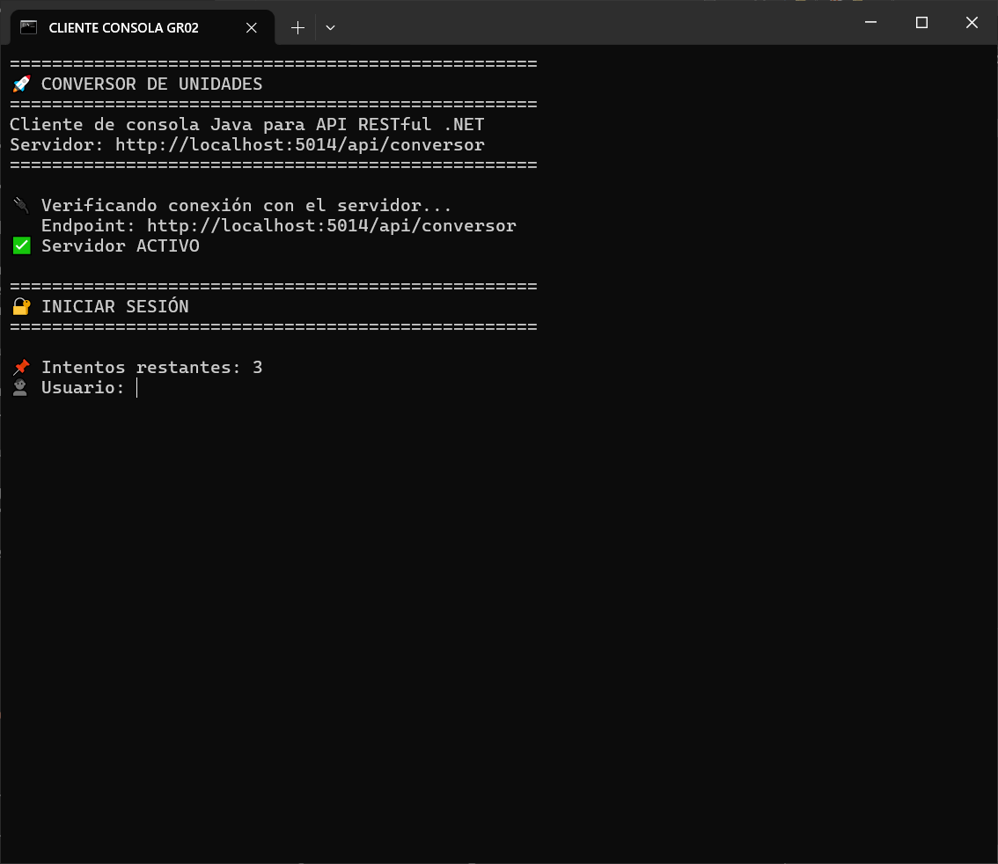

Figura 8
Inicio de sesión exitoso y menú principal
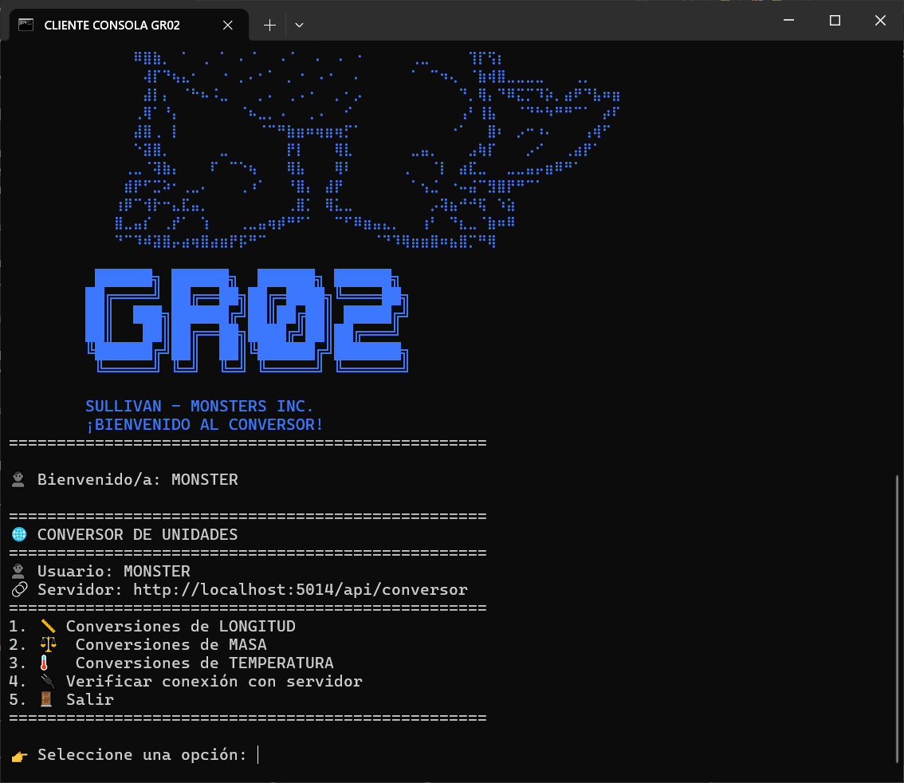

Figura 9
Conversión de longitud: 5 kilómetros a metros
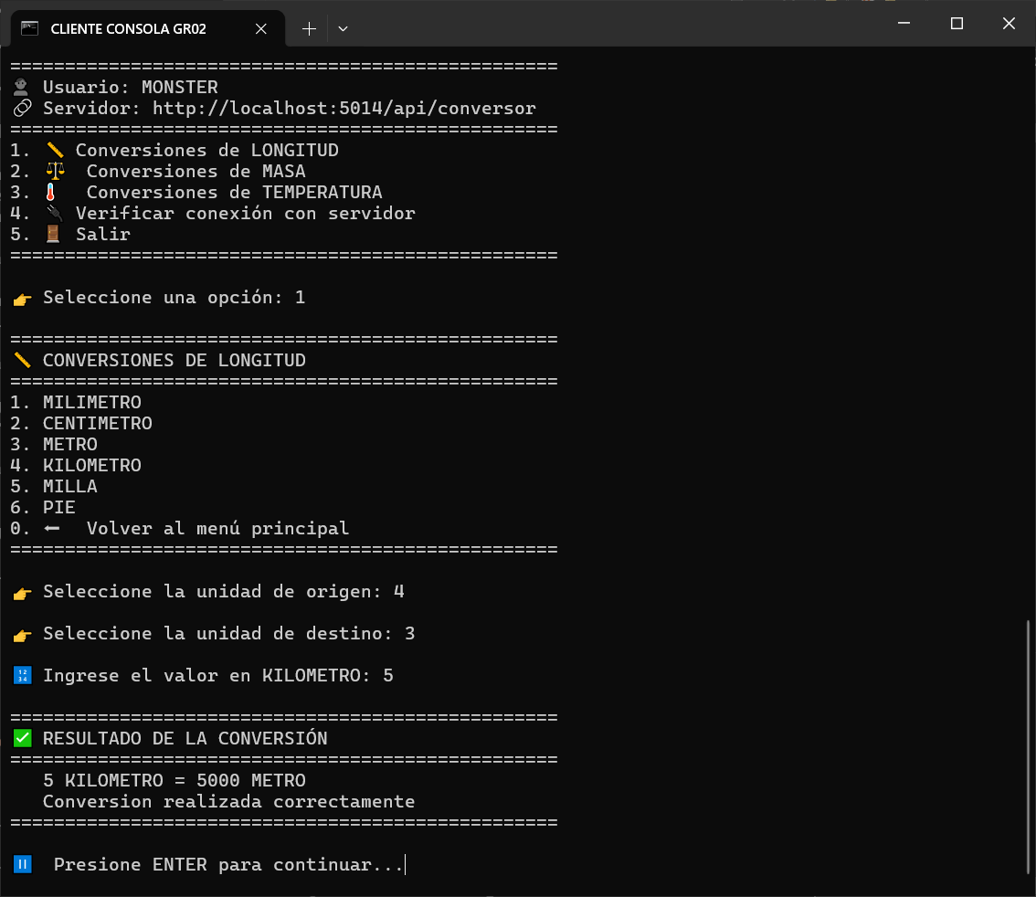

Figura 10
Conversión de temperatura: 100 Celsius a Fahrenheit
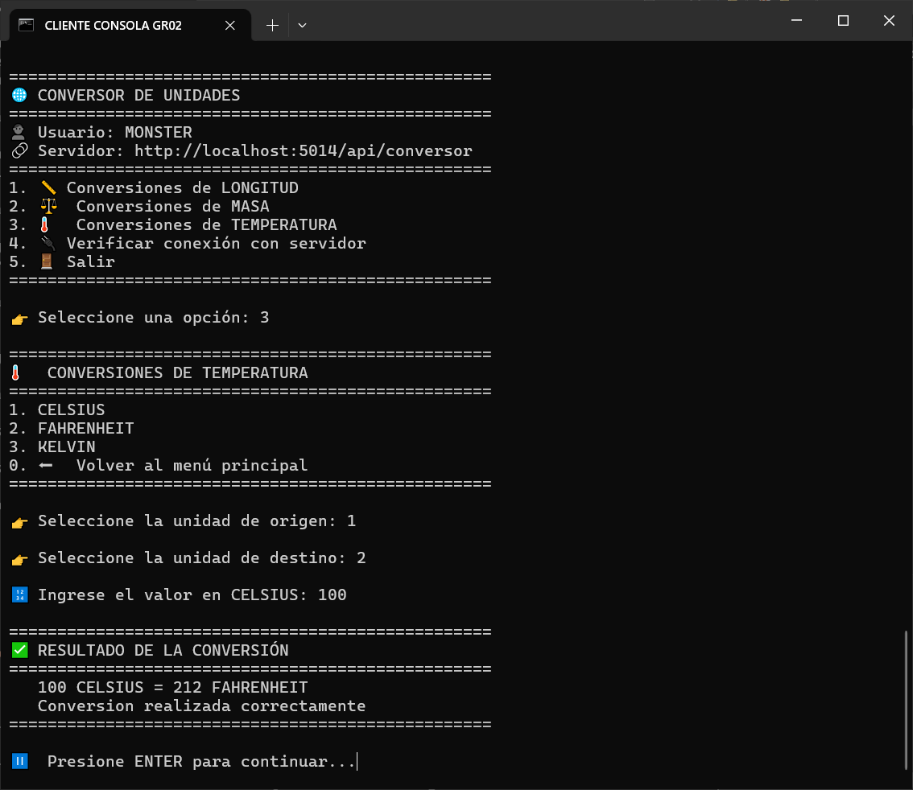

Figura 11
Salida del cliente consola
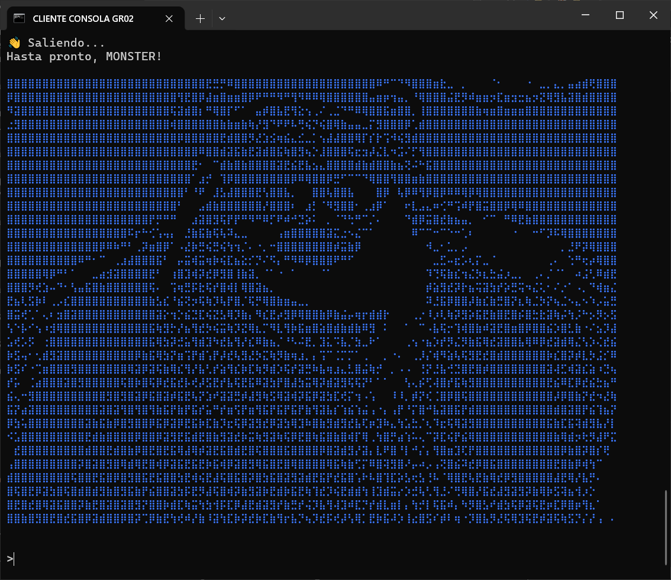

Cliente Escritorio

Paso 1: Estructura del proyecto en NetBeans
El cliente de escritorio es un proyecto Maven de Java 17 con interfaz gráfica Swing, desarrollado en Apache NetBeans con la misma organización de paquetes que el cliente consola.

Figura 12
Estructura del cliente escritorio en Apache NetBeans
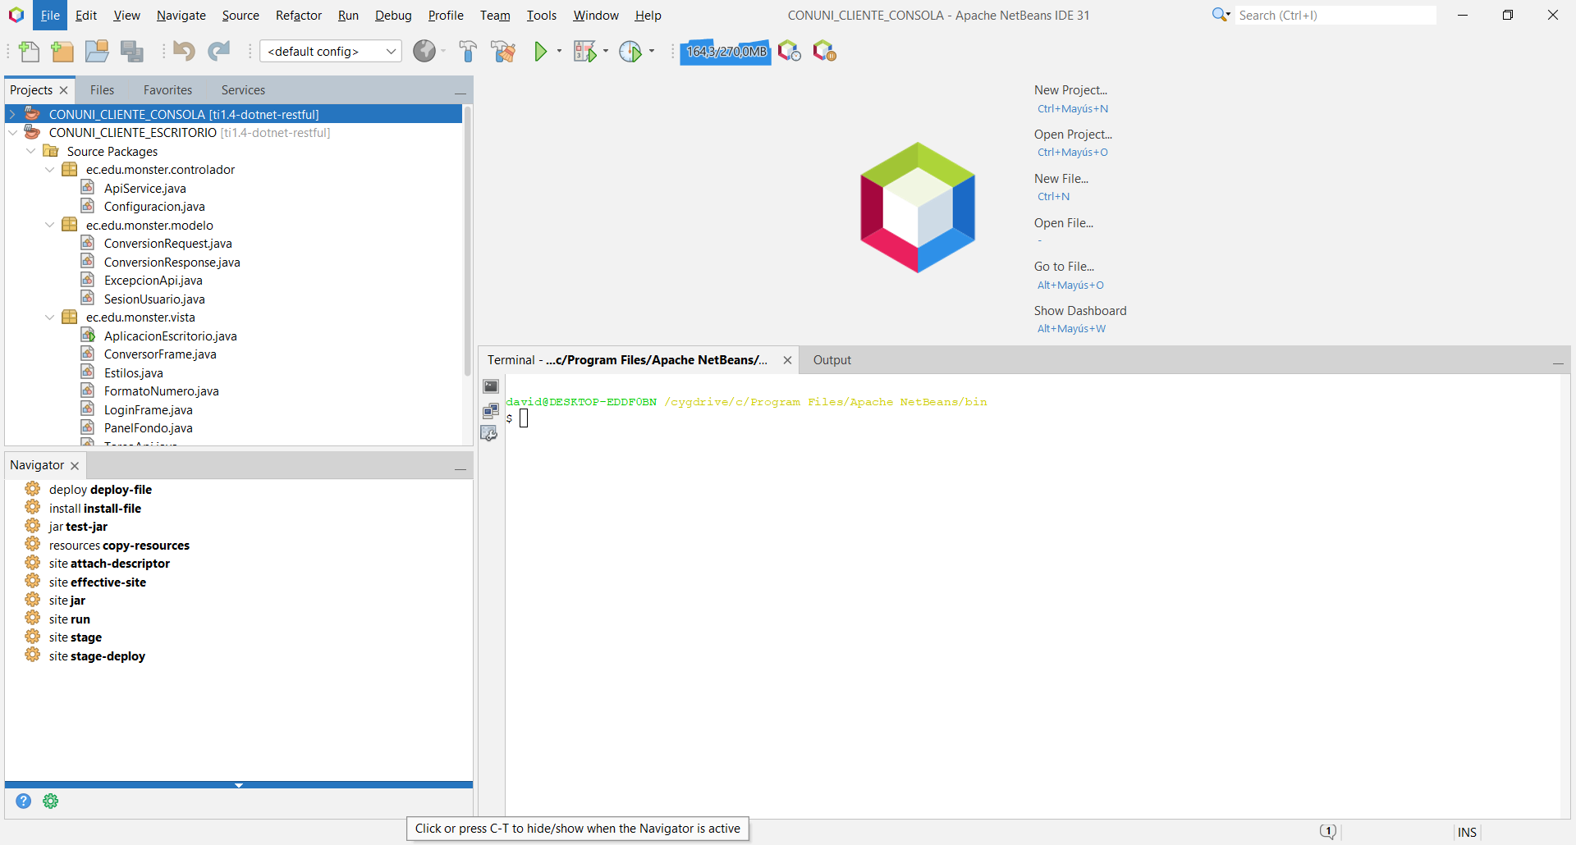

Paso 2: Configuración del proyecto
El archivo pom.xml define la versión de Java, la dependencia org.json y la clase principal AplicacionEscritorio para el ejecutable.

Tabla 49
pom.xml del cliente escritorio
<?xml version="1.0" encoding="UTF-8"?>
<project xmlns="http://maven.apache.org/POM/4.0.0"
xmlns:xsi="http://www.w3.org/2001/XMLSchema-instance"
xsi:schemaLocation="http://maven.apache.org/POM/4.0.0 http://maven.apache.org/xsd/maven-4.0.0.xsd">
<modelVersion>4.0.0</modelVersion>

<groupId>ec.edu.monster</groupId>
<artifactId>CONUNI_CLIENTE_ESCRITORIO</artifactId>
<version>1.0</version>
<packaging>jar</packaging>

<properties>
<project.build.sourceEncoding>UTF-8</project.build.sourceEncoding>
<maven.compiler.release>17</maven.compiler.release>
<exec.mainClass>ec.edu.monster.vista.AplicacionEscritorio</exec.mainClass>
</properties>

<dependencies>
<!-- Misma libreria JSON que usa Android (org.json) -->
<dependency>
<groupId>org.json</groupId>
<artifactId>json</artifactId>
<version>20240303</version>
</dependency>
</dependencies>

<build>
<plugins>
<!-- mvn package genera target/CONUNI_CLIENTE_ESCRITORIO-1.0-jar-with-dependencies.jar -->
<plugin>
<groupId>org.apache.maven.plugins</groupId>
<artifactId>maven-assembly-plugin</artifactId>
<version>3.7.1</version>
<configuration>
<descriptorRefs>
<descriptorRef>jar-with-dependencies</descriptorRef>
</descriptorRefs>
<archive>
<manifest>
<mainClass>${exec.mainClass}</mainClass>
</manifest>
</archive>
</configuration>
<executions>
<execution>
<phase>package</phase>
<goals>
<goal>single</goal>
</goals>
</execution>
</executions>
</plugin>
</plugins>
</build>
</project>

Paso 3: Creación de modelos y controlador
Los paquetes modelo y controlador del cliente de escritorio son exactamente los mismos que los del cliente consola (Tablas 39 a 42 y Tablas 43 a 44): ConversionRequest, ConversionResponse, ExcepcionApi, SesionUsuario, ApiService y Configuracion. Reutilizarlos sin cambios confirma que la lógica de acceso al servicio es independiente de la interfaz.

Paso 4: Creación de vistas
LoginFrame y ConversorFrame son las ventanas principales; TareaApi ejecuta las llamadas al servidor en segundo plano con SwingWorker para no congelar la interfaz; Estilos y PanelFondo definen la apariencia, y FormatoNumero es la misma clase del cliente consola (Tabla 48).

Tabla 50
AplicacionEscritorio
package ec.edu.monster.vista;

import javax.swing.SwingUtilities;
import javax.swing.UIManager;

public class AplicacionEscritorio {

public static void main(String[] args) {
try {
// Apariencia de Windows para campos y combos; los botones de color usan su propio estilo
UIManager.setLookAndFeel(UIManager.getSystemLookAndFeelClassName());
} catch (Exception e) {
System.out.println("No se pudo aplicar el look and feel del sistema: " + e.getMessage());
}

SwingUtilities.invokeLater(() -> new LoginFrame().setVisible(true));
}
}

Tabla 51
LoginFrame
package ec.edu.monster.vista;

import ec.edu.monster.controlador.ApiService;
import ec.edu.monster.modelo.ExcepcionApi;

import java.awt.BasicStroke;
import java.awt.Color;
import java.awt.Component;
import java.awt.Dimension;
import java.awt.Font;
import java.awt.Graphics2D;
import java.awt.Image;
import java.awt.RenderingHints;
import java.awt.geom.Ellipse2D;
import java.awt.image.BufferedImage;
import javax.swing.BorderFactory;
import javax.swing.Box;
import javax.swing.BoxLayout;
import javax.swing.ImageIcon;
import javax.swing.JButton;
import javax.swing.JFrame;
import javax.swing.JLabel;
import javax.swing.JOptionPane;
import javax.swing.JPanel;
import javax.swing.JPasswordField;
import javax.swing.JTextField;
import javax.swing.WindowConstants;

public class LoginFrame extends JFrame {

private final ApiService apiService = new ApiService();

private JTextField txtUsuario;
private JPasswordField txtContrasena;
private JButton btnLogin;

public LoginFrame() {
this(null);
}

// mensaje: aviso a mostrar al abrir (por ejemplo, sesion expirada)
public LoginFrame(String mensaje) {
setTitle("Login - Sistema de Conversión de Unidades");
setSize(480, 580);
setResizable(false);
setLocationRelativeTo(null);
setDefaultCloseOperation(WindowConstants.EXIT_ON_CLOSE);

crearInterfaz();

if (mensaje != null) {
addWindowListener(new java.awt.event.WindowAdapter() {
@Override
public void windowOpened(java.awt.event.WindowEvent e) {
JOptionPane.showMessageDialog(LoginFrame.this, mensaje,
"Sesión expirada", JOptionPane.WARNING_MESSAGE);
}
});
}
}

private void crearInterfaz() {
JPanel principal = new JPanel();
principal.setLayout(new BoxLayout(principal, BoxLayout.Y_AXIS));
principal.setBackground(Estilos.FONDO_LOGIN);
principal.setBorder(BorderFactory.createEmptyBorder(25, 20, 20, 20));

// Logo circular
Image logo = Estilos.imagen("logo_login.png");
if (logo != null) {
agregarCentrado(principal, new JLabel(new ImageIcon(crearImagenCircular(logo, 150))));
principal.add(Box.createVerticalStrut(15));
}

agregarCentrado(principal, Estilos.etiqueta("Sistema de Conversión de Unidades", Font.BOLD, 16, Estilos.TITULO_LOGIN));
principal.add(Box.createVerticalStrut(10));

JPanel separador = new JPanel();
separador.setBackground(Estilos.BOTON_LOGIN);
separador.setMaximumSize(new Dimension(200, 3));
separador.setPreferredSize(new Dimension(200, 3));
agregarCentrado(principal, separador);
principal.add(Box.createVerticalStrut(12));

agregarCentrado(principal, Estilos.etiqueta("Iniciar Sesión", Font.BOLD, 14, Estilos.TITULO_LOGIN));
principal.add(Box.createVerticalStrut(15));

txtUsuario = new JTextField();
agregarCampo(principal, "Usuario:", txtUsuario);
principal.add(Box.createVerticalStrut(10));

txtContrasena = new JPasswordField();
txtContrasena.setEchoChar('●');
agregarCampo(principal, "Contraseña:", txtContrasena);
principal.add(Box.createVerticalStrut(20));

Dimension medidaBoton = new Dimension(300, 45);
btnLogin = Estilos.boton("Iniciar Sesión", Estilos.BOTON_LOGIN, Estilos.BOTON_LOGIN_HOVER, 14, medidaBoton);
btnLogin.addActionListener(e -> validarLogin());
agregarCentrado(principal, btnLogin);
principal.add(Box.createVerticalStrut(8));

JButton btnCancelar = Estilos.boton("Cancelar", Estilos.BOTON_CANCELAR, Estilos.BOTON_CANCELAR_HOVER, 12, medidaBoton);
btnCancelar.addActionListener(e -> System.exit(0));
agregarCentrado(principal, btnCancelar);

// Enter en cualquier campo = Iniciar Sesion
getRootPane().setDefaultButton(btnLogin);

setContentPane(principal);
}

private void agregarCampo(JPanel panel, String texto, JTextField campo) {
JLabel etiqueta = Estilos.etiqueta(texto, Font.BOLD, 11, Estilos.TITULO_LOGIN);
etiqueta.setAlignmentX(Component.CENTER_ALIGNMENT);
etiqueta.setMaximumSize(new Dimension(300, 20));
panel.add(etiqueta);
panel.add(Box.createVerticalStrut(4));

campo.setFont(Estilos.fuente(Font.PLAIN, 11));
campo.setForeground(Estilos.TEXTO_CAMPO);
campo.setMaximumSize(new Dimension(300, 30));
campo.setPreferredSize(new Dimension(300, 30));
campo.setAlignmentX(Component.CENTER_ALIGNMENT);
panel.add(campo);
}

private void agregarCentrado(JPanel panel, javax.swing.JComponent componente) {
componente.setAlignmentX(Component.CENTER_ALIGNMENT);
panel.add(componente);
}

private Image crearImagenCircular(Image original, int tamanio) {
BufferedImage circular = new BufferedImage(tamanio, tamanio, BufferedImage.TYPE_INT_ARGB);
Graphics2D g = circular.createGraphics();
g.setRenderingHint(RenderingHints.KEY_ANTIALIASING, RenderingHints.VALUE_ANTIALIAS_ON);
g.setRenderingHint(RenderingHints.KEY_INTERPOLATION, RenderingHints.VALUE_INTERPOLATION_BICUBIC);
g.setClip(new Ellipse2D.Float(0, 0, tamanio, tamanio));
g.drawImage(original, 0, 0, tamanio, tamanio, null);
g.setClip(null);
g.setColor(Estilos.BOTON_LOGIN);
g.setStroke(new BasicStroke(3));
g.draw(new Ellipse2D.Float(1.5f, 1.5f, tamanio - 3, tamanio - 3));
g.dispose();
return circular;
}

// CU-01 Autenticarse: el servidor valida y entrega el token
private void validarLogin() {
String usuario = txtUsuario.getText().trim();
String contrasena = new String(txtContrasena.getPassword()).trim();

if (usuario.isEmpty() || contrasena.isEmpty()) {
JOptionPane.showMessageDialog(this, "Por favor, ingrese usuario y contraseña",
"Campos vacíos", JOptionPane.WARNING_MESSAGE);
return;
}

btnLogin.setEnabled(false);
TareaApi.ejecutar(this,
() -> apiService.login(usuario, contrasena),
token -> {
JOptionPane.showMessageDialog(this, "¡Bienvenido " + usuario + "!",
"Login Exitoso", JOptionPane.INFORMATION_MESSAGE);
dispose();
new ConversorFrame(usuario).setVisible(true);
},
this::mostrarError);
}

private void mostrarError(ExcepcionApi e) {
btnLogin.setEnabled(true);
if (ApiService.CREDENCIALES_INCORRECTAS.equals(e.getCodigo())) {
JOptionPane.showMessageDialog(this, e.getMessage(),
"Error de Autenticación", JOptionPane.ERROR_MESSAGE);
txtContrasena.setText("");
txtUsuario.requestFocus();
} else {
JOptionPane.showMessageDialog(this, e.getMessage(),
"Error de conexión", JOptionPane.ERROR_MESSAGE);
}
}
}

Tabla 52
ConversorFrame
package ec.edu.monster.vista;

import ec.edu.monster.controlador.ApiService;
import ec.edu.monster.controlador.Configuracion;
import ec.edu.monster.modelo.ConversionRequest;
import ec.edu.monster.modelo.ExcepcionApi;
import ec.edu.monster.modelo.SesionUsuario;

import java.awt.BorderLayout;
import java.awt.Color;
import java.awt.Component;
import java.awt.Dimension;
import java.awt.FlowLayout;
import java.awt.Font;
import java.awt.event.WindowAdapter;
import java.awt.event.WindowEvent;
import java.util.ArrayList;
import java.util.HashMap;
import java.util.List;
import java.util.Map;
import javax.swing.BorderFactory;
import javax.swing.Box;
import javax.swing.BoxLayout;
import javax.swing.JButton;
import javax.swing.JComboBox;
import javax.swing.JFrame;
import javax.swing.JLabel;
import javax.swing.JOptionPane;
import javax.swing.JPanel;
import javax.swing.JTextField;
import javax.swing.SwingConstants;
import javax.swing.WindowConstants;

public class ConversorFrame extends JFrame {

private static final int ANCHO = 650;
private static final int ALTO = 730;

private final ApiService apiService = new ApiService();
private final String usuario;

// Catalogo que envia el servidor (CU-03), por categoria
private final Map<String, List<String>> unidadesPorCategoria = new HashMap<>();

private JComboBox<String> cmbCategoria;
private JComboBox<String> cmbOrigen;
private JComboBox<String> cmbDestino;
private JTextField txtValor;
private JButton btnConvertir;
private JLabel lblResultado;
private JLabel lblEstado;

public ConversorFrame(String usuario) {
this.usuario = usuario;

setTitle("Calculadora de Conversión de Unidades - Usuario: " + usuario);
setSize(ANCHO, ALTO);
setResizable(false);
setLocationRelativeTo(null);

// Confirmar antes de salir
setDefaultCloseOperation(WindowConstants.DO_NOTHING_ON_CLOSE);
addWindowListener(new WindowAdapter() {
@Override
public void windowClosing(WindowEvent e) {
salir();
}
});

crearInterfaz();
cargarCategorias();
}

// ------------------------------------------------------------------
// Interfaz
// ------------------------------------------------------------------
private void crearInterfaz() {
PanelFondo fondo = new PanelFondo(Estilos.imagen("fondoes.jpg"), new BorderLayout());
fondo.add(crearEncabezado(), BorderLayout.NORTH);
fondo.add(crearFormulario(), BorderLayout.CENTER);
fondo.add(crearBarraEstado(), BorderLayout.SOUTH);
setContentPane(fondo);
}

private JPanel crearEncabezado() {
JPanel encabezado = new JPanel(new BorderLayout());
encabezado.setBackground(Estilos.ENCABEZADO);
encabezado.setPreferredSize(new Dimension(ANCHO, 60));
encabezado.setBorder(BorderFactory.createEmptyBorder(0, 20, 0, 20));

encabezado.add(Estilos.etiqueta("Calculadora de Conversión de Unidades", Font.BOLD, 15, Color.WHITE),
BorderLayout.WEST);

JPanel panelUsuario = new JPanel(new FlowLayout(FlowLayout.RIGHT, 10, 15));
panelUsuario.setOpaque(false);
panelUsuario.add(Estilos.etiqueta(usuario, Font.BOLD, 11, Color.WHITE));

// El taller no pide cerrar sesion: el boton solo aparece si se activa en Configuracion
if (Configuracion.PERMITIR_CERRAR_SESION) {
JButton btnCerrarSesion = Estilos.boton("Cerrar sesión", Estilos.BOTON_SESION,
Estilos.BOTON_SESION_HOVER, 11, new Dimension(115, 30));
btnCerrarSesion.addActionListener(e -> cerrarSesion());
panelUsuario.add(btnCerrarSesion);
}
encabezado.add(panelUsuario, BorderLayout.EAST);
return encabezado;
}

private JPanel crearFormulario() {
JPanel contenedor = new JPanel(new BorderLayout());
contenedor.setOpaque(false);
contenedor.setBorder(BorderFactory.createEmptyBorder(20, 25, 10, 25));

JPanel principal = new JPanel();
principal.setLayout(new BoxLayout(principal, BoxLayout.Y_AXIS));
principal.setBackground(Color.WHITE);
principal.setBorder(BorderFactory.createCompoundBorder(
BorderFactory.createRaisedBevelBorder(),
BorderFactory.createEmptyBorder(15, 15, 12, 15)));

// Titulo de seccion
JLabel titulo = Estilos.etiqueta("Selecciona el tipo de conversión", Font.BOLD, 13, Color.WHITE);
titulo.setHorizontalAlignment(SwingConstants.CENTER);
JPanel barraTitulo = new JPanel(new BorderLayout());
barraTitulo.setBackground(Estilos.TITULO_SECCION);
barraTitulo.setBorder(BorderFactory.createEmptyBorder(8, 0, 8, 0));
barraTitulo.add(titulo);
agregar(principal, barraTitulo, 38);
principal.add(Box.createVerticalStrut(10));

// Categoria, origen y destino (CU-02 y CU-03)
cmbCategoria = new JComboBox<>();
cmbCategoria.addActionListener(e -> alCambiarCategoria());
cmbOrigen = new JComboBox<>();
cmbDestino = new JComboBox<>();
agregarFila(principal, "Categoría:", cmbCategoria);
agregarFila(principal, "Origen:", cmbOrigen);
agregarFila(principal, "Destino:", cmbDestino);

// Linea separadora
principal.add(Box.createVerticalStrut(10));
JPanel separador = new JPanel();
separador.setBackground(Estilos.SEPARADOR);
agregar(principal, separador, 3);
principal.add(Box.createVerticalStrut(10));

// Valor a convertir
txtValor = new JTextField();
txtValor.addActionListener(e -> convertir());
agregarFila(principal, "Valor a convertir:", txtValor);

// Botones
JPanel botones = new JPanel(new FlowLayout(FlowLayout.CENTER, 10, 0));
botones.setOpaque(false);
btnConvertir = Estilos.boton("CONVERTIR", Estilos.BOTON_CONVERTIR, Estilos.BOTON_CONVERTIR_HOVER,
13, new Dimension(210, 48));
btnConvertir.addActionListener(e -> convertir());
JButton btnLimpiar = Estilos.boton("LIMPIAR", Estilos.BOTON_LIMPIAR, Estilos.BOTON_LIMPIAR_HOVER,
13, new Dimension(210, 48));
btnLimpiar.addActionListener(e -> limpiar());
botones.add(btnConvertir);
botones.add(btnLimpiar);
principal.add(Box.createVerticalStrut(12));
agregar(principal, botones, 48);
principal.add(Box.createVerticalStrut(12));

// Resultado
JPanel panelResultado = new JPanel(new BorderLayout(0, 4));
panelResultado.setBackground(Estilos.FONDO_RESULTADO);
panelResultado.setBorder(BorderFactory.createCompoundBorder(
BorderFactory.createLineBorder(Estilos.BORDE_RESULTADO, 3),
BorderFactory.createEmptyBorder(10, 10, 12, 10)));
JLabel tituloResultado = Estilos.etiqueta("Resultado:", Font.BOLD, 12, Estilos.TITULO_RESULTADO);
tituloResultado.setHorizontalAlignment(SwingConstants.CENTER);
lblResultado = Estilos.etiqueta("---", Font.BOLD, 18, Estilos.VALOR_RESULTADO);
lblResultado.setHorizontalAlignment(SwingConstants.CENTER);
panelResultado.add(tituloResultado, BorderLayout.NORTH);
panelResultado.add(lblResultado, BorderLayout.CENTER);
agregar(principal, panelResultado, 85);

contenedor.add(principal, BorderLayout.NORTH);
return contenedor;
}

private JPanel crearBarraEstado() {
JPanel barra = new JPanel(new BorderLayout());
barra.setOpaque(false);
barra.setBorder(BorderFactory.createEmptyBorder(0, 25, 20, 25));

lblEstado = Estilos.etiqueta("Verificando conexión...", Font.BOLD, 11, new Color(0x666666));
lblEstado.setHorizontalAlignment(SwingConstants.CENTER);
JPanel caja = new JPanel(new BorderLayout());
caja.setBackground(Color.WHITE);
caja.setBorder(BorderFactory.createRaisedBevelBorder());
caja.setPreferredSize(new Dimension(ANCHO - 50, 50));
caja.add(lblEstado);
barra.add(caja);
return barra;
}

private void agregarFila(JPanel panel, String texto, Component campo) {
JPanel fila = new JPanel(new BorderLayout(10, 0));
fila.setOpaque(false);
JLabel etiqueta = Estilos.etiqueta(texto, Font.BOLD, 11, Estilos.ETIQUETA);
etiqueta.setPreferredSize(new Dimension(140, 30));
campo.setFont(Estilos.fuente(Font.PLAIN, 12));
fila.add(etiqueta, BorderLayout.WEST);
fila.add(campo, BorderLayout.CENTER);
panel.add(Box.createVerticalStrut(8));
agregar(panel, fila, 32);
}

private void agregar(JPanel panel, javax.swing.JComponent componente, int alto) {
componente.setAlignmentX(Component.CENTER_ALIGNMENT);
componente.setMaximumSize(new Dimension(Integer.MAX_VALUE, alto));
componente.setPreferredSize(new Dimension(componente.getPreferredSize().width, alto));
panel.add(componente);
}

// ------------------------------------------------------------------
// Comunicacion con el servidor
// ------------------------------------------------------------------
// CU-02 Consultar catalogo
private void cargarCategorias() {
TareaApi.ejecutar(this,
apiService::obtenerCategorias,
categorias -> {
cmbCategoria.removeAllItems();
for (String categoria : categorias) {
cmbCategoria.addItem(FormatoNumero.nombreVisible(categoria));
}
actualizarEstado("Servidor disponible", Estilos.ESTADO_EXITO);
},
this::procesarError);
}

// CU-03 Consultar unidades por categoria
private void alCambiarCategoria() {
Object seleccion = cmbCategoria.getSelectedItem();
if (seleccion == null) {
return;
}
String categoria = FormatoNumero.codigo(seleccion.toString());
lblResultado.setText("---");

if (unidadesPorCategoria.containsKey(categoria)) {
mostrarUnidades(unidadesPorCategoria.get(categoria));
return;
}
TareaApi.ejecutar(this,
() -> apiService.obtenerUnidades(categoria),
unidades -> {
unidadesPorCategoria.put(categoria, unidades);
mostrarUnidades(unidades);
},
this::procesarError);
}

private void mostrarUnidades(List<String> unidades) {
List<String> nombres = new ArrayList<>();
for (String unidad : unidades) {
nombres.add(FormatoNumero.nombreVisible(unidad));
}
cmbOrigen.removeAllItems();
cmbDestino.removeAllItems();
for (String nombre : nombres) {
cmbOrigen.addItem(nombre);
cmbDestino.addItem(nombre);
}
if (nombres.size() > 1) {
cmbDestino.setSelectedIndex(1);
}
}

// CU-04 Realizar conversion
private void convertir() {
if (cmbCategoria.getSelectedItem() == null) {
avisar("Selección requerida", "Por favor, seleccione una categoría");
return;
}
if (cmbOrigen.getSelectedItem() == null || cmbDestino.getSelectedItem() == null) {
avisar("Selección requerida", "Por favor, seleccione las unidades de origen y destino");
return;
}

String valorTexto = txtValor.getText().trim().replace(',', '.');
if (valorTexto.isEmpty()) {
avisar("Valor requerido", "Por favor, ingrese un valor a convertir");
txtValor.requestFocus();
return;
}

double valor;
try {
valor = Double.parseDouble(valorTexto);
} catch (NumberFormatException e) {
JOptionPane.showMessageDialog(this, "Por favor, ingrese un número válido",
"Valor inválido", JOptionPane.ERROR_MESSAGE);
txtValor.requestFocus();
return;
}

ConversionRequest request = new ConversionRequest(
FormatoNumero.codigo(cmbCategoria.getSelectedItem().toString()),
FormatoNumero.codigo(cmbOrigen.getSelectedItem().toString()),
FormatoNumero.codigo(cmbDestino.getSelectedItem().toString()),
valor);

btnConvertir.setEnabled(false);
TareaApi.ejecutar(this,
() -> apiService.realizarConversion(request),
respuesta -> {
btnConvertir.setEnabled(true);
lblResultado.setText(FormatoNumero.formatear(valor) + " "
+ FormatoNumero.nombreVisible(respuesta.getUnidadOrigen()) + " = "
+ FormatoNumero.formatear(respuesta.getResultado()) + " "
+ FormatoNumero.nombreVisible(respuesta.getUnidadDestino()));
actualizarEstado(respuesta.getMensaje(), Estilos.ESTADO_EXITO);
},
error -> {
btnConvertir.setEnabled(true);
procesarError(error);
});
}

// CU-08 a CU-11: muestra el mensaje del servidor y reacciona segun el codigo
private void procesarError(ExcepcionApi e) {
if (e.esErrorDeSesion()) {
dispose();
new LoginFrame(e.getMessage() + "\n\nVuelva a iniciar sesión.").setVisible(true);
return;
}

lblResultado.setText("---");
if (e.esErrorDeRed()) {
actualizarEstado("Servidor no disponible", Estilos.ESTADO_AVISO);
JOptionPane.showMessageDialog(this, e.getMessage(), "Error de conexión", JOptionPane.ERROR_MESSAGE);
} else {
actualizarEstado("Error " + e.getCodigo(), Estilos.ESTADO_ERROR);
JOptionPane.showMessageDialog(this, e.getMessage(), "Error " + e.getCodigo(), JOptionPane.ERROR_MESSAGE);
}
}

// ------------------------------------------------------------------
// Acciones de la ventana
// ------------------------------------------------------------------
private void limpiar() {
if (cmbCategoria.getItemCount() > 0) {
cmbCategoria.setSelectedIndex(0);
}
txtValor.setText("");
lblResultado.setText("---");
txtValor.requestFocus();

// Verificar conexion nuevamente (solo informativo)
TareaApi.ejecutar(this,
() -> apiService.verificarConexion(),
conectado -> {
if (conectado) {
actualizarEstado("Servidor disponible", Estilos.ESTADO_EXITO);
} else {
actualizarEstado("Servidor no disponible", Estilos.ESTADO_AVISO);
}
},
this::procesarError);
}

private void actualizarEstado(String mensaje, Color color) {
lblEstado.setText(mensaje);
lblEstado.setForeground(color);
}

private void avisar(String titulo, String mensaje) {
JOptionPane.showMessageDialog(this, mensaje, titulo, JOptionPane.WARNING_MESSAGE);
}

// Solo se usa si Configuracion.PERMITIR_CERRAR_SESION = true
private void cerrarSesion() {
int opcion = JOptionPane.showConfirmDialog(this,
"¿Desea cerrar la sesión de " + usuario + "?", "Cerrar Sesión", JOptionPane.YES_NO_OPTION);
if (opcion == JOptionPane.YES_OPTION) {
SesionUsuario.cerrar();
dispose();
new LoginFrame().setVisible(true);
}
}

private void salir() {
int opcion = JOptionPane.showConfirmDialog(this,
"¿Desea salir de la aplicación?", "Salir", JOptionPane.YES_NO_OPTION);
if (opcion == JOptionPane.YES_OPTION) {
System.exit(0);
}
}
}

Tabla 53
TareaApi
package ec.edu.monster.vista;

import ec.edu.monster.modelo.ExcepcionApi;

import java.awt.Component;
import java.awt.Cursor;
import java.util.concurrent.ExecutionException;
import java.util.function.Consumer;
import javax.swing.SwingWorker;

// Ejecuta una llamada al servidor fuera del hilo de Swing para que la ventana no se congele
public final class TareaApi {

public interface Accion<T> {
T ejecutar() throws ExcepcionApi;
}

private TareaApi() {
}

public static <T> void ejecutar(Component ventana, Accion<T> accion,
Consumer<T> alTerminar, Consumer<ExcepcionApi> alFallar) {
ventana.setCursor(Cursor.getPredefinedCursor(Cursor.WAIT_CURSOR));

new SwingWorker<T, Void>() {
@Override
protected T doInBackground() throws Exception {
return accion.ejecutar();
}

@Override
protected void done() {
ventana.setCursor(Cursor.getDefaultCursor());
T resultado;
try {
resultado = get();
} catch (ExecutionException e) {
Throwable causa = e.getCause();
alFallar.accept(causa instanceof ExcepcionApi
? (ExcepcionApi) causa
: new ExcepcionApi("RED", "Error: " + causa.getMessage()));
return;
} catch (InterruptedException e) {
Thread.currentThread().interrupt();
return;
}
alTerminar.accept(resultado);
}
}.execute();
}
}

Tabla 54
Estilos
package ec.edu.monster.vista;

import java.awt.Color;
import java.awt.Cursor;
import java.awt.Dimension;
import java.awt.Font;
import java.awt.Image;
import java.awt.event.MouseAdapter;
import java.awt.event.MouseEvent;
import java.net.URL;
import javax.swing.ImageIcon;
import javax.swing.JButton;
import javax.swing.JLabel;
import javax.swing.plaf.basic.BasicButtonUI;

// Colores y fuentes del cliente de escritorio original (Tkinter)
public final class Estilos {

// Login
public static final Color FONDO_LOGIN = new Color(0xE8F4F8);
public static final Color TITULO_LOGIN = new Color(0x1A5490);
public static final Color BOTON_LOGIN = new Color(0x4A90D9);
public static final Color BOTON_LOGIN_HOVER = new Color(0x3A7AC0);
public static final Color BOTON_CANCELAR = new Color(0x87CEEB);
public static final Color BOTON_CANCELAR_HOVER = new Color(0x6FB9D9);
public static final Color TEXTO_CAMPO = new Color(0x333333);

// Calculadora
public static final Color ENCABEZADO = new Color(0x1976D2);
public static final Color TITULO_SECCION = new Color(0x64B5F6);
public static final Color ETIQUETA = new Color(0x1565C0);
public static final Color SEPARADOR = new Color(0x42A5F5);
public static final Color BOTON_CONVERTIR = new Color(0x1976D2);
public static final Color BOTON_CONVERTIR_HOVER = new Color(0x1565C0);
public static final Color BOTON_LIMPIAR = new Color(0xFF9800);
public static final Color BOTON_LIMPIAR_HOVER = new Color(0xF57C00);
public static final Color BOTON_SESION = new Color(0x455A64);
public static final Color BOTON_SESION_HOVER = new Color(0x37474F);
public static final Color FONDO_RESULTADO = new Color(0xC8E6C9);
public static final Color BORDE_RESULTADO = new Color(0x81C784);
public static final Color TITULO_RESULTADO = new Color(0x2E7D32);
public static final Color VALOR_RESULTADO = new Color(0x1B5E20);

// Barra de estado
public static final Color ESTADO_INFO = new Color(0x2196F3);
public static final Color ESTADO_EXITO = new Color(0x4CAF50);
public static final Color ESTADO_ERROR = new Color(0xF44336);
public static final Color ESTADO_AVISO = new Color(0xFF9800);

public static final String FUENTE = "Segoe UI";

private Estilos() {
}

public static Font fuente(int estilo, int tamanio) {
return new Font(FUENTE, estilo, tamanio);
}

public static JLabel etiqueta(String texto, int estilo, int tamanio, Color color) {
JLabel etiqueta = new JLabel(texto);
etiqueta.setFont(fuente(estilo, tamanio));
etiqueta.setForeground(color);
return etiqueta;
}

// Boton plano con color propio y efecto hover (BasicButtonUI respeta el color de fondo)
public static JButton boton(String texto, Color fondo, Color hover, int tamanio, Dimension medida) {
JButton boton = new JButton(texto);
boton.setUI(new BasicButtonUI());
boton.setFont(fuente(Font.BOLD, tamanio));
boton.setForeground(Color.WHITE);
boton.setBackground(fondo);
boton.setFocusPainted(false);
boton.setCursor(Cursor.getPredefinedCursor(Cursor.HAND_CURSOR));
if (medida != null) {
boton.setPreferredSize(medida);
boton.setMaximumSize(medida);
}
boton.addMouseListener(new MouseAdapter() {
@Override
public void mouseEntered(MouseEvent e) {
boton.setBackground(hover);
}

@Override
public void mouseExited(MouseEvent e) {
boton.setBackground(fondo);
}
});
return boton;
}

// Imagen de src/main/resources/imagenes (null si no existe)
public static Image imagen(String nombre) {
URL url = Estilos.class.getResource("/imagenes/" + nombre);
return url == null ? null : new ImageIcon(url).getImage();
}
}

Tabla 55
PanelFondo
package ec.edu.monster.vista;

import java.awt.Color;
import java.awt.Graphics;
import java.awt.Image;
import java.awt.LayoutManager;
import javax.swing.JPanel;

// Panel que dibuja una imagen estirada como fondo (fondoes.jpg)
public class PanelFondo extends JPanel {

private final Image fondo;

public PanelFondo(Image fondo, LayoutManager layout) {
super(layout);
this.fondo = fondo;
setBackground(new Color(0xF0F0F0));
}

@Override
protected void paintComponent(Graphics g) {
super.paintComponent(g);
if (fondo != null) {
g.drawImage(fondo, 0, 0, getWidth(), getHeight(), this);
}
}
}

Figura 13
Ventana de inicio de sesión del cliente escritorio
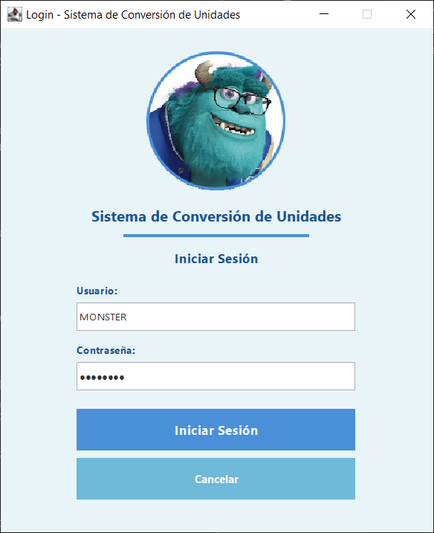

Figura 14
Mensaje de bienvenida tras el inicio de sesión
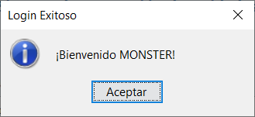

Figura 15
Ventana del conversor de unidades
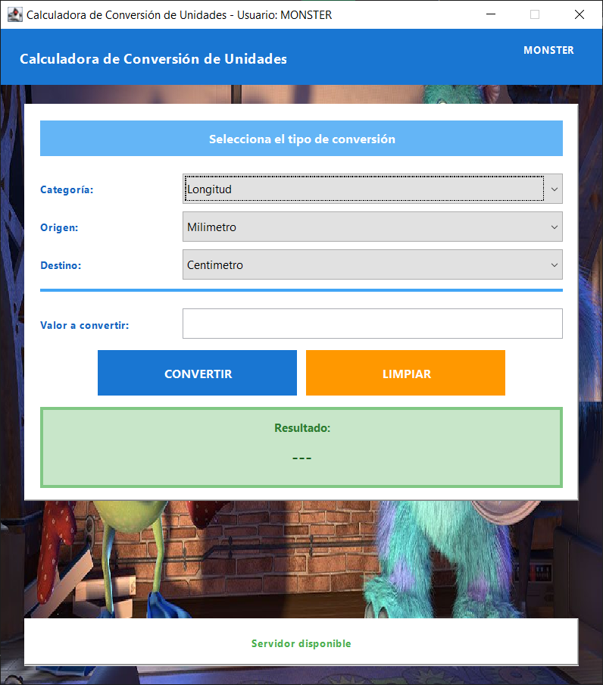

Figura 16
Resultado de la conversión: 5 kilómetros a metros
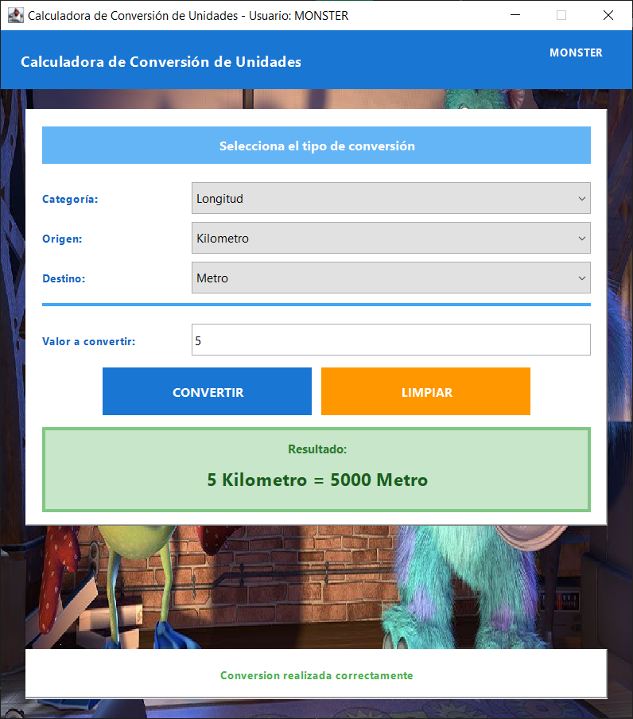

Cliente Web

Paso 1: Estructura del proyecto en Visual Studio Code
El cliente web es una aplicación Python con Flask desarrollada en Visual Studio Code. app.py concentra las rutas (controlador), la carpeta templates contiene las vistas Jinja2 y la carpeta static los recursos gráficos.

Figura 17
Estructura del cliente web en Visual Studio Code
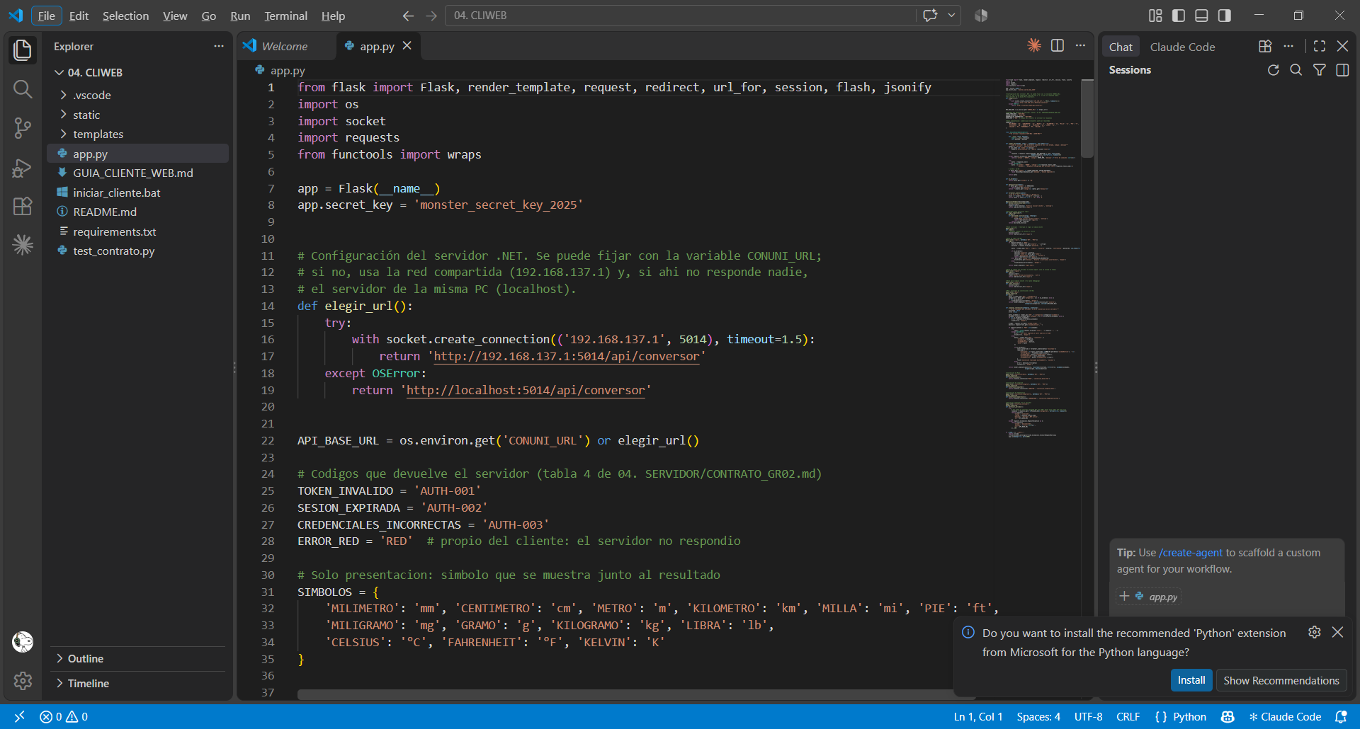

Paso 2: Configuración del proyecto
Las dependencias se declaran en requirements.txt y se instalan con pip install -r requirements.txt. La aplicación se ejecuta en el puerto 3000.

Tabla 56
requirements.txt
Flask==3.0.0
requests==2.31.0
urllib3==2.1.0

Paso 3: Creación del controlador
app.py define las rutas de inicio de sesión, menú, conversión y cierre de sesión. Guarda el token en la sesión de Flask, lo envía al servidor en la cabecera Authorization: Bearer mediante la librería requests y redirige al inicio de sesión cuando el servidor responde AUTH-001 o AUTH-002.

Tabla 57
app.py
from flask import Flask, render_template, request, redirect, url_for, session, flash, jsonify
import os
import socket
import requests
from functools import wraps

app = Flask(__name__)
app.secret_key = 'monster_secret_key_2025'

# Configuración del servidor .NET. Se puede fijar con la variable CONUNI_URL;
# si no, usa la red compartida (192.168.137.1) y, si ahi no responde nadie,
# el servidor de la misma PC (localhost).
def elegir_url():
try:
with socket.create_connection(('192.168.137.1', 5014), timeout=1.5):
return 'http://192.168.137.1:5014/api/conversor'
except OSError:
return 'http://localhost:5014/api/conversor'

API_BASE_URL = os.environ.get('CONUNI_URL') or elegir_url()

# Codigos que devuelve el servidor (tabla 4 de 04. SERVIDOR/CONTRATO_GR02.md)
TOKEN_INVALIDO = 'AUTH-001'
SESION_EXPIRADA = 'AUTH-002'
CREDENCIALES_INCORRECTAS = 'AUTH-003'
ERROR_RED = 'RED' # propio del cliente: el servidor no respondio

# Solo presentacion: simbolo que se muestra junto al resultado
SIMBOLOS = {
'MILIMETRO': 'mm', 'CENTIMETRO': 'cm', 'METRO': 'm', 'KILOMETRO': 'km', 'MILLA': 'mi', 'PIE': 'ft',
'MILIGRAMO': 'mg', 'GRAMO': 'g', 'KILOGRAMO': 'kg', 'LIBRA': 'lb',
'CELSIUS': '°C', 'FAHRENHEIT': '°F', 'KELVIN': 'K'
}

class SesionExpirada(Exception):
"""El servidor respondio AUTH-001 o AUTH-002"""

def __init__(self, mensaje):
super().__init__(mensaje)
self.mensaje = mensaje

def llamar_api(metodo, ruta='', cuerpo=None, con_token=True):
"""Llama al servidor .NET y devuelve siempre un dict con estado, codigo y mensaje"""
headers = {'Accept': 'application/json'}
if con_token and 'token' in session:
headers['Authorization'] = f"Bearer {session['token']}"

try:
response = requests.request(metodo, API_BASE_URL + ruta, json=cuerpo,
headers=headers, verify=False, timeout=10)
except requests.exceptions.RequestException as e:
return {'estado': 'ERROR', 'codigo': ERROR_RED, 'mensaje': f'Error de conexión: {str(e)}'}

try:
datos = response.json()
except ValueError:
datos = {'estado': 'ERROR', 'codigo': str(response.status_code),
'mensaje': f'Respuesta inesperada del servidor (HTTP {response.status_code})'}

# CU-08 / CU-09
if datos.get('codigo') in (TOKEN_INVALIDO, SESION_EXPIRADA):
raise SesionExpirada(datos.get('mensaje', 'Sesión expirada'))

return datos

def es_ok(datos):
return datos.get('estado') == 'OK'

def mensaje_error(datos):
if datos.get('codigo') == ERROR_RED:
return datos.get('mensaje')
return f"[{datos.get('codigo')}] {datos.get('mensaje')}"

def formatear_numero(numero):
"""77.0 -> '77', 0.621371192 -> '0.6214'"""
texto = f'{numero:.4f}'.rstrip('0').rstrip('.')
return texto if texto not in ('', '-0') else '0'

@app.errorhandler(SesionExpirada)
def manejar_sesion_expirada(error):
session.clear()
flash(f'{error.mensaje}. Vuelva a iniciar sesión.', 'warning')
return redirect(url_for('login'))

# Decorador para verificar login
def login_requerido(f):
@wraps(f)
def decorated_function(*args, **kwargs):
if 'token' not in session:
flash('Debe iniciar sesión primero', 'warning')
return redirect(url_for('login'))
return f(*args, **kwargs)
return decorated_function

# Ruta principal - redirige al login y limpia sesión
@app.route('/')
def index():
# Siempre limpiar la sesión al inicio
session.clear()
return redirect(url_for('login'))

# Ruta de Login (CU-01)
@app.route('/login', methods=['GET', 'POST'])
def login():
if request.method == 'POST':
usuario = request.form.get('usuario', '').strip()
password = request.form.get('password', '')

datos = llamar_api('POST', '/login', {'usuario': usuario, 'contrasenia': password}, con_token=False)

if es_ok(datos):
session['usuario'] = usuario
session['token'] = datos.get('token')
flash(f'¡Bienvenido {usuario}!', 'success')
return redirect(url_for('menu'))
elif datos.get('codigo') == CREDENCIALES_INCORRECTAS:
flash(datos.get('mensaje', 'Usuario o contraseña incorrectos'), 'danger')
else:
flash(mensaje_error(datos), 'danger')

return render_template('login.html')

# Ruta de Logout (el servidor no tiene logout: solo se olvida el token)
@app.route('/logout')
def logout():
session.clear()
flash('Sesión cerrada exitosamente', 'info')
return redirect(url_for('login'))

# Ruta para limpiar sesión (útil para debugging)
@app.route('/clear')
def clear_session():
session.clear()
return redirect(url_for('login'))

# Menú principal de conversiones (CU-02)
@app.route('/menu')
@login_requerido
def menu():
datos = llamar_api('GET', '/categorias')
categorias = datos.get('categorias', []) if es_ok(datos) else []
if not es_ok(datos):
flash(mensaje_error(datos), 'danger')
return render_template('menu.html', usuario=session.get('usuario'),
categorias=categorias, servidor=API_BASE_URL)

def procesar_conversion(categoria, plantilla):
"""CU-03 (unidades del servidor) y CU-04 (conversion en el servidor)"""
resultado = None
error = None

datos_unidades = llamar_api('GET', f'/categorias/{categoria}/unidades')
unidades = datos_unidades.get('unidades', []) if es_ok(datos_unidades) else []
if not es_ok(datos_unidades):
error = mensaje_error(datos_unidades)
flash(error, 'danger')

origen = request.form.get('unidad_origen', '')
destino = request.form.get('unidad_destino', '')

if request.method == 'POST' and unidades:
try:
valor = float(request.form.get('valor', '').replace(',', '.'))
except ValueError:
error = 'Por favor ingrese un valor numérico válido'
flash(error, 'danger')
else:
datos = llamar_api('POST', '/convertir', {
'categoria': categoria,
'unidadOrigen': origen,
'unidadDestino': destino,
'valor': valor
})

if es_ok(datos):
valor_convertido = formatear_numero(datos['resultado'])
resultado = {
'resultado': f"{valor_convertido} {SIMBOLOS.get(datos['unidadDestino'], '')}",
'valorOriginal': formatear_numero(valor),
'unidadOrigen': datos['unidadOrigen'].lower(),
'valorConvertido': valor_convertido,
'unidadDestino': datos['unidadDestino'].lower()
}
flash('Conversión realizada exitosamente', 'success')
else:
error = mensaje_error(datos)
flash(error, 'danger')

return render_template(plantilla, resultado=resultado, error=error, unidades=unidades,
origen=origen, destino=destino)

# Conversión de Masa
@app.route('/conversion/masa', methods=['GET', 'POST'])
@login_requerido
def conversion_masa():
return procesar_conversion('MASA', 'conversion_masa.html')

# Conversión de Longitud
@app.route('/conversion/longitud', methods=['GET', 'POST'])
@login_requerido
def conversion_longitud():
return procesar_conversion('LONGITUD', 'conversion_longitud.html')

# Conversión de Temperatura
@app.route('/conversion/temperatura', methods=['GET', 'POST'])
@login_requerido
def conversion_temperatura():
return procesar_conversion('TEMPERATURA', 'conversion_temperatura.html')

# Verificar conexión con el servidor
@app.route('/verificar_servidor')
@login_requerido
def verificar_servidor():
try:
# Sin token el servidor responde 401 con JSON: basta para saber que esta vivo
response = requests.get(f'{API_BASE_URL}/categorias', verify=False, timeout=5)
return jsonify({
'estado': 'conectado',
'codigo': response.status_code,
'mensaje': 'Servidor .NET activo',
'url': API_BASE_URL
})
except requests.exceptions.RequestException as e:
return jsonify({
'estado': 'desconectado',
'mensaje': f'Error: {str(e)}',
'url': API_BASE_URL
}), 500

if __name__ == '__main__':
import urllib3
urllib3.disable_warnings(urllib3.exceptions.InsecureRequestWarning)
app.run(debug=True, port=3000)

Paso 4: Creación de pruebas
test_contrato.py ejecuta contra el servidor las mismas peticiones que usa el cliente web y comprueba que las respuestas cumplan el contrato REST.

Tabla 58
test_contrato.py
"""
Prueba el contrato REST que usa el cliente web
Uso: python test_contrato.py [url_api]
"""
import sys

import requests

URL = sys.argv[1] if len(sys.argv) > 1 else 'http://192.168.137.1:5014/api/conversor'

def llamar(metodo, ruta='', cuerpo=None, token=None):
headers = {'Authorization': f'Bearer {token}'} if token else {}
response = requests.request(metodo, URL + ruta, json=cuerpo, headers=headers, timeout=10)
return response.status_code, response.json()

def comprobar(nombre, condicion):
print(f"{'✓' if condicion else '✗'} {nombre}")
return condicion

def main():
print('=' * 70)
print(f'PRUEBAS DEL CONTRATO: {URL}')
print('=' * 70)
ok = []

estado, datos = llamar('GET', '/categorias')
ok.append(comprobar('CU-08 sin token -> 401 AUTH-001', estado == 401 and datos['codigo'] == 'AUTH-001'))

estado, datos = llamar('POST', '/login', {'usuario': 'MONSTER', 'contrasenia': 'x'})
ok.append(comprobar('CU-01 clave incorrecta -> 401 AUTH-003', estado == 401 and datos['codigo'] == 'AUTH-003'))

estado, datos = llamar('POST', '/login', {'usuario': 'MONSTER', 'contrasenia': 'Monster9'})
token = datos.get('token')
ok.append(comprobar('CU-01 login -> token', estado == 200 and bool(token)))

estado, datos = llamar('GET', '/categorias', token=token)
ok.append(comprobar('CU-02 categorias', datos.get('categorias') == ['LONGITUD', 'MASA', 'TEMPERATURA']))

for categoria, unidad in [('MASA', 'GRAMO'), ('LONGITUD', 'METRO'), ('TEMPERATURA', 'KELVIN')]:
estado, datos = llamar('GET', f'/categorias/{categoria}/unidades', token=token)
ok.append(comprobar(f'CU-03 unidades de {categoria}', unidad in datos.get('unidades', [])))

casos = [
('MASA', 'KILOGRAMO', 'GRAMO', 100, 100000),
('LONGITUD', 'KILOMETRO', 'METRO', 5, 5000),
('TEMPERATURA', 'CELSIUS', 'FAHRENHEIT', 25, 77),
('TEMPERATURA', 'CELSIUS', 'KELVIN', 0, 273.15),
]
for categoria, origen, destino, valor, esperado in casos:
estado, datos = llamar('POST', '/convertir', {'categoria': categoria, 'unidadOrigen': origen,
'unidadDestino': destino, 'valor': valor}, token)
ok.append(comprobar(f'CU-04 {valor} {origen} -> {esperado} {destino}',
estado == 200 and abs(datos['resultado'] - esperado) < 1e-9))

estado, datos = llamar('POST', '/convertir', {'categoria': 'MASA', 'unidadOrigen': 'TONELADA',
'unidadDestino': 'KILOGRAMO', 'valor': 1}, token)
ok.append(comprobar('CU-10 TONELADA -> 400 UNIT-001', estado == 400 and datos['codigo'] == 'UNIT-001'))

estado, datos = llamar('POST', '/convertir', {'categoria': 'MASA', 'unidadOrigen': 'METRO',
'unidadDestino': 'GRAMO', 'valor': 1}, token)
ok.append(comprobar('CU-11 METRO en MASA -> 400 DATA-001', estado == 400 and datos['codigo'] == 'DATA-001'))

print('=' * 70)
print(f'Resultado: {sum(ok)}/{len(ok)} pruebas correctas')

if __name__ == '__main__':
main()

Paso 5: Creación de vistas
Las vistas son plantillas Jinja2 que heredan de base.html: login.html, menu.html y una plantilla de conversión por categoría (conversion_longitud.html, conversion_masa.html y conversion_temperatura.html).

Figura 18
Vista de inicio de sesión del cliente web
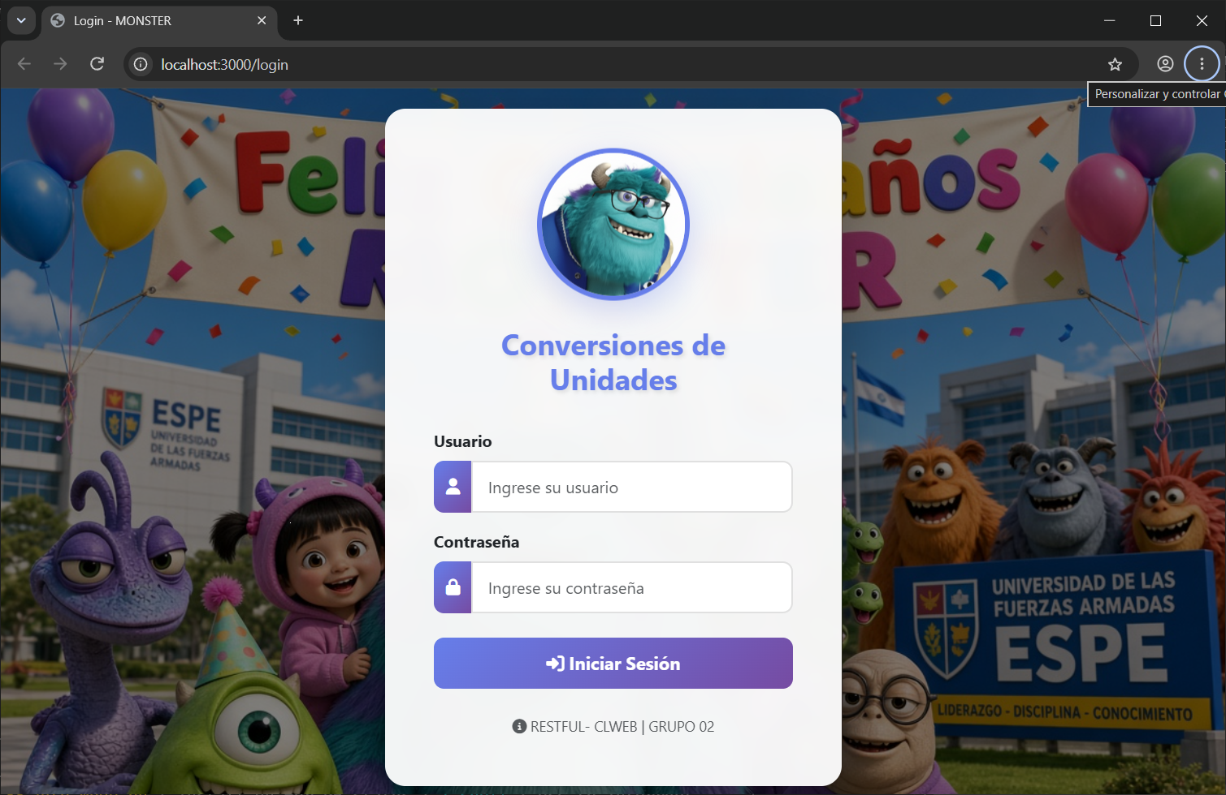

Figura 19
Menú de categorías del cliente web
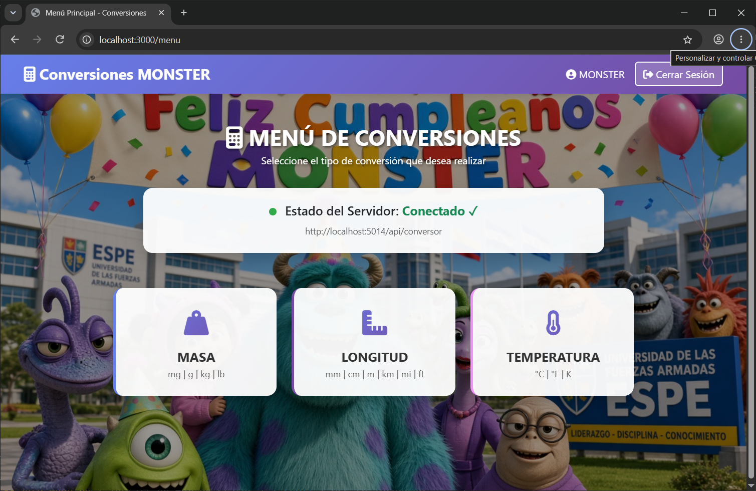

Figura 20
Conversión de longitud en el cliente web
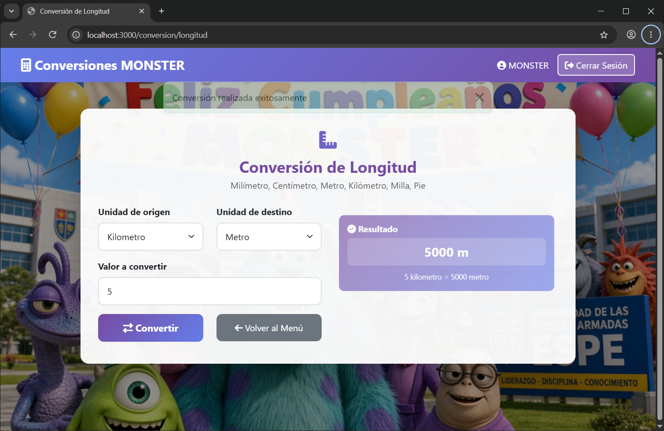

Figura 21
Conversión de temperatura en el cliente web
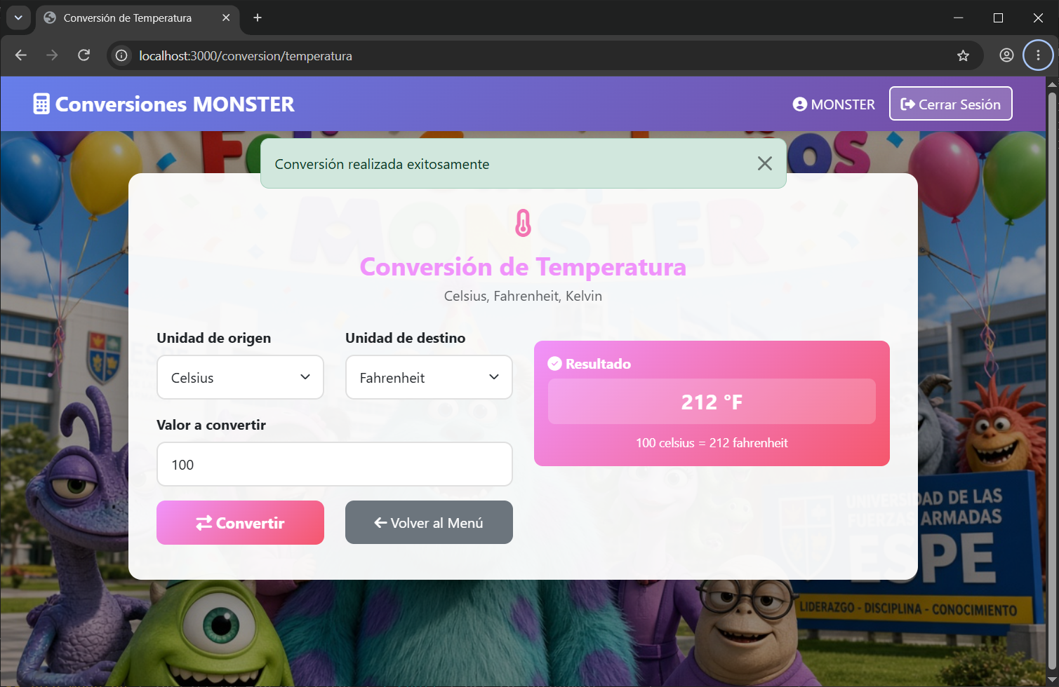

Figura 22
Conversión de masa en el cliente web
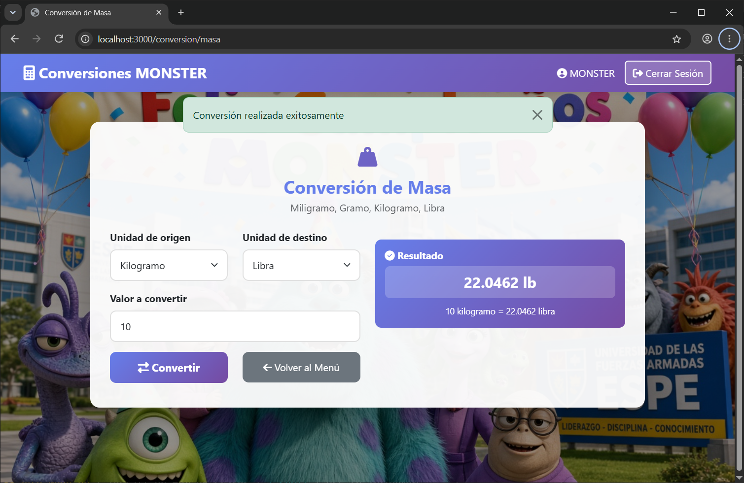

Cliente Móvil

Paso 1: Estructura del proyecto en Android Studio
El cliente móvil es una aplicación nativa para Android escrita en Java y desarrollada en Android Studio, con los paquetes controlador, modelo y vista dentro de ec.edu.monster.

Figura 23
Estructura del cliente móvil en Android Studio
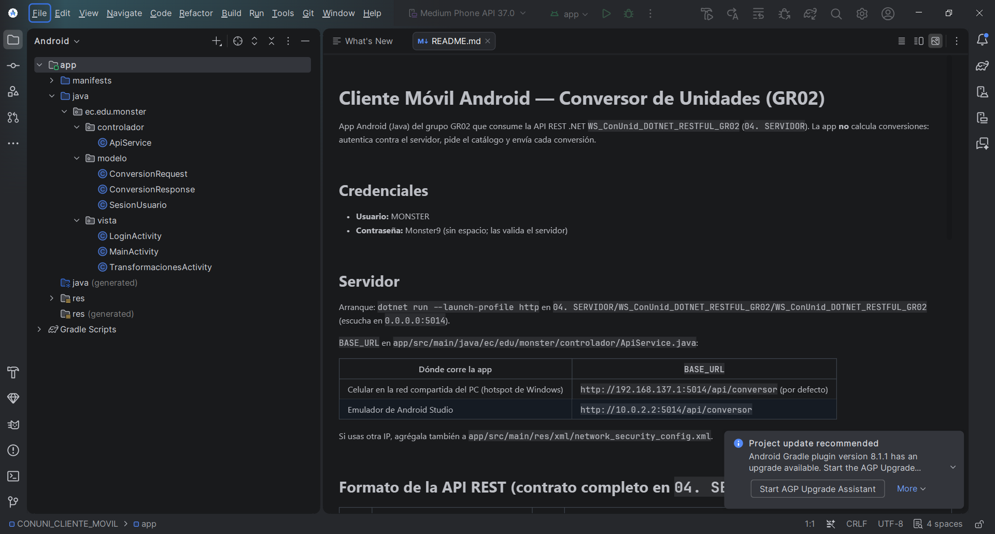

Paso 2: Configuración del proyecto
El archivo build.gradle.kts define la versión mínima de Android (API 24) y las dependencias; el manifiesto declara el permiso de Internet y las actividades, y network_security_config permite el tráfico HTTP hacia la dirección del servidor.

Tabla 59
build.gradle.kts del módulo app
plugins {
id("com.android.application")
}

android {
namespace = "ec.edu.monster"
compileSdk = 34

defaultConfig {
applicationId = "ec.edu.monster"
minSdk = 24
targetSdk = 34
versionCode = 1
versionName = "1.0"

testInstrumentationRunner = "androidx.test.runner.AndroidJUnitRunner"
}

buildTypes {
release {
isMinifyEnabled = false
proguardFiles(
getDefaultProguardFile("proguard-android-optimize.txt"),
"proguard-rules.pro"
)
}
}
compileOptions {
sourceCompatibility = JavaVersion.VERSION_1_8
targetCompatibility = JavaVersion.VERSION_1_8
}
}

dependencies {
implementation("androidx.appcompat:appcompat:1.7.0")
implementation("com.google.android.material:material:1.12.0")
implementation("androidx.constraintlayout:constraintlayout:2.2.1")
implementation("androidx.cardview:cardview:1.0.0")
testImplementation("junit:junit:4.13.2")
androidTestImplementation("androidx.test.ext:junit:1.2.1")
androidTestImplementation("androidx.test.espresso:espresso-core:3.6.1")
}

Tabla 60
AndroidManifest.xml
<?xml version="1.0" encoding="utf-8"?>
<manifest xmlns:android="http://schemas.android.com/apk/res/android"
xmlns:tools="http://schemas.android.com/tools">
<uses-permission android:name="android.permission.INTERNET"/>

<application
android:networkSecurityConfig="@xml/network_security_config"

android:allowBackup="true"
android:dataExtractionRules="@xml/data_extraction_rules"
android:fullBackupContent="@xml/backup_rules"
android:icon="@drawable/icono"
android:label="@string/app_name"
android:roundIcon="@drawable/icono"
android:supportsRtl="true"
android:theme="@style/Theme.CONUNI_CLIENTE_MOVIL"
tools:targetApi="31">

<!-- Otras pantallas, sin intent-filter -->
<activity android:name=".vista.MainActivity" android:exported="true" />
<activity android:name=".vista.TransformacionesActivity" android:exported="true" />

<!-- ✅ Esta es la pantalla de inicio -->
<activity android:name=".vista.LoginActivity" android:exported="true">
<intent-filter>
<action android:name="android.intent.action.MAIN" />
<category android:name="android.intent.category.LAUNCHER" />
</intent-filter>
</activity>

</application>

</manifest>

Tabla 61
network_security_config.xml
<?xml version="1.0" encoding="utf-8"?>
<network-security-config>
<domain-config cleartextTrafficPermitted="true">
<domain includeSubdomains="true">10.40.17.85</domain>
<domain includeSubdomains="true">192.168.10.104</domain>
<domain includeSubdomains="true">192.168.137.1</domain>
<domain includeSubdomains="true">localhost</domain>
<domain includeSubdomains="true">10.0.2.2</domain>
</domain-config>
</network-security-config>

Paso 3: Creación de modelos
ConversionRequest, ConversionResponse y SesionUsuario son las mismas clases del cliente consola (Tablas 39 a 42).

Paso 4: Creación del controlador
ApiService realiza las peticiones en un hilo secundario con ExecutorService y devuelve el resultado al hilo principal mediante la interfaz ApiCallback<T>, para no bloquear la interfaz de la aplicación.

Tabla 62
ApiService (móvil)
package ec.edu.monster.controlador;

import android.os.Handler;
import android.os.Looper;
import android.util.Log;

import org.json.JSONArray;
import org.json.JSONObject;

import java.io.BufferedReader;
import java.io.InputStream;
import java.io.InputStreamReader;
import java.io.OutputStream;
import java.net.HttpURLConnection;
import java.net.URL;
import java.net.URLEncoder;
import java.util.ArrayList;
import java.util.List;
import java.util.concurrent.ExecutorService;
import java.util.concurrent.Executors;

import ec.edu.monster.modelo.ConversionRequest;
import ec.edu.monster.modelo.ConversionResponse;
import ec.edu.monster.modelo.SesionUsuario;

public class ApiService {
// URLs disponibles - puedes cambiar según tu ubicación
// Para emulador (servidor local): http://10.0.2.2:5014/api/conversor
// Para WiFi casa: http://192.168.10.104:5014/api/conversor
// Para Universidad: http://10.40.17.85:5014/api/conversor
// Para red compartida: http://192.168.137.1:5014/api/conversor

private static final String BASE_URL = "http://192.168.137.1:5014/api/conversor"; // Red compartida
private static final int TIMEOUT = 5000; // 5 segundos

// Codigos que devuelve el servidor (tabla 4 de 04. SERVIDOR/CONTRATO_GR02.md)
public static final String TOKEN_INVALIDO = "AUTH-001";
public static final String SESION_EXPIRADA = "AUTH-002";
public static final String CREDENCIALES_INCORRECTAS = "AUTH-003";
public static final String UNIDAD_NO_SOPORTADA = "UNIT-001";
public static final String DATOS_INCONSISTENTES = "DATA-001";
public static final String ERROR_RED = "RED";

private final ExecutorService executorService;
private final Handler mainHandler;

public ApiService() {
this.executorService = Executors.newSingleThreadExecutor();
this.mainHandler = new Handler(Looper.getMainLooper());
}

public interface ApiCallback<T> {
void onSuccess(T respuesta);
void onError(String codigo, String mensaje);
}

// CU-01 Autenticarse: POST /login, devuelve el token
public void login(String usuario, String contrasenia, ApiCallback<String> callback) {
executorService.execute(() -> {
try {
JSONObject cuerpo = new JSONObject();
cuerpo.put("usuario", usuario);
cuerpo.put("contrasenia", contrasenia);

JSONObject json = enviar("POST", "/login", cuerpo, false);
if (esOk(json)) {
String token = json.optString("token", "");
mainHandler.post(() -> callback.onSuccess(token));
} else {
notificarError(callback, json);
}
} catch (Exception e) {
notificarExcepcion(callback, e);
}
});
}

// CU-02 Consultar catalogo: GET /categorias
public void obtenerCategorias(ApiCallback<List<String>> callback) {
executorService.execute(() -> {
try {
JSONObject json = enviar("GET", "/categorias", null, true);
if (esOk(json)) {
List<String> categorias = leerLista(json.optJSONArray("categorias"));
mainHandler.post(() -> callback.onSuccess(categorias));
} else {
notificarError(callback, json);
}
} catch (Exception e) {
notificarExcepcion(callback, e);
}
});
}

// CU-03 Consultar unidades por categoria: GET /categorias/{categoria}/unidades
public void obtenerUnidades(String categoria, ApiCallback<List<String>> callback) {
executorService.execute(() -> {
try {
String ruta = "/categorias/" + URLEncoder.encode(categoria, "UTF-8") + "/unidades";
JSONObject json = enviar("GET", ruta, null, true);
if (esOk(json)) {
List<String> unidades = leerLista(json.optJSONArray("unidades"));
mainHandler.post(() -> callback.onSuccess(unidades));
} else {
notificarError(callback, json);
}
} catch (Exception e) {
notificarExcepcion(callback, e);
}
});
}

// CU-04 Realizar conversion: POST /convertir con cuerpo JSON
public void realizarConversion(ConversionRequest request, ApiCallback<ConversionResponse> callback) {
executorService.execute(() -> {
try {
JSONObject cuerpo = new JSONObject();
cuerpo.put("categoria", request.getCategoria());
cuerpo.put("unidadOrigen", request.getUnidadOrigen());
cuerpo.put("unidadDestino", request.getUnidadDestino());
cuerpo.put("valor", request.getValor());

JSONObject json = enviar("POST", "/convertir", cuerpo, true);
if (esOk(json)) {
ConversionResponse respuesta = new ConversionResponse();
respuesta.setEstado(json.optString("estado", ""));
respuesta.setCodigo(json.optString("codigo", ""));
respuesta.setMensaje(json.optString("mensaje", ""));
respuesta.setResultado(json.isNull("resultado") ? null : json.getDouble("resultado"));
respuesta.setUnidadOrigen(json.optString("unidadOrigen", request.getUnidadOrigen()));
respuesta.setUnidadDestino(json.optString("unidadDestino", request.getUnidadDestino()));
mainHandler.post(() -> callback.onSuccess(respuesta));
} else {
notificarError(callback, json);
}
} catch (Exception e) {
notificarExcepcion(callback, e);
}
});
}

// Envia la peticion y devuelve el JSON del cuerpo, tambien en 400/401/500
private JSONObject enviar(String metodo, String ruta, JSONObject cuerpo, boolean conToken) throws Exception {
HttpURLConnection connection = null;
try {
URL url = new URL(BASE_URL + ruta);
Log.d("ApiService", metodo + " " + url);

connection = (HttpURLConnection) url.openConnection();
connection.setRequestMethod(metodo);
connection.setRequestProperty("Accept", "application/json");
connection.setConnectTimeout(TIMEOUT);
connection.setReadTimeout(TIMEOUT);

if (conToken && SesionUsuario.estaActiva()) {
connection.setRequestProperty("Authorization", "Bearer " + SesionUsuario.getToken());
}

if (cuerpo != null) {
connection.setDoOutput(true);
connection.setRequestProperty("Content-Type", "application/json; charset=UTF-8");
OutputStream os = connection.getOutputStream();
os.write(cuerpo.toString().getBytes("UTF-8"));
os.close();
}

int responseCode = connection.getResponseCode();
InputStream stream = responseCode >= 400 ? connection.getErrorStream() : connection.getInputStream();
String texto = leerTexto(stream);
Log.d("ApiService", "HTTP " + responseCode + " " + texto);

if (texto.isEmpty()) {
JSONObject vacio = new JSONObject();
vacio.put("estado", "ERROR");
vacio.put("codigo", String.valueOf(responseCode));
vacio.put("mensaje", "Servidor no responde correctamente (código: " + responseCode + ")");
return vacio;
}
return new JSONObject(texto);
} finally {
if (connection != null) {
connection.disconnect();
}
}
}

private String leerTexto(InputStream stream) throws Exception {
if (stream == null) {
return "";
}
BufferedReader br = new BufferedReader(new InputStreamReader(stream, "UTF-8"));
StringBuilder texto = new StringBuilder();
String line;
while ((line = br.readLine()) != null) {
texto.append(line);
}
br.close();
return texto.toString();
}

private boolean esOk(JSONObject json) {
return "OK".equals(json.optString("estado", ""));
}

private List<String> leerLista(JSONArray arreglo) throws Exception {
List<String> lista = new ArrayList<>();
if (arreglo != null) {
for (int i = 0; i < arreglo.length(); i++) {
lista.add(arreglo.getString(i));
}
}
return lista;
}

private <T> void notificarError(ApiCallback<T> callback, JSONObject json) {
String codigo = json.optString("codigo", "");
String mensaje = json.optString("mensaje", "Error desconocido");
mainHandler.post(() -> callback.onError(codigo, mensaje));
}

private <T> void notificarExcepcion(ApiCallback<T> callback, Exception e) {
String mensaje;
if (e instanceof java.net.SocketTimeoutException) {
mensaje = "Tiempo de espera agotado. Verifica que el servidor esté ejecutándose.";
} else if (e instanceof java.net.ConnectException) {
mensaje = "No se puede conectar al servidor. Verifica:\n1. Servidor ejecutándose\n2. Misma red WiFi\n3. Firewall desactivado";
} else if (e instanceof java.net.UnknownHostException) {
mensaje = "No se encuentra el servidor en " + BASE_URL;
} else {
mensaje = "Error: " + e.getMessage();
}
mainHandler.post(() -> callback.onError(ERROR_RED, mensaje));
}

public void shutdown() {
executorService.shutdown();
}
}

Paso 5: Creación de vistas
LoginActivity gestiona el inicio de sesión, MainActivity muestra el menú de categorías y TransformacionesActivity realiza la conversión de la categoría elegida. Sus diseños están en activity_login.xml, activity_main.xml y activity_transformaciones.xml.

Tabla 63
LoginActivity
package ec.edu.monster.vista;

import android.app.Activity;
import android.content.Intent;
import android.os.Bundle;
import android.view.View;
import android.widget.Button;
import android.widget.EditText;
import android.widget.Toast;

import androidx.appcompat.app.AlertDialog;
import androidx.appcompat.app.AppCompatActivity;

import ec.edu.monster.R;
import ec.edu.monster.controlador.ApiService;
import ec.edu.monster.modelo.SesionUsuario;

public class LoginActivity extends AppCompatActivity {

public static final String EXTRA_MENSAJE = "MENSAJE_SESION";

private EditText etUsuario, etPassword;
private Button btnLogin;
private ApiService apiService;

@Override
protected void onCreate(Bundle savedInstanceState) {
super.onCreate(savedInstanceState);
setContentView(R.layout.activity_login);

// Inicializar vistas
etUsuario = findViewById(R.id.etUsuario);
etPassword = findViewById(R.id.etPassword);
btnLogin = findViewById(R.id.btnLogin);

apiService = new ApiService();

// Mensaje cuando se llega aqui por sesion expirada (CU-08 / CU-09)
String mensaje = getIntent().getStringExtra(EXTRA_MENSAJE);
if (mensaje != null && !mensaje.isEmpty()) {
Toast.makeText(this, mensaje, Toast.LENGTH_LONG).show();
}

btnLogin.setOnClickListener(new View.OnClickListener() {
@Override
public void onClick(View v) {
validarLogin();
}
});
}

private void validarLogin() {
String usuario = etUsuario.getText().toString().trim();
String password = etPassword.getText().toString();

if (usuario.isEmpty() || password.isEmpty()) {
Toast.makeText(this, "Por favor complete todos los campos", Toast.LENGTH_SHORT).show();
return;
}

btnLogin.setEnabled(false);
btnLogin.setText("VALIDANDO...");

// CU-01 Autenticarse: el servidor valida y entrega el token
apiService.login(usuario, password, new ApiService.ApiCallback<String>() {
@Override
public void onSuccess(String token) {
SesionUsuario.iniciar(usuario, token);
Toast.makeText(LoginActivity.this, "¡Bienvenido!", Toast.LENGTH_SHORT).show();
Intent intent = new Intent(LoginActivity.this, MainActivity.class);
intent.putExtra("NOMBRE_USUARIO", usuario);
startActivity(intent);
finish();
}

@Override
public void onError(String codigo, String mensaje) {
btnLogin.setEnabled(true);
btnLogin.setText("INGRESAR");
if (ApiService.ERROR_RED.equals(codigo)) {
mostrarErrorConexion(LoginActivity.this, mensaje);
} else {
Toast.makeText(LoginActivity.this, mensaje, Toast.LENGTH_LONG).show();
}
if (ApiService.CREDENCIALES_INCORRECTAS.equals(codigo)) {
etPassword.setText("");
}
}
});
}

@Override
protected void onDestroy() {
super.onDestroy();
if (apiService != null) {
apiService.shutdown();
}
}

// CU-08 / CU-09: cualquier pantalla vuelve aqui cuando el token ya no sirve
public static boolean esErrorDeSesion(String codigo) {
return ApiService.TOKEN_INVALIDO.equals(codigo) || ApiService.SESION_EXPIRADA.equals(codigo);
}

public static void volverAlLogin(Activity origen, String mensaje) {
SesionUsuario.cerrar();
Intent intent = new Intent(origen, LoginActivity.class);
intent.putExtra(EXTRA_MENSAJE, mensaje);
intent.setFlags(Intent.FLAG_ACTIVITY_NEW_TASK | Intent.FLAG_ACTIVITY_CLEAR_TASK);
origen.startActivity(intent);
origen.finish();
}

// Los Toast se cortan en 2 lineas; el aviso de red tiene varias
public static void mostrarErrorConexion(Activity origen, String mensaje) {
new AlertDialog.Builder(origen)
.setTitle("Sin conexión")
.setMessage(mensaje)
.setPositiveButton("Aceptar", null)
.show();
}
}

Tabla 64
MainActivity
package ec.edu.monster.vista;

import android.content.Intent;
import android.os.Bundle;
import android.view.View;
import android.widget.TextView;
import android.widget.Toast;

import androidx.appcompat.app.AlertDialog;
import androidx.appcompat.app.AppCompatActivity;
import androidx.cardview.widget.CardView;

import com.google.android.material.floatingactionbutton.FloatingActionButton;

import java.util.List;

import ec.edu.monster.R;
import ec.edu.monster.controlador.ApiService;
import ec.edu.monster.modelo.SesionUsuario;

public class MainActivity extends AppCompatActivity {

private CardView cardTemperatura, cardMasa, cardLongitud;
private FloatingActionButton btnSalir;
private TextView tvNombreUsuario;
private ApiService apiService;

@Override
protected void onCreate(Bundle savedInstanceState) {
super.onCreate(savedInstanceState);
setContentView(R.layout.activity_main);

// Sin token no se puede usar el menu (por ejemplo, si Android cerro el proceso)
if (!SesionUsuario.estaActiva()) {
LoginActivity.volverAlLogin(this, "Debe iniciar sesión");
return;
}

// Inicializar vistas
cardTemperatura = findViewById(R.id.cardTemperatura);
cardMasa = findViewById(R.id.cardMasa);
cardLongitud = findViewById(R.id.cardLongitud);
btnSalir = findViewById(R.id.btnSalir);
tvNombreUsuario = findViewById(R.id.tvNombreUsuario);

// Obtener nombre de usuario del intent
String nombreUsuario = getIntent().getStringExtra("NOMBRE_USUARIO");
if (nombreUsuario != null && !nombreUsuario.isEmpty()) {
tvNombreUsuario.setText("👤 " + nombreUsuario);
}

// Listeners
cardTemperatura.setOnClickListener(v -> abrirConversiones("Temperatura"));
cardMasa.setOnClickListener(v -> abrirConversiones("Masa"));
cardLongitud.setOnClickListener(v -> abrirConversiones("Longitud"));

btnSalir.setOnClickListener(v -> mostrarDialogoSalir());

apiService = new ApiService();
cargarCategorias();
}

// CU-02 Consultar catalogo: solo se muestran las tarjetas que envia el servidor
private void cargarCategorias() {
apiService.obtenerCategorias(new ApiService.ApiCallback<List<String>>() {
@Override
public void onSuccess(List<String> categorias) {
cardTemperatura.setVisibility(categorias.contains("TEMPERATURA") ? View.VISIBLE : View.GONE);
cardMasa.setVisibility(categorias.contains("MASA") ? View.VISIBLE : View.GONE);
cardLongitud.setVisibility(categorias.contains("LONGITUD") ? View.VISIBLE : View.GONE);
}

@Override
public void onError(String codigo, String mensaje) {
if (LoginActivity.esErrorDeSesion(codigo)) {
LoginActivity.volverAlLogin(MainActivity.this, mensaje);
} else if (ApiService.ERROR_RED.equals(codigo)) {
LoginActivity.mostrarErrorConexion(MainActivity.this, mensaje);
} else {
Toast.makeText(MainActivity.this, mensaje, Toast.LENGTH_LONG).show();
}
}
});
}

private void abrirConversiones(String tipo) {
Intent intent = new Intent(MainActivity.this, TransformacionesActivity.class);
intent.putExtra("TIPO_CONVERSION", tipo);
startActivity(intent);
}

private void mostrarDialogoSalir() {
new AlertDialog.Builder(this)
.setTitle("Salir")
.setMessage("¿Desea cerrar sesión?")
.setPositiveButton("Sí", (dialog, which) -> {
SesionUsuario.cerrar();
Intent intent = new Intent(MainActivity.this, LoginActivity.class);
intent.setFlags(Intent.FLAG_ACTIVITY_NEW_TASK | Intent.FLAG_ACTIVITY_CLEAR_TASK);
startActivity(intent);
finish();
})
.setNegativeButton("No", null)
.show();
}

@Override
public void onBackPressed() {
mostrarDialogoSalir();
}

@Override
protected void onDestroy() {
super.onDestroy();
if (apiService != null) {
apiService.shutdown();
}
}
}

Tabla 65
TransformacionesActivity
package ec.edu.monster.vista;

import android.os.Bundle;
import android.view.View;
import android.widget.ArrayAdapter;
import android.widget.Button;
import android.widget.EditText;
import android.widget.ImageButton;
import android.widget.ImageView;
import android.widget.ProgressBar;
import android.widget.Spinner;
import android.widget.TextView;
import android.widget.Toast;

import androidx.appcompat.app.AppCompatActivity;

import java.util.ArrayList;
import java.util.HashMap;
import java.util.List;
import java.util.Locale;
import java.util.Map;

import ec.edu.monster.R;
import ec.edu.monster.controlador.ApiService;
import ec.edu.monster.modelo.ConversionRequest;
import ec.edu.monster.modelo.ConversionResponse;

public class TransformacionesActivity extends AppCompatActivity {

private TextView tvTitulo, tvResultado;
private Spinner spinnerOrigen, spinnerDestino;
private EditText etValor;
private Button btnConvertir, btnVolver, btnLimpiar;
private ImageButton btnAtras;
private ProgressBar progressBar;
private ImageView ivIconoResultado, ivIconoCategoria;

private String tipoConversion; // "Temperatura" (texto en pantalla)
private String categoria; // "TEMPERATURA" (codigo del servidor)
private final List<String> unidades = new ArrayList<>();
private ApiService apiService;

@Override
protected void onCreate(Bundle savedInstanceState) {
super.onCreate(savedInstanceState);
setContentView(R.layout.activity_transformaciones);

// Obtener el tipo de conversión
tipoConversion = getIntent().getStringExtra("TIPO_CONVERSION");
categoria = tipoConversion.toUpperCase(Locale.ROOT);

// Inicializar vistas
tvTitulo = findViewById(R.id.tvTitulo);
spinnerOrigen = findViewById(R.id.spinnerOrigen);
spinnerDestino = findViewById(R.id.spinnerDestino);
etValor = findViewById(R.id.etValor);
btnConvertir = findViewById(R.id.btnConvertir);
btnLimpiar = findViewById(R.id.btnLimpiar);
btnVolver = findViewById(R.id.btnVolver);
btnAtras = findViewById(R.id.btnAtras);
tvResultado = findViewById(R.id.tvResultado);
progressBar = findViewById(R.id.progressBar);
ivIconoResultado = findViewById(R.id.ivIconoResultado);
ivIconoCategoria = findViewById(R.id.ivIconoCategoria);

// Inicializar servicio API
apiService = new ApiService();

// Configurar título
tvTitulo.setText("Conversión de " + tipoConversion);

// Configurar iconos
actualizarIcono();
actualizarIconoCategoria();

// Listeners
btnConvertir.setOnClickListener(v -> realizarConversion());
btnLimpiar.setOnClickListener(v -> limpiarCampos());
btnVolver.setOnClickListener(v -> finish());
btnAtras.setOnClickListener(v -> finish());

// Unidades desde el servidor
cargarUnidades();
}

private void limpiarCampos() {
etValor.setText("");
tvResultado.setText("Ingrese los datos y presione CONVERTIR");
etValor.requestFocus();
}

private int obtenerIcono() {
switch (tipoConversion) {
case "Temperatura":
return R.drawable.ic_temperature;
case "Masa":
return R.drawable.ic_weight;
case "Longitud":
return R.drawable.ic_ruler;
default:
return R.drawable.ic_result;
}
}

private void actualizarIcono() {
if (ivIconoResultado != null) {
ivIconoResultado.setImageResource(obtenerIcono());
}
}

private void actualizarIconoCategoria() {
if (ivIconoCategoria != null) {
ivIconoCategoria.setImageResource(obtenerIcono());
}
}

// El servidor envia los codigos sin tilde; solo para mostrarlos
private static final Map<String, String> NOMBRES_CON_TILDE = new HashMap<>();
static {
NOMBRES_CON_TILDE.put("MILIMETRO", "Milímetro");
NOMBRES_CON_TILDE.put("CENTIMETRO", "Centímetro");
NOMBRES_CON_TILDE.put("KILOMETRO", "Kilómetro");
}

// "KILOMETRO" -> "Kilómetro", "METRO" -> "Metro"
private String nombreVisible(String codigo) {
if (codigo == null || codigo.isEmpty()) {
return "";
}
String conTilde = NOMBRES_CON_TILDE.get(codigo);
if (conTilde != null) {
return conTilde;
}
return codigo.substring(0, 1) + codigo.substring(1).toLowerCase(Locale.ROOT);
}

// CU-03 Consultar unidades por categoria
private void cargarUnidades() {
progressBar.setVisibility(View.VISIBLE);
btnConvertir.setEnabled(false);

apiService.obtenerUnidades(categoria, new ApiService.ApiCallback<List<String>>() {
@Override
public void onSuccess(List<String> respuesta) {
progressBar.setVisibility(View.GONE);
btnConvertir.setEnabled(true);

unidades.clear();
unidades.addAll(respuesta);

List<String> nombres = new ArrayList<>();
for (String unidad : unidades) {
nombres.add(nombreVisible(unidad));
}
spinnerOrigen.setAdapter(crearAdapter(nombres));
spinnerDestino.setAdapter(crearAdapter(nombres));
if (unidades.size() > 1) {
spinnerDestino.setSelection(1);
}
}

@Override
public void onError(String codigo, String mensaje) {
progressBar.setVisibility(View.GONE);
manejarError(codigo, mensaje);
}
});
}

private ArrayAdapter<String> crearAdapter(List<String> nombres) {
ArrayAdapter<String> adapter = new ArrayAdapter<>(this,
android.R.layout.simple_spinner_item, nombres);
adapter.setDropDownViewResource(android.R.layout.simple_spinner_dropdown_item);
return adapter;
}

// CU-04 Realizar conversion
private void realizarConversion() {
if (unidades.isEmpty()) {
Toast.makeText(this, "Las unidades aún no se han cargado", Toast.LENGTH_SHORT).show();
return;
}

String valorStr = etValor.getText().toString().trim().replace(',', '.');

if (valorStr.isEmpty()) {
Toast.makeText(this, "Por favor ingrese un valor", Toast.LENGTH_SHORT).show();
return;
}

double valor;
try {
valor = Double.parseDouble(valorStr);
} catch (NumberFormatException e) {
Toast.makeText(this, "Valor inválido", Toast.LENGTH_SHORT).show();
return;
}

String unidadOrigen = unidades.get(spinnerOrigen.getSelectedItemPosition());
String unidadDestino = unidades.get(spinnerDestino.getSelectedItemPosition());

// Crear request
ConversionRequest request = new ConversionRequest(categoria, unidadOrigen, unidadDestino, valor);

// Mostrar loading
progressBar.setVisibility(View.VISIBLE);
btnConvertir.setEnabled(false);
tvResultado.setText("");

// Llamar a la API
apiService.realizarConversion(request, new ApiService.ApiCallback<ConversionResponse>() {
@Override
public void onSuccess(ConversionResponse response) {
progressBar.setVisibility(View.GONE);
btnConvertir.setEnabled(true);

String resultado = String.format(Locale.getDefault(), "%s %s =\n%.4f %s",
valorStr, nombreVisible(response.getUnidadOrigen()),
response.getResultado(), nombreVisible(response.getUnidadDestino()));
tvResultado.setText(resultado);
tvResultado.setVisibility(View.VISIBLE);
}

@Override
public void onError(String codigo, String mensaje) {
progressBar.setVisibility(View.GONE);
btnConvertir.setEnabled(true);
manejarError(codigo, mensaje);
}
});
}

// CU-08 a CU-11
private void manejarError(String codigo, String mensaje) {
if (isFinishing()) {
return;
}
if (LoginActivity.esErrorDeSesion(codigo)) {
LoginActivity.volverAlLogin(this, mensaje);
return;
}
tvResultado.setText("⚠️ " + mensaje);
if (ApiService.ERROR_RED.equals(codigo)) {
LoginActivity.mostrarErrorConexion(this, mensaje);
} else {
Toast.makeText(this, "Error: [" + codigo + "] " + mensaje, Toast.LENGTH_LONG).show();
}
}

@Override
protected void onDestroy() {
super.onDestroy();
if (apiService != null) {
apiService.shutdown();
}
}
}

Figura 24
Inicio de sesión en el cliente móvil
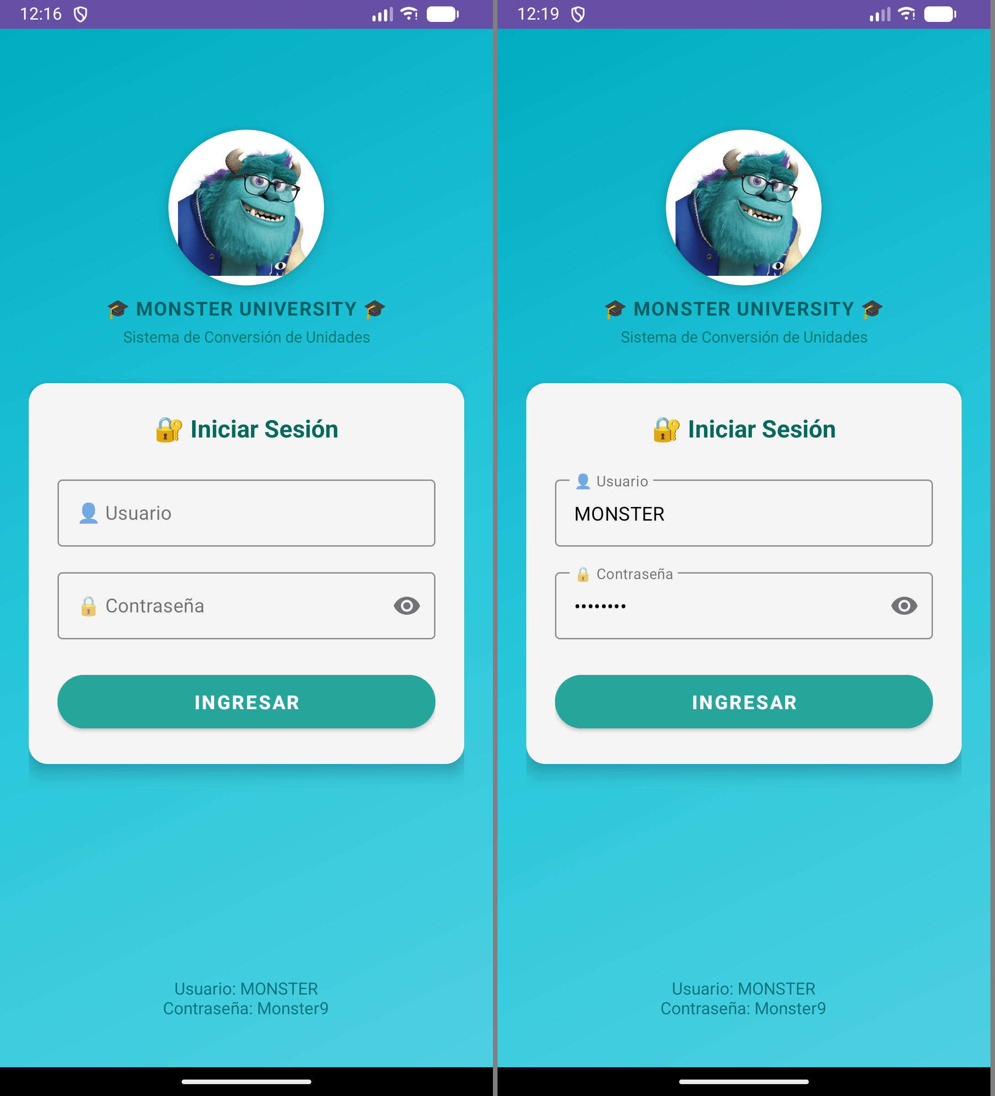

Figura 25
Menú de categorías del cliente móvil
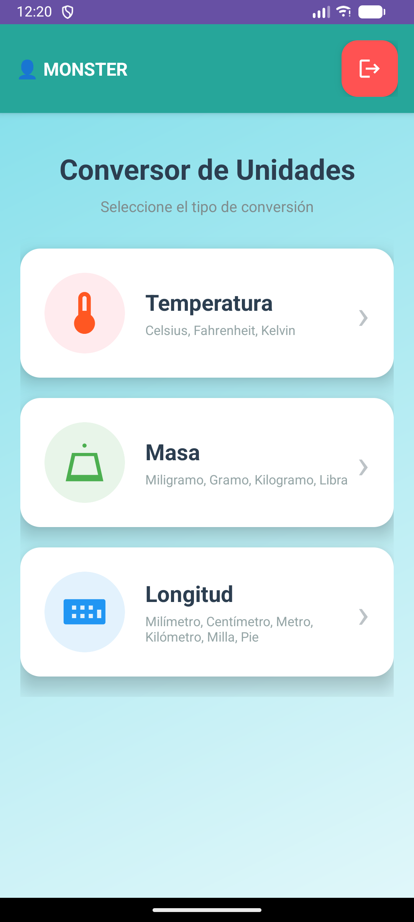

Figura 26
Conversiones de longitud y temperatura en el cliente móvil
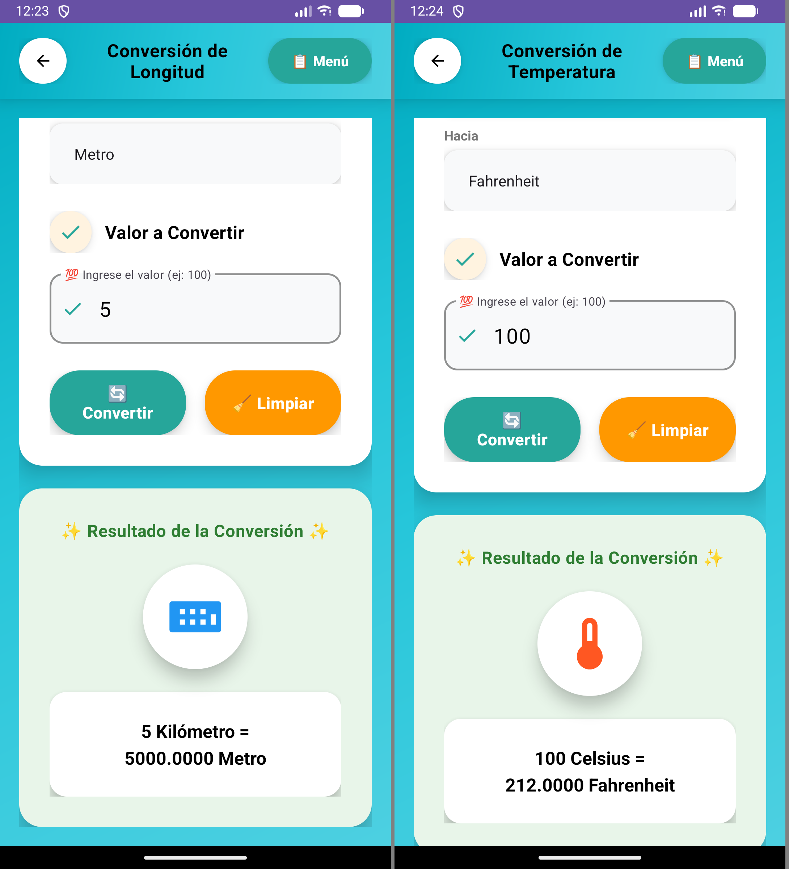

CONCLUSIONES
La Arquitectura Orientada a Servicios permitió centralizar en un único servidor REST, desarrollado en ASP.NET Core sobre .NET 10, toda la lógica de autenticación, catálogo y conversión de unidades, de modo que los cuatro clientes la consumen de forma uniforme y obtienen resultados idénticos sin duplicar código.

El uso de HTTP y JSON como contrato demostró la interoperabilidad de REST: clientes escritos en Java, Python y Android consumen sin dificultad un servidor .NET, sin necesidad de compartir librerías ni generar código a partir de un WSDL.

Una respuesta con estructura común (estado, código y mensaje), junto con los códigos HTTP y los códigos propios AUTH, UNIT y DATA, facilitó que cada cliente interprete los errores de la misma manera y muestre mensajes claros al usuario.

La autenticación con tokens de vigencia limitada enviados con el esquema Bearer protegió los recursos del servicio sin necesidad de una base de datos, manteniendo el servidor sin estado entre peticiones salvo por el registro de tokens en memoria.

Aplicar el patrón MVC en el servidor y en los clientes permitió reutilizar sin cambios el modelo y el controlador entre los clientes de consola y escritorio, y aislar la vista de cada tecnología.

RECOMENDACIONES
Incorporar una base de datos que reemplace las credenciales predefinidas y el registro de tokens en memoria, para gestionar varios usuarios y conservar las sesiones aunque el servidor se reinicie.

Utilizar HTTPS en entornos de producción y considerar tokens firmados como JWT, que el servidor puede validar sin consultar un registro.

Versionar la API REST, por ejemplo con la ruta base /api/v1/conversor, y documentarla con OpenAPI para facilitar su consumo por nuevos clientes.

Evitar rutas de carpeta demasiado largas en Windows, porque herramientas como Visual Studio no admiten rutas de más de 260 caracteres; si es necesario, abrir la solución desde una unidad virtual creada con subst.

REFERENCIAS BIBLIOGRÁFICAS

Apache Software Foundation. (2025a). Apache Maven project. https://maven.apache.org/
Apache Software Foundation. (2025b). Apache NetBeans. https://netbeans.apache.org/
Bray, T. (Ed.). (2017). The JavaScript Object Notation (JSON) data interchange format (RFC 8259). IETF. https://www.rfc-editor.org/rfc/rfc8259
Erl, T. (2005). Service-oriented architecture: Concepts, technology, and design. Prentice Hall.
Fielding, R. T. (2000). Architectural styles and the design of network-based software architectures [Tesis doctoral, University of California, Irvine]. https://ics.uci.edu/~fielding/pubs/dissertation/top.htm
Google. (2025). Documentación para desarrolladores de Android. https://developer.android.com/
Jones, M., y Hardt, D. (2012). The OAuth 2.0 authorization framework: Bearer token usage (RFC 6750). IETF. https://www.rfc-editor.org/rfc/rfc6750
Krasner, G. E., y Pope, S. T. (1988). A cookbook for using the model-view-controller user interface paradigm in Smalltalk-80. Journal of Object-Oriented Programming, 1(3), 26-49.
Microsoft. (2025a). Documentación de .NET. https://learn.microsoft.com/es-es/dotnet/
Microsoft. (2025b). Crear API web con ASP.NET Core. https://learn.microsoft.com/es-es/aspnet/core/web-api/
Microsoft. (2025c). Documentación de Visual Studio. https://learn.microsoft.com/es-es/visualstudio/
Oracle. (2025). Java SE 17 documentation. https://docs.oracle.com/en/java/javase/17/
Pallets. (2025). Flask documentation. https://flask.palletsprojects.com/
xUnit.net. (2025). xUnit.net documentation. https://xunit.net/

